目录
1前言 1
1.1建设项目概况 1
1.2评价工作过程 1
1.3关注的主要环境问题 1
1.4环评结论 1
2总则 3
2.1评价目的 3
2.2环境影响评价原则 3
2.3编制依据 3
2.4环境影响识别与评价因子 6
2.5环境功能区划与评价标准 7
2.6评价工作等级和评价范围 12
2.7评价重点与环境保护目标 18
3现有项目 21
3.1公司概况 21
3.2现有工程项目组成 21
3.3生产规模及原辅料 22
3.4现有工程主要设备情况 22
3.5生产工艺流程说明 23
3.6环境影响回顾性评价 23
3.7现有工程污染物治理措施 24
3.8现有项目验收情况 25
3.9以新带老 26
4建设项目概况 28
4.1项目概况 28
4.2建设规模及内容 28
4.3主要原辅料 30
4.4项目平面布置 31
4.5公用工程 33
4.6工作制度 33
5工程分析 34
5.1施工期工程分析 34
5.2营运期工程分析 36
5.3产排污情况分析 40
5.4项目污染物排放量统计汇总 46
5.5污染物排放“三本账”情况 47
6环境现状调查与评价 48
6.1区域环境概况 48
6.2评价区环境质量现状 49
7环境影响预测与评价 61
7.1施工期环境影响分析 61
7.2营运期环境影响分析与评价 65
8环境风险分析 86
8.1评价依据 86
8.2环境敏感目标概况 86
8.3环境风险识别 87
8.4源项分析 90
8.4环境风险分析 91
8.5环境风险管理及应急处置措施 92
8.6事故应急预案 94
8.7分析结论 96
9污染防治对策与措施 97
9.1施工期污染防治措施分析 97
9.2营运期废气污染防治措施 98
9.3废水防治措施 99
9.4营运期噪声治理措施 101
9.5营运期固体废物处理处置措施 101
9.6营运期地下水及土壤防治措施 102
10总量控制 105
10.1总量控制目的及基本原则 105
10.2总量控制因子 105
10.3总量控制指标 105
11环境影响经济损益分析 106
11.1概述 106
11.2环保投资 106
11.3经济及社会效益分析 106
11.4环保效益分析 106
11.5小结 107
12环境管理及监测计划 108
12.1环境管理 108
12.2环境监测计划 109
12.3排污口规范化设置 110
12.4“三同时”验收一览表 111
12.5污染物排放清单 111
13政策规划相容性分析 114
13.1产业政策符合性分析 114
13.2“三线一单”符合性分析 114
13.3项目建设与《电镀行业规范条件》相符性分析 115
13.4环境可行性分析 116
13.5园区准入条件相符性分析 116
14结论 117
14.1工程概述 117
14.2产业政策相符性 117
14.3环境质量现状 117
14.4营运期环境影响及措施 118
14.5环境风险分析 119
14.6总量控制 120
14.7环保投资 120
14.8公众参与 120
14.9总结论 120

1前言

1.1建设项目概况
本溪佰汇铜业有限公司始建于2003年，位于本溪市溪湖区东风街道办事处新合村辽宁（本溪湖）再生资源产业园区内，公司占地13761m²，公司原材料采购于中国船舶工业物资东北有限公司，公司现有设备百余台，采用当前先进的连续挤压机，生产无氧铜材、铜管、铜棒、铜母线四大类50多个品种。
本溪佰汇铜业有限公司拟投资330万建设本溪佰汇铜业有限公司环保型铜排表面处理自动生产线项目，项目包含镀锡生产线一条，位于本溪市溪湖区东风街道办事处新合村现有厂区内，企业已完成“本溪佰汇铜业有限公司环保型铜排表面处理自动生产线项目”备案，备案文件见附件。

1.2评价工作过程
根据《中华人民共和国环境影响评价法》和《建设项目环境保护管理条例》的有关规定，该项目应进行环境影响评价。根据《建设项目环境影响评价分类管理名录》对有关建设项目的分类管理要求，确定该项目环境影响评价文件形式为环境影响报告书。受本溪佰汇铜业有限公司委托，本公司承担了该项目的环境影响评价工作。我公司人员在对现场进行了详细踏勘、资料收集等基础工作后，通过工程分析，污染源调查，环境现状监测，环境影响预测和评价，编制了本项目环境影响报告书，供建设单位报请环境保护行政主管部门审查。

1.3关注的主要环境问题
本次评价主要关注的环境问题如下：
（1）本项目的建设选址、工艺技术是否符合相关规划、标准及规范的要求；
（2）分析项目施工过程产生的废气、废水、固废、噪声污染对环境的影响及污染控制方案是否可行、可靠；
（3）项目区域环境质量现状是否满足相应环境标准，预测本项目排污对环境的影响，污染物排放能否满足相关污染物排放标准；
（4）项目环境风险是否可控，风险防范对策及应急措施是否合理。

1.4环评结论
本项目符合国家产业发展政策，符合地方发展规划和环境保护规划，选址合理。本项目在严格执行环境保护“三同时”制度，认真落实本报告所提各项环保治理措施的前提下，并加强环境管理的前提下，排放的污染物可做到达标排放，并能满足总量控制要求，对周围环境的影响在可承受范围之内，环境风险可控。
环评认为，在全面加强环境监督管理，严格执行环保“三同时”制度，在充分落实本次环评提出的各项污染防治措施的基础上，从环境保护角度分析，工程的建设是合理可行的。

2总则

2.1评价目的
根据国家生态环境部对建设项目环境影响评价的分类管理名录要求，本项目应当编制环境影响报告书，对建设项目产生的污染和对环境的影响进行全面､详细的评价｡
通过对该工程进行环境影响评价将达到如下目的：
（1）通过工程分析和类比调查，判定项目建设及运营期的环境影响因素和环境影响因子，确定影响环境的主要工程和主要污染源参数；
（2）在工程分析和周围环境敏感目标调查的基础上，对建设项目在施工期和营运期对周围环境带来的影响进行预测和评价；
（3）根据建设项目对周围环境的影响程度提出切实可行的环境保护措施和建议，反馈于工程设计与施工管理，以最大限度地减少或减缓工程建设对环境造成的负面影响，达到工程建设与环境保护相互协调发展的目的；
（4）为该项目的施工期、营运期环境管理提出实施计划；
（5）从环境保护的角度论证项目建设的可行性，并给出可行性结论。

2.2环境影响评价原则
突出环境影响评价的源头预防作用，坚持保护和改善环境质量。
（1）依法评价
贯彻执行我国环境保护相关法律法规、标准、政策和规划等，优化项目建设，服务环境管理。
（2）科学评价
规范环境影响评价方法，科学分析项目建设对环境质量的影响。
（3）突出重点
根据建设项目的工程内容及其特点，明确与环境要素间的作用效应关系，根据规划环境影响评价结论和审查意见，充分利用符合时效的数据资料及成果，对建设项目主要环境影响予以重点分析和评价。

2.3编制依据

2.3.1国家法律法规
- 中华人民共和国环境影响评价法，2018.12.29修订并实施；
- 建设项目环境保护管理条例，国务院令第682号，2017.10.1实施；
- 建设项目环境影响评价分类管理名录，2018.4.28实施；
- 中华人民共和国环境保护法，2015.1.1实施；
- 中华人民共和国水污染防治法，2018.1.1实施；
- 中华人民共和国大气污染防治法，2018.10.26修订并实施；
- 中华人民共和国环境噪声污染防治法，2018.10.29修订并实施；
- 中华人民共和国固体废物污染环境防治法（2016年11月7日修正版）；
- 中华人民共和国清洁生产促进法（修正），2012.2；
- 中华人民共和国土壤污染防治法，2019.1.1施行；
- 国家发展改革委第 21 号令公布的《国家发展改革委关于修改<产业结构调整指导目录（2011年本）>有关条款的的决定》，2013.2.16；
- 关于进一步加强环境影响评价管理防范环境风险的通知，环境保护部文件，环发[2012]77号文，2012.7.3；
- 关于切实加强风险防范严格环境影响评价管理的通知，环境保护部文件，环发[2012]98号文，2012.8.7；
- 《关于发布<环境空气细颗粒物污染综合防治技术政策>的公告》,环保部公告[2013年]第59号；
- 《国务院关于印发打赢蓝天保卫战三年行动计划的通知》，国发〔2018〕22号，2018.6.27；
- 《环境影响评价公众参与办法》（生态环境部 部令第4号），2019.1.1施行；
- 《国家危险废物名录》（国家环境保护部令，第39号），2016.8.1施行；
- 《国务院关于加强环境保护重点工作的意见》国发[2011]35号文，2011.10.20；
- 环境保护部《建设项目危险废物环境影响评价指南》，（公告2017年第43号），2017.8.29；
- 关于印发《水污染防治行动计划》的通知，国发[2015]17号，2015.4.2；
- 关于印发《土壤污染防治行动计划》的通知，国发[2016]31号，2016.5.28；
- 《建设项目竣工环境保护验收暂行办法》（国环规环评[2017]4号）；
- 《排污单位自行监测技术指南 总则》（2017年6月1日实施）。

2.3.2地方法律法规
- 《辽宁省环境保护条例》，2018.2.1；
《辽宁省环境保护““十三五”规划”》（辽政办发[2016]76号）；
- 《辽宁省大气污染防治条例》，2017.8.1
- 《辽宁省环境保护厅关于贯彻执行环保部建设项目主要污染物排放总量指标审核及管理暂行办法的通知》（辽环发[2015]17 号）；
- 《关于加强建设项目环境影响评价管理和环境风险防范工作的通知》，辽宁省环境保护厅，辽环函[2012]346号，2012.8.28；
- 《辽宁省主体功能区划》（辽政发[2014]11号）；
- 《辽宁省大气污染防治行动计划实施方案》(辽政发[2014]8号)，2014.3.13；
- 《辽宁省水污染防治行动计划实施方案》(辽政发[2015]79号)，2015.12.31；
- 《辽宁省土壤污染防治工作实施方案》(辽政发[2016]58号)，2016.8.24；
- 中共辽宁省委办公厅辽宁省人民政府办公厅关于印发《辽宁省污染防治攻坚战三年专项行动方案(2018—2020年)》的通知；中共辽宁省委办公厅辽宁省人民政府办公厅，2018.6；
- 辽宁省人民政府关于印发辽宁省打赢蓝天保卫战三年行动方案（2018—2020年）的通知（辽政发〔2018〕31号），2018.10.13；
- 《排污单位自行监测技术指南 电镀工业》（HJ985-2018）。

2.3.3技术导则与规范
- 《环境影响评价技术导则-总纲》（HJ2.1-2016）；
- 《环境影响评价技术导则-大气环境》（HJ2.2-2018）；
- 《环境影响评价技术导则-地表水环境》（HJ2.3-2018）；
- 《环境影响评价技术导则-声环境》（HJ2.4-2009）；
- 《环境影响评价技术导则-地下水环境》（HJ610-2016）；
- 《建设项目环境风险评价技术导则》（HJ169-2018）；
- 《环境影响评价技术导则-土壤环境》（HJ964-2018）。

2.3.4其他有关项目技术文件
（1）关于本溪佰汇铜业有限公司环保型铜排表面处理自动生产线项目环境影响评价工作的委托书（附件1）；
（2）《本溪佰汇铜业有限公司环保型铜排表面处理自动生产线项目基本情况报告》；
（3）《本溪佰汇铜业有限公司采用先进连续挤压生产工艺项目环评报告表》（北京华夏博信环境咨询有限公司 2016.3）；
（4）本溪市溪湖区环境保护局于2016年4月7日出具“关于本溪佰汇铜业有限公司采用先进连续挤压生产工艺项目环境影响报告表的批复（溪环建字[2016]04号）”。

2.4环境影响识别与评价因子

2.4.1环境影响识别
根据本项目工程概况、主要污染源及污染物的排放情况，结合建设地区的自然环境概况、社会环境概况和环境质量概况，以及建设项目对周围环境的影响程度、影响性质和影响范围，综合分析，本项目环境影响因素识别见下表：
表2-1环境影响要素识别矩阵表
环境要素 |  | 地表水 | 空气环境 | 声环境 | 固废 | 社会环境 | 地下水 | 生态环境
运行期 | 废水 | ◇ | ◇ | ◇ | ◇ | ◇ | ◇ | ◇
 | 废气 | ◇ | ● | ◇ | ◇ | ◇ | ◇ | ◇
 | 固废 | ◇ | ◇ | ◇ | ● | ◇ | ◇ | ◇
 | 噪声 | ◇ | ◇ | ● | ◇ | ◇ | ◇ | ◇
 | 环境风险 | ● | ● | ◇ | ◇ | ● | ◇ | ◇
 | 地下水 | ◇ | ◇ | ◇ | ◇ | ◇ | ◇ | ◇
 | 生态 | ◇ | ◇ | ◇ | ◇ | ◇ | ◇ | ◇
 | 当地经济 | ◇ | ◇ | ◇ | ◇ | ○ | ◇ | ◇
注：◎改善 ○正影响 ●负影响 ◇无影响
由上表可以看出，本项目运营期将对当地自然环境和社会环境产生较小程度的不利影响，主要影响因素是地表水环境、空气环境。

2.4.2评价因子
根据对本项目施工期和营运期的调查，通过初步的工程分析筛选项目施工期和营运期各阶段的主要污染因子，见表2-2。

表2-2污染因子筛选结果
环境要素 | 项目 | 评价因子
环境空气 | 现状评价因子 | PM₁₀、PM_{2.5}、SO₂、NOx、CO、O₃、TVOCs
 | 预测评价因子 | 甲基磺酸
地下水 | 现状评价因子 | pH、氟化物、氰化物、六价铬、镍、镉、银、铅、汞、铜、锌、铁、高锰酸盐指数、总硬度、硫酸盐、氯化物、硝酸盐、总大肠菌群
声环境 | 评价因子 | Leq（A）
土壤 | 现状评价因子 | 砷、镉、铬、铜、铅、汞、镍、四氯化碳、氯仿、氯甲烷、1,1二氯乙烷、1,2二氯乙烷、1,1二氯乙烯、顺-1,2二氯乙烯、反1,2二氯乙烯、二氯甲烷、1,2二氯丙烷、1,1,1,2四氯乙烷、1,1,2,2四氯乙烷、四氯乙烯、1,1,1三氯乙烷、1,1,2三氯乙烷、三氯乙烯、1,2,3三氯丙烷、氯乙烯、苯、氯苯、1,2二氯苯、1,4二氯苯、乙苯、苯乙烯、甲苯、间二甲苯+对二甲苯、邻二甲苯、硝基苯、苯胺、2-氯酚、苯并[a]蒽、苯并[a]芘、苯并[b]荧蒽、苯并[k]荧蒽、䓛、二苯并[a，h]蒽、茚并芘、萘
固体废物 | 分析因子 | 电镀废液、废离子交换树脂等

2.5环境功能区划与评价标准

2.5.1区域环境功能区划
（1）环境空气
根据《本溪市城市环境总体规划（2015-2030）》中确定的环境功能区划，本项目所在区域为溪湖区东风街道办事处，为二类环境空气质量功能区。
（2）地表水环境
根据《本溪市城市环境总体规划（2015-2030）》中确定的环境功能区划，本项目废水经处理达标后循环使用不外排，项目所在区域为太子河工业用水区域，为Ⅳ类水环境功能区。
（3）声环境
《本溪市城市环境总体规划（2015-2030）》中确定了本溪市的声环境功能区划，即以居民住宅、医疗卫生、文化教育、科研设计、行政办公为主要功能的区域划为1类声环境功能区；工业园区划为3类区；交通干线两侧一定距离内区域为4a类区；规划铁路、高铁等铁路两侧区域为4b类区；1、3、4类以外区域划为2类区。
根据声环境规划，本项目处于辽宁（本溪湖）再生资源产业园园区内，属于2类声环境功能区。

2.5.2环境质量标准
- 环境空气
项目处于环境空气质量二类功能区，SO₂、NO₂、PM₁₀、PM_{2.5}、CO、O₃执行《环境空气质量标准》（GB3095-2012）中二级标准；TVOCs环境空气质量执行《环境影响评价技术导则大气环境》（HJ2.2-2018）附录D其他污染物空气质量浓度参考限值，标准值见下表。
表2-3环境空气质量标准
序 号 | 项 目 | 标准限值 |  |  |  | 单位 | 执行标准
 |  | 1小时平均 | 24小时平均 | 年平均 | 日最大8小时平均
1 | SO₂ | 500 | 150 | 60 | — | μg/m³ | 《环境空气质量标准》（GB3095-2012）中的二级标准
2 | NO₂ | 200 | 80 | 40 | —
3 | PM₁₀ | — | 150 | 70 | —
4 | PM_{2.5} | — | 75 | 35 | —
5 | CO | 10 | 4 | — | — | mg/m³
6 | O₃ | 200 | — | — | 160 | μg/m³
7 | TVOCs | — | — | — | 600 | μg/m³ | 《环境影响评价技术导则大气环境》（HJ2.2-2018）附录D
（2）地表水环境质量标准
本项目所在区域水体的太子河执行《地表水环境质量标准》（GB3838-2002）中Ⅳ类标准，详见下表。
表2-4地表水环境质量标准 单位：mg/L（pH除外）
序号 | 分类  标准值  项目 | Ⅰ类 | Ⅱ类 | Ⅲ类 | Ⅳ类 | Ⅴ类
1 | pH（无量纲） | 6~9
2 | 化学需氧量（COD）≤ | 15 | 15 | 20 | 30 | 40
3 | 氨氮（NH₃-N） ≤ | 0.15 | 0.5 | 1.0 | 1.5 | 2.0
4 | 总磷 ≤ | 0.02 | 0.1 | 0.2 | 0.3 | 0.4
5 | 总氮 ≤ | 0.2 | 0.5 | 1.0 | 1.5 | 2.0
6 | BOD ≤ | 3 | 3 | 4 | 6 | 10
7 | 石油类 ≤ | 0.05 | 0.05 | 0.05 | 0.5 | 1.0

（3）地下水质量标准
区域地下水质量标准执行《地下水质量标准》（GB/T 14848-2017）中III类标准。具体见下表。
表2-5地下水质量标准 单位：mg/L（pH除外）
标准 | pH |  | 高锰酸盐指数 | 氨氮 | 硝酸盐氮 | 亚硝酸盐氮 | 总硬度 | 氯化物 | 硫酸盐
III类 | 6.5～8.5 |  | 3.0 | 0.2 | 20 | 0.02 | 450 | 250 | 250
标准 | 铜 | 溶解性总固体 |  | 铅 | 锌 | 汞 | 镉 | 六价铬 | 总大肠菌群  （个/升）
III类 | 1.0 | 1000 |  | 0.05 | 1.0 | 0.001 | 0.01 | 0.05 | 3.0
标准 | 砷 | 铁 | 挥发酚类 | 氟化物 |  | 氰化物 | 细菌总数
III类 | 0.05 | 0.3 | 0.002 | 1 |  | 0.05 | 100
*石油类 |  | **苯 |  | **苯乙烯 |  | **BaP |  | **吡啶 | **苯胺
0.05 |  | 0.01 |  | 0.02 |  | 2.8×10⁻⁶ |  | 0.2 | 0.1
*注：石油类参考《地表水环境质量标准》（GB3838-2002）表1地表水环境质量标准基本项目标准限值 石油类的III类标准标准限值。
**苯、苯乙烯、苯胺、BaP和吡啶参考《地表水环境质量标准》（GB3838-2002）表3集中式生活饮用水地表水水源地特定项目标准限值。

（4）声环境质量标准
厂界声环境执行《声环境质量标准》（GB3096-2008）中2类标准，见下表。
表2-6声环境质量标准 单位：dB（A）
方位 | 类别 | 昼间 | 夜间 | 备注
厂区 | 2类 | 60 | 50 | 《声环境质量标准》（GB3096-2008）
（5）土壤环境质量标准
土壤环境质量执行《土壤环境质量 建设用地土壤污染风险管控标准》(GB36600-2018)中第二类用地筛选值标准。
表2-7建设用地土壤污染风险管控标准 mg/kg
序号 | 污染物项目 | 第二类用地筛选值
1 | 砷 | 60
2 | 镉 | 65
3 | 铬（六价） | 5.7
4 | 铜 | 18000
5 | 铅 | 800
6 | 汞 | 38
7 | 镍 | 900
8 | 四氯化碳 | 2.8
9 | 氯仿 | 0.9
10 | 氯甲烷 | 37
11 | 1,1-二氯乙烷 | 9
12 | 1,2-二氯乙烷 | 5
13 | 1,1-二氯乙烯 | 66
14 | 顺-1,2-二氯乙烯 | 596
15 | 反-1,2-二氯乙烯 | 54
16 | 二氯甲烷 | 616
17 | 1,2-二氯丙烷 | 5
18 | 1,1,1,2-四氯乙烷 | 10
19 | 1,1,2,2-四氯乙烷 | 6.8
20 | 四氯乙烯 | 53
21 | 1,1,1-三氯乙烷 | 840
22 | 1,1,2-三氯乙烷 | 2.8
23 | 三氯乙烯 | 2.8
24 | 1,2,3-三氯丙烷 | 0.5
25 | 氯乙烯 | 0.43
26 | 苯 | 4
27 | 氯苯 | 270
28 | 1,2-二氯苯 | 560
29 | 1,4-二氯苯 | 20
30 | 乙苯 | 28
31 | 苯乙烯 | 1290
32 | 甲苯 | 1200
33 | 间二甲苯+对二甲苯 | 570
34 | 邻二甲苯 | 640
35 | 硝基苯 | 76
36 | 苯胺 | 260
37 | 2-氯酚 | 2256
38 | 苯并[a]蒽 | 15
39 | 苯并[a]芘 | 1.5
40 | 苯并[b]荧蒽 | 15
41 | 苯并[k]荧蒽 | 151
42 | 䓛 | 1293
43 | 二苯并[a, h]蒽 | 1.5
44 | 茚并[1,2,3-cd]芘 | 15
45 | 萘 | 70

2.5.3污染物排放标准
（1）大气污染物排放标准
①施工期
施工扬尘执行《施工及堆料场地扬尘排放标准》（DB21/2642-2016）中城镇建成区扬尘排放浓度限值要求，标准值详见下表。

表2-8施工期大气污染物执行排放标准
监测项目 | 区域 | 浓度限值（连续5min平均浓度）（mg/m³）
颗粒物 | 城镇建成区 | 0.8
②营运期
本项目调度工序排放的大气污染物为镀锡产生的酸性废气。本项目电镀工序生产用的酸为甲基磺酸，属于有机酸，酸性废气成为甲基磺酸，项目酸性废气排放参照《大气污染物综合排放标准》（GB16297-1996）中表2非甲烷总烃排放标准；单位产品镀件镀层基准排气量执行《电镀污染物排放标准》（GB21900-2008）表6中标准限值，详见下表。
表2-9本项目废气污染物排放标准
序号 | 污染物项目 | 排放限值mg/m³ | 最高允许排放速率 |  | 污染物排放监控位置 | 标准来源
 |  |  | 排气筒（m） | 二级kg/h
1 | 非甲烷总烃 | 120 | 15 | 10 | 车间或生产设施排气筒 | 《大气污染物综合排放标准》（GB16297-1996）
表2-10单位产品镀件镀层基准排气量（m3/m2）
序号 | 工艺种类 | 基准排气量 | 排气量计量位置 | 标准来源
1 | 其他镀种（镀铜、镍等） | 37.3 | 车间或生产设施排气筒 | 《电镀污染物排放标准》（GB21900-2008）
厂界无组织排放监控浓度执行《挥发性有机物无组织排放标准》（GB37822-2019）标准中企业厂区内VOCs无组织排放限值要求。
表2-11厂界无组织排放监控浓度限值（mg/m3）
序号 | 污染物项目 | 特别排放限值 | 限值含义 | 监控点 | 标准来源
1 | NMHC | 6 | 监控点处1h平均浓度值 | 在厂房外设置监控点 | 《挥发性有机物无组织排放标准》（GB37822-2019）
 |  | 20 | 监控点处任意一次浓度值

（2）废水排放标准
本项目生产工序中产生的生产废水经处理后达标回用，不外排。生活污水的排放依托厂区现有生活设施，生活污水排入化粪池定期清掏做农肥。
（2）噪声排放标准
①施工期
施工期噪声执行《建筑施工场界环境噪声排放标准》（GB12523-2011），见下表。
表2-12建筑施工场界环境噪声排放标准 单位：dB（A）
昼间 | 夜间
70 | 55
②营运期
项目营运期厂界环境噪声排放执行《工业企业厂界环境噪声排放标准》（GB12348-2008）中2类标准，见下表。
表2-13工业企业厂界环境噪声排放标准 单位：dB（A）
类别 | 昼间 | 夜间
2类 | 60 | 50
（4）固体废物控制标准
①一般废物执行《一般工业固体废物贮存、处置场污染控制标准》（GB18599-2001）及其修改单（环保部2013年第36号文）中相关要求。
②危险废物执行《危险废物贮存污染控制标准》（GB18597-2001）及其修改单（环保部2013年第36号文）中相关要求。

2.6评价工作等级和评价范围

2.6.1评价工作等级
根据《环境影响评价技术导则—总纲》（HJ2.1-2016）中关于评价等级划分的规定，大气环境、地表水环境、声环境评价等级的划分如下：

2.6.1.1大气环境影响评价工作等级
- 评价等级判定依据
根据《环境影响评价技术导则－大气环境》（HJ2.2－2018）中大气评价工作分级方法确定评价工作等级，其判据详见表2-14。
表2-14大气评价工作等级判据
评价工作等级 | 评价工作分级判据
一级 | P_{max}≥10%
二级 | 1%≤P_{max}<10%
三级 | P_{max}<1%
其中Pi定义为：
式中：Pi—第i个污染物的最大地面浓度占标率，%；
Ci—采用估算模式计算出的第i个污染物的最大1h地面空气质量浓度，ug/m³；
C0i—第i个污染物的环境空气质量标准（一般选用GB3095中1小时平均取样时间的二级标准的浓度限值），ug/m³。
（2）估算参数
估算模型参数见下表。
表2-15估算模型参数表
参数 |  | 取值
城市/农村选项 | 城市/农村 | 城市
 | 入口数（城市选项时） | 5万
最高环境温度/℃ |  | 35
最低环境温度/℃ |  | -35
土地利用类型 |  | 工业用地
区域湿度条件 |  | 中等湿度
是否考虑地形 | 考虑地形 | 是 √ 否
 | 地形数据分辨率/m | --
是否考虑岸线熏烟 | 考虑岸线熏烟 | 是 √ 否
 | 岸线距离/km | --
 | 岸线方向/⁰ | --
污染源参数见下表。
表2-16有组织废气排放情况
产污 环节 | 污染物 | 治理 措施 | 排气筒 |  | 排放速率 | 排放 浓度 | 排放标准 | 达标情况
 |  |  | 高度（m） | 数量（个） | kg/h | mg/m³
电镀车间废气排气筒 | 甲基磺酸 | 废气通过槽边抽风收集后进入酸雾喷淋净化塔吸收净化后经位于  厂房楼顶的15m高排气筒高空排放。 | 15 | 1 | 0.000137 | 0.0137 | 120mg/m³  10kg/h | 达标
表2-17项目无组织面源参数表
排放源 | 面源参数(m) |  |  | 年工作时间(h) | 拟采取的污染治理措施 | 污染物 | 排放源强（kg/h）
 | 长 | 宽 | 高
电镀车间 | 97 | 40 | 5 | 2400 | 加强车间通风 | 甲基磺酸 | 0.0003
本项目所有预测因子Pmax<1%，根据等级划分原则，本项目大气环境评价工作等级为三级，重点进行废气排放的达标性分析。

2.6.1.2地表水环境影响评价工作等级
根据《环境影响评价技术导则-地表水环境》（HJ2.3-2018），地表水评价等级依据下表划分。
表2-18水污染影响型建设项目评价等级判定
敏感程度 | 判定依据
 | 排放方式 | 废水排放量Q/（m³/d）；  水污染物当量数W/（无量纲）
一级 | 直接排放 | Q≥20000或W≥600000
二级 | 直接排放 | 其他
三级A | 直接排放 | Q＜200且W＜6000
三级B | 间接排放 | —
本项目生产工序中产生的生产废水经处理后达标回用，不外排。生活污水的排放依托厂区现有生活设施，生活污水排入化粪池定期清掏做农肥，根据《环境影响评价技术导则 地表水环境》(HJ/T2.3-2018)中地表水环境影响评价分级原则，项目地表水环境影响评价工作等级为三级B。

2.6.1.3地下水环境影响评价工作等级
项目位于辽宁（本溪湖）再生资源产业园区，本项目所在区域不属于集中式饮用水水源保护区及补给径流区，项目周围主要为园区工业企业，敏感目标生活用水均为市政管网供水，不属于分散式饮用水水源地，本项目为地下水环境不敏感区，按照《环境影响评价技术导则地下水环境》（HJ610-2016）要求，工业废水集中处理项目地下水环境评价为Ⅲ类，确定地下水评价等级为三级。

2.6.1.4声环境影响评价工作等级
①所在功能区：本项目所在区域声环境功能属《声环境质量标准》（GB3096-2008）规定的2类区；
②噪声级增加量：本项目建成后敏感点噪声增加值低于3dB（A）；
③受影响人口数量变化：本项目建成后受影响人口数量变化不大。
根据以上分析和《环境影响评价技术导则－声环境》(HJ2.4-2009)声环境影响评价工作级别的划分规定，确定本项目声环境影响评价等级为二级。

2.6.1.5风险评价工作等级
本项目生产过程中涉及的环境风险物质主要为甲基磺酸，该物质毒性如下表所示。

表2-19环境风险物质毒性表
序号 | 物质名称 | LD50mg/kg | 对应GB30000.18类别 | LC50mg/L | 对应GB30000.28类别 | 日常最大贮存量t
1 | 甲基磺酸 | 200 | 类别3 | 300 | —— | 0.2

根据《建设项目环境风险评价导则》（HJ169-2018），本项目生产过程中使用的甲基磺酸不属于导则附录B中环境风险物质，甲基磺酸属于《化学品类和标签规范第18部分:急性毒性》中类别3物质，根据附录B.2属于健康危险急性毒性物质，其临界量及最大贮存量如下表所示。
表2-20环境风险物质临界量及最大贮存量表
风险物质名称 | CAS号 | 厂区最大贮存量 | 附录B.2推荐临界储量 | Q值计算
甲基磺酸 | 75-75-2 | 0.2t | 50t | 0.004
合计 | / | / | / | 0.004
本项目危险物质Q=0.004＜1。
根据《建设项目环境风险评价技术导则》(HJ169-2018)要求，本项目风险潜势为Ⅰ，按照环境风险评价工作等级划分表判定本项目评价等级为简单分析。

2.6.1.6 生态环境评价等级
本项目位于本溪市溪湖区东风街道办事处新合村，项目厂房位于佰汇铜业现有厂区内，为扩建项目，无新增建设用地。根据《环境影响评价技术导则—生态影响》（HJ19-2011），位于原厂界（或永久用地）范围内的工业类改扩建项目，可做生态影响分析。因此本项目生态环境影响评价不定级，仅做生态影响分析。

2.6.1.7 土壤环境评价等级
根据《环境影响评价技术导则 土壤环境（试行）》（HJ964-2018）评价工作等级的划分应依据建设项目行业分类和建设项目所在地土壤环境敏感程度分级进行判定。本项目为污染影响型建设项目，将永久占地规模划分大型（≥50hm²）、中型（5-50hm²）、小型（≤5hm²）。建设项目所在地周围的土壤环境敏感程度分为敏感、较敏感、不敏感，判别依据见表2.6.9。污染影响型评价工作等级划分表见下表。

表2-21污染影响型敏感程度分级
分级 | 项目场地的地下水环境敏感特征
敏感 | 建设项目周边存在耕地、园地、牧草地、饮用水水源地或居民区、学校、医院、疗养院、养老院等土壤环境敏感目标的
较敏感 | 建设项目周边存在其他土壤环境敏感目标的
不敏感 | 其他情况
表2-22土壤评价工作等级划分表
占地规模  等级  敏感程度 | I类 |  |  | II类 |  |  | III类
 | 大 | 中 | 小 | 大 | 中 | 小 | 大 | 中 | 小
敏感 | 一级 | 一级 | 一级 | 二级 | 二级 | 二级 | 三级 | 三级 | 三级
较敏感 | 一级 | 一级 | 二级 | 二级 | 二级 | 三级 | 三级 | 三级 | --
不敏感 | 一级 | 二级 | 二级 | 二级 | 三级 | 三级 | 三级 | -- | --
根根据土壤环境影响评价类别，本项目为金属制品制造项目（有电镀工艺的），属于Ⅰ类建设项目，占地面积≤5hm²，本项目位于辽宁（本溪湖）再生资源产业园园区内，项目评价范围内均为工业用地，不涉及所列表2-21敏感目标，周边土壤敏感程度为不敏感，根据上表，本项目土壤评价工作等级为二级。

2.6.2环境影响评价范围
根据《环境影响评价技术导则—总纲》(HJ2.1-2016)，结合本工程特点及所处区域的环境特征来确定本次评价范围，评价范围图见2-23。
表2-23评价范围一览表
序号 | 评价因子 | 评价范围
1 | 环境空气 | 以项目为中心点，长宽为5km的矩形范围
2 | 地表水环境 | ——
3 | 声环境 | 厂界外200m
4 | 地下水 | 项目所在地周边6km²范围
5 | 环境风险 | ——
6 | 生态环境 | 厂区占地范围；
7 | 土壤环境 | 0.2km范围内

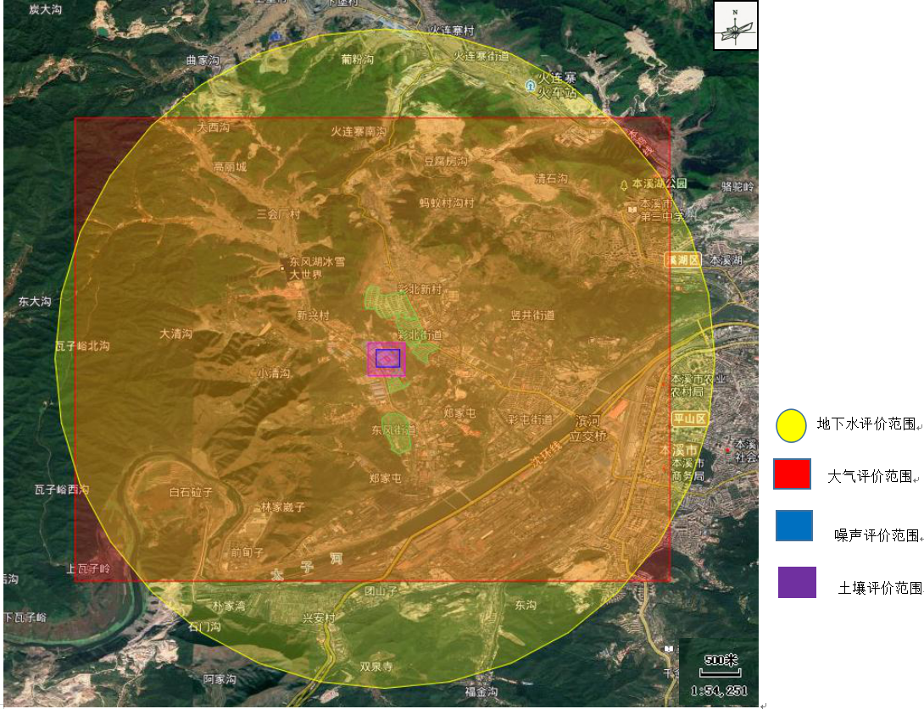
图2-1环境影响评价范围图

2.7评价重点与环境保护目标

2.7.1 评价重点
根据本工程污染物排放性质及其排放方式、排放特点，结合厂址周围环境特征，确定本次环境影响评价的评价重点为：工程分析、污染防治措施分析、环境影响预测评价、污染物总量控制。

2.7.2环境保护目标
本次评价区域内没有自然保护区、人文古迹等人文景点，环境保护目标主要为评价范围内的居民及太子河。该项目影响的主要保护目标名单及保护级别见表2-24，项目环境保护目标图2-2。
表2-24环境保护目标
保护要素 | 名称 | 方位 | 与本项目厂界距离(m) | 户数 | 规模 | 保护目标
环境  空气 | 郑家屯 | 西南 | 1030 | 120 | 480人 | 符合《环境空气质量标准》  （GB3095-2012）中二级标准要求
 | 东风社区 | 南 | 1080 | 200 | 800人
 | 腰堡村 | 南 | 200 | 230 | 920人
 | 彩宏社区 | 东南 | 400 | 624 | 1872人
 | 彩新社区 | 东南 | 750 | 288 | 864人
 | 彩建社区 | 东南 | 1000 | 864 | 2592人
 | 彩北社区 | 北 | 400 | 2016 | 6048人
地表水 | 太子河 | 南 | 2760 | -- | -- | 符合《地表水环境质量标准》  （GB3838-2002）中Ⅳ类标准
声环境 | 郑家屯 | 西南 | 1030 | 120 | 480人 | 符合《声环境质量标准》（GB3096-2008）中2类标准
 | 东风社区 | 南 | 1080 | 200 | 800人
 | 腰堡村 | 南 | 200 | 230 | 920人
 | 彩宏社区 | 东南 | 400 | 624 | 1872人
 | 彩新社区 | 东南 | 750 | 288 | 864人
 | 彩建社区 | 东南 | 1000 | 864 | 2592人

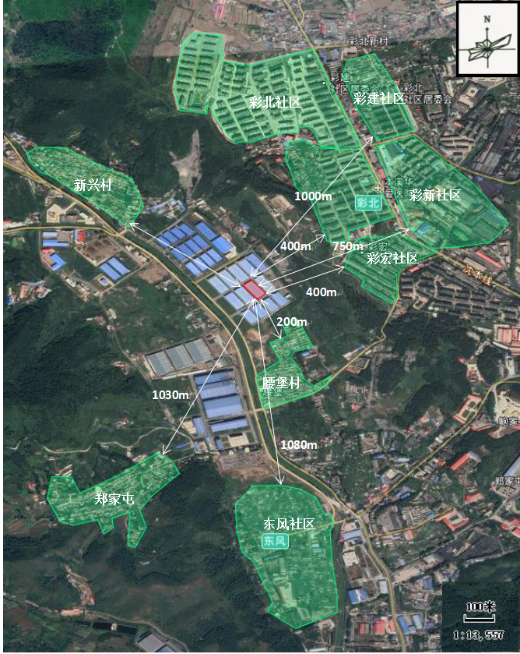
图2-2敏感目标分布图
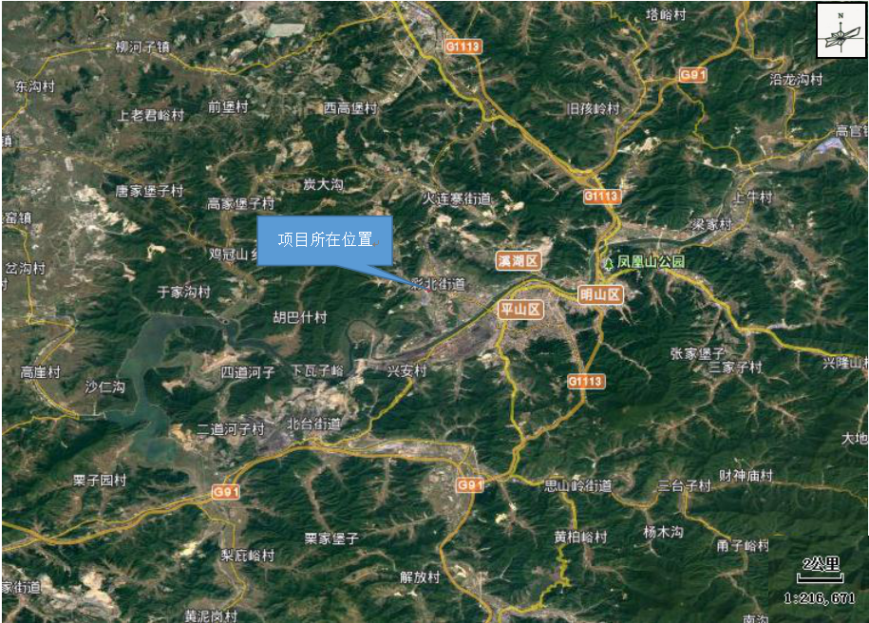
图2-3项目地理位置图

3现有项目

3.1公司概况
本溪佰汇铜业有限公司位于本溪市溪湖区东风街道办事处新合村，企业于2016年4月建设本溪佰汇铜业有限公司采用先进连续挤压生产工艺项目，企业于2016年3月委托北京华夏博信环境咨询有限公司编制《本溪佰汇铜业有限公司采用先进连续挤压生产工艺项目环境影响报告表》，本溪市溪湖区环境保护局于2016年4月7日出具“关于本溪佰汇铜业有限公司采用先进连续挤压生产工艺项目环境影响报告表的批复（溪环建字[2016]04号）”；2017年4月15日本溪市环境监测中心站出具《本溪佰汇铜业有限公司采用先进连续挤压生产工艺项目竣工环境保护验收监测报告》（本环监污字验（2017）第003号）。此外，经过调查，该公司现有工程在生产运营期间没有因为环境污染而产生的纠纷问题。

3.2现有工程项目组成

3.2.1现有项目主辅工程
现有工程各项目组成见下表。
表3-1项目组成一览表
序号 | 工程名称 | 主要结构形式 | 建筑面积(m²)
1 | 主体工程 | 厂房 | 3787.64
2 | 辅助工程 | 办公楼 | 853.32
 |  | 锅炉房 | 97.7
3.2.2现有项目公用工程
供电：该项目供电由溪湖区供电电网引入。
供暖：本项目供暖采用1台1t/h的燃油锅炉，燃料为碳氢油，年耗油量约4.8吨，主要成分如下表所示。
表3-2燃料油成分表
序号 | 项目 | 含量 | 单位
1 | 收到基含硫量 | 0.01 | %
2 | 收到基低位发热量 | 21 | MJ/KJ
3 | 挥发分 | 5.06 | %
4 | 灰分 | 0.05 | %
5 | 水分 | 3.12 | %
6 | 收到基含炭量 | 80.94 | %
7 | 收到基含氢量 | 14.68 | %
8 | 收到基含氧量 | 0.76 | %
9 | 收到基含氮量 | 0.44 | %
供水：由本溪市自来水公司提供。
排水：生产用水为电炉间接冷却水循环系统的补水，全部循环使用，锅炉补水为75t/a，锅炉水直接蒸发消耗，无生产废水排放，员工生活污水及食堂废水排放量为717.6t/a，排入化粪池。

3.3生产规模及原辅料
企业生产规模见下表。
表3-2现有工程主要产品表
序号 | 产品名称 | 单位 | 产量
1 | 紫铜排 | t/a | 2000
2 | 紫铜棒 | t/a | 1000

现有项目主要原辅料及消耗情况如下表所示。
表3-3现有工程主要原辅料及消耗情况
序号 | 名称 | 单位 | 消耗量 | 备注
1 | 电 | KWh/a | 712546.5 | 依托本溪溪湖区供电分公司
2 | 水 | t/a | 982 | 依托本溪市自来水公司
3 | 碳氢油 | t/a | 4.8 | 外购
4 | 电解铜 | t/a | 3000 | 外购
5 | 木炭 | t/a | 5 | 外购
6 | 石墨鳞片 | t/a | 2 | 外购

3.4现有工程主要设备情况
现有工程的生产设备主要情况见下表。
表3-3现有工程主要设备清单
序号 | 设备名称 | 型号规格 | 数量
1 | 工频感应上引法连铸机 | ST-6000 | 1
2 | 400连续挤压机 | TLJ-400 | 1
3 | 350连续挤压机 | TLJ-350 | 1
4 | 50吨全自动液压拉拔机 | KSLB-50 | 1
5 | 链条式拉拔机 | 10吨 | 1
6 | 链条式拉拔机 | 30吨 | 1
7 | 空气锤 | C41-150 | 1
8 | 七辊矫直机 | J0082-814 | 1
9 | 电力变压器 | S13-M-500 | 1
10 | 移动式升降台 | SJYU5-10 | 1
11 | 低压控制柜 |  | 1
12 | 5t起重机 | LD5 | 2
13 | 10t起重机 | LD10 | 1

3.5生产工艺流程说明

3.5.1生产工艺流程及产污环节
现有工程生产工艺流程及污染物产生环节见图2-1。
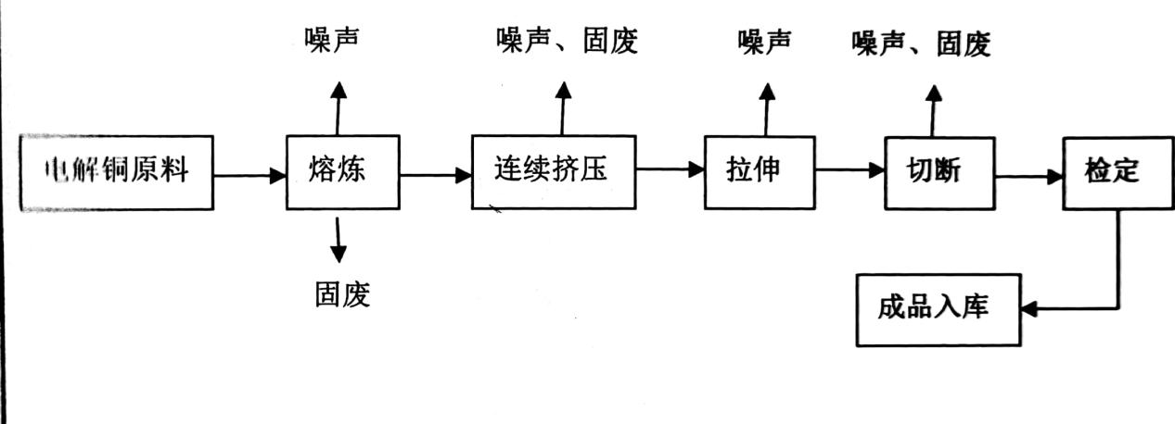
图3-1工艺流程及产污环节图

3.5.2生产工艺流程简述
熔炼：原料电解铜入5000吨无氧工频炉熔化成铜液，铜液表面用木炭、石墨鳞片覆盖，以达到与空气隔绝的状态，并起到脱氧作用，该过程会产生一定量的CO、CO2气体等。将结晶器插入铜液面下200mm，利用液面差原理使铜液流入结晶器。结晶器采用铜制外循环冷却，使铜液凝固通过引拔机，拔出20或17的铜杆，整个生产过程无排放，采用循环水冷却。
挤压：用连续挤压设备，原理采用物理三项摩擦法，使原料在温度500摄氏度作用、半流质状态挤压成型，同时采用水封闭脱氧，挤制出各种型号铜母线胚料。
拉伸与检定：用50t液压拉拔机将各型号铜母线胚料通过冷拉成型，进行矫直后定尺生产出成品。

3.6环境影响回顾性评价
企业于2016年3月委托北京华夏博信环境咨询有限公司编制《本溪佰汇铜业有限公司采用先进连续挤压生产工艺项目环境影响报告表》，本溪市溪湖区环境保护局于2016年4月7日出具“关于本溪佰汇铜业有限公司采用先进连续挤压生产工艺项目环境影响报告表的批复（溪环建字[2016]04号）”，批复文件提出以下要求：
- 项目工频炉与保温炉、结晶器之间是连通体，全部为密闭状态，电解铜纯度为99.99%，产生少量CO、CO2等气体，经集气罩收集，收集后通过15m高排气筒排出厂房外。
- 项目使用天然气锅炉，烟气中SO2及NOx排放浓度均可以满足《锅炉大气污染物排放标准》（GB13271-2014）标准，烟气经不低于15m高烟囱达标排放。（实际运行过程中企业改为燃碳氢油，具体污染物排放情况如验收报告所示）
- 食堂设油烟净化装置，净化后的烟气达到《饮食业油烟排放标准》（GB18483-2001）小型规模标准后集中排放。
- 食堂废水经隔油池隔油后与生活污水一同排入化粪池暂存后由请勿车清运。
- 项目主要噪声设备风机、挤压等设备通过选择低噪声设备、设置基础减震。安装减震垫，设备定期维护以及厂房隔音，距离衰减等措施，厂界噪声夜间可降到50dB以下，满足《工业企业厂界环境噪声排放标准》（GB12348-2008）中2类标准要求。
- 加强厂区及厂界周围的环境绿化，减轻对生态环境的影响。
2017年4月15日本溪市环境监测中心站出具《本溪佰汇铜业有限公司采用先进连续挤压生产工艺项目竣工环境保护验收监测报告》（本环监污字验（2017）第003号），项目运行过程各污染因子排放均满足排放标准要求。

3.7现有工程污染物治理措施

3.7.1废气
本项目大气污染物包括：厂房工频炉排放的废气、燃油锅炉产生的废气及食堂油烟。
本项目工频炉与保温炉、结晶器之间是连通体，同时全部为密闭状态，物料出口只有结晶器一个出口，铜液表面用木炭、石墨鳞片覆盖，覆盖厚度为200mm，电解铜纯度为99.99%，以达到与空气隔绝的状态，起到脱氧作用，该过程会产生少量CO、CO₂等气体。该过程产生的废气经集气罩收集，收集后通过厂房侧面排口排出厂房外。
本项目有1台1t/h的燃油锅炉，燃料为碳氢油，年耗油量约4.8吨。烟气通过8m高烟囱外排。
本项目厂区设有食堂，一个灶台，燃料采用液化石油气，输洁净能源，食堂设有排气筒。

3.7.2废水
本项目用水为生产用水和职工生活用水。
其中生产用水为循环冷却水补水，约10t/a，冷却水由循环水箱收集经冷却塔冷却后，全部循环使用不外排；燃油锅炉补充水月75m3/a，以蒸发形式消耗，不外排。
食堂废水和生活污水混合后排入厂区化粪池。

3.7.3噪声
现有工程的主要噪声源为鼓风机、引风机、水泵等，建设单位采取了安装隔声罩、噪声高的设备尽量布置在远离厂界等，监测结果表明厂界噪声达标。

3.7.4固体废物
本项目固体废物包括边角余料及员工日常生活产生的生活垃圾，其中边角料全部入工频炉回用，生活垃圾由环卫部门统一清运。

3.8现有项目验收情况
2017年4月15日本溪市环境监测中心站出具《本溪佰汇铜业有限公司采用先进连续挤压生产工艺项目竣工环境保护验收监测报告》（本环监污字验（2017）第003号）。

3.8.1废气验收结果
本项目设置8m高废气排气筒一处，排气筒主要参数如下表所示。
表3-10排气筒主要参数表
污染因子 | 排气筒高度 | 排气筒内径 | 排气筒出口烟气温度 | 污染物废气流量 | 污染物排放速率
颗粒物 | 8m | 1m | 25℃ | 4000m3/h | 0.00002kg/h
本溪市环境监测中心站与2017年3月27-28日对企业燃油锅炉排气筒出口进行监测。监测结果如下表所示。
表3-11燃油锅炉出口监测结果
监测时间 | 烟气流量m3/h | 烟尘折算浓度最大值mg/m3 | SO2折算浓度最大值mg/m3 | NOx折算浓度最大值mg/m3
2017.3.27 | 1482 | 27.29 | 21.34 | 71.84
2017.3.28 | 1875 | 27.52 | 21.60 | 76.03
同时对项目现有中频炉集气罩出口进行监测，监测结果如下表所示。
表3-12集气罩出口监测结果
监测时间 | 烟气流量m3/h | 颗粒物实测浓度mg/m3
2017.3.27 | 9399 | 12.68
2017.3.28 | 9813 | 13.74
验收监测期间，对厂界无组织废气进行监测，监测结果如下表所示。
表3-13厂界无组织废气监测结果
监测时间 | 颗粒物实测浓度mg/m3
2017.3.27 | 0.148
2017.3.28 | 0.151
根据燃油锅炉出口监测结果，燃油锅炉烟尘、二氧化硫、氮氧化物均满足《锅炉大气污染物排放标准》（GB13271-2014）表2规定的标准限值。
中频炉集气罩出口颗粒物浓度满足《大气污染物综合排放标准》（GB16297-1996）中规定的排放限值。厂界四周无组织排放颗粒物满足《大气污染物综合排放标准》（GB16297-1996）中规定的排放限值。

3.8.2噪声
验收期间对厂界噪声进行监测，监测结果如下表所示。
表3-14厂界噪声监测结果
监测时间 | 监测结果最大值dB（A）
 | 昼间 | 夜间
东厂界 | 54.4 | 49.2
南厂界 | 57.1 | 40.5
西厂界 | 55.8 | 46.7
北厂界 | 57.3 | 41.4
验收期间厂界四周噪声值满足《工业企业厂界噪声标准》（GB12348-2008）相应2类标准限值。

3.9以新带老
本项目现有环境问题主要为：
1、根据《环境保护图形标志实施细则（试行）》企业现有废气排放口未设置图形标志牌。
2、企业目前尚未编制应急预案，同时未设置完备的突发环境事件应急救援物资。
3、对照《固定污染源排污许可分类管理名录（2019）》，企业目前尚未办理排污许可登记。
根据现有工程存在的问题，本项目提出以下以新带老措施：
1、企业现有废气排放口未设置图形标志牌，此次扩建对原有排放口进行规范化管理，固定噪声源、固体废物贮存和排气筒必须按照国家和辽宁省的有关规定进行建设，应符合“一明显、二合理、三便于”的要求，即环保标志明显，排污口设置合理，便于采集样品、便于监测计量、便于公众参与和监督管理。同时要求按照国家环保总局制定的《环境保护图形标志实施细则（试行）》的规定，设置与排污口相应的图形标志牌。
2、企业目前未设置完备的突发环境事件应急救援物资，为建立完善的应急组织机构，此次扩建，企业完善突发环境事件应急管理，为了有效地处理风险事故，应有切实可行的处置措施，编制突发环境事件应急预案，并完善项目风险事故应急措施包括设备器材、事故现场指挥、救护及通讯等系统的建立、现场应急措施方案、事故危害监测队伍、现场撤离和善后措施方案等。
3、对照《固定污染源排污许可分类管理名录（2019）》，现有项目属于有色金属压延加工中其他类项目，为登记管理类，企业目前尚未办理排污许可；待本项目取得环评批复后，企业需按照《排污许可管理办法（试行）》以及《固定污染源排污许可分类管理名录（2019）》重新核定企业排污许可管理级别，并根据相关要求，开展排污许可申报工作，取得排污许可证。

4建设项目概况

4.1项目概况
项目名称：本溪佰汇铜业有限公司环保型铜排表面处理自动生产线项目；
建设性质：扩建；
建设单位：本溪佰汇铜业有限公司；
行业类别：C3360金属表面处理
总投资：建设项目总投资330万元；
建设地点：本溪市溪湖区东风街道办事处新合村辽宁（本溪湖）再生资源产业园园区内，本溪佰汇铜业有限公司现有标准化厂房内（厂区用地为工业用地），相关用地证明文件见附件。
建设周期：工程预计建设期为2个月，开工时间预计2020年6月，竣工时间2020年7月；
劳动定员及工作制度：项目劳动定员10人，全年运行300天，白班制，8小时/班。

4.2建设规模及内容

4.2.1项目基本组成
本溪佰汇铜业有限公司环保型铜排表面处理自动生产线项目建设铜表面处理生产线一条，本项目生产车间位于佰汇铜业有限公司现有厂区内，项目组成如下表所示。

表4-1项目组成一览表
工程类别 | 项目名称 | 建设内容 | 备注
车间占地面积 |  | 4737.66m2 | 依托现有厂房
主要建设内容 |  | 项目利用厂区内现有标准化厂房，仅进行车间内设备安装，主要建设内容为安装铜排表面处理生产线一条；其他生活、办公设施依托企业现有设施。
主体工程 | 生产系统 | 建设铜排表面处理生产线一条，设计生产产能3000t/a，每天1班8小时制，年生产天数300d。 | ——
储运工程 | 化学品存放库 | 化学品定期外购，存放于车间化学品暂存间 | 现有车间内新建
 | 产品仓库 | 车间设置有产品库房 | 现有车间内新建
 | 运输 | 原辅材料和产品均通过汽车运输 | ——
公用工程 | 办公生活设施 | 依托企业现有生活设施 | 依托现有
 | 供水 | 用水来自市政自来水，供水能力满足要求 | 依托现有
 | 供电 | 供电来自市政电网，用电量30000KW/a | 依托现有
环保工程 | 废水 | 企业设置废水过滤处理系统，采取离子交换工艺对水洗等工序产生的生产废水进行处理，处理后回用，不外排。 | 现有车间内新建
 | 废气 | 企业生产车间设置废气净化装置，净化后废气经15m高排气筒达标排放。 | 现有车间内新建
 | 固废 | 车间设置危险废物暂存间，生产过程中产生的危废经暂存间暂存后交由资质单位处置。 | 现有车间内新建
 | 噪声 | 选用低噪声设备，采取隔声、减振等措施 | 现有车间内新建
 | 防渗措施 | 车间地面和车间内侧从地面约高1m的墙体表面按重点防渗区进行防渗，车间废水分类收集区按特殊防渗区进行防渗 | 现有车间内新建
 | 风险防范 | 车间化学品暂放处和危险固废暂时存放处设置防盗门，安排专人负责管理，防止因化学品和危险固废遗失而造成的环境污染。车间设置风险应急设备和器材，风险应急设备和器材定期更换。 | 现有车间内新建
 | 监测体系 | 制定环境监测制度，排污口规范化、环保机构设置、环保制度、监测分析仪器等 | 新建

4.2.2产品方案
企业主要产品为镀锡铜排、铜棒，本项目处理的镀件为《本溪佰汇铜业有限公司采用先进连续挤压生产工艺项目》生产的铜排、铜棒，具体产品方案如下表所示。

表4-2产品方案表
序号 | 产品名称 | 设计产能 | 折算镀件面积
1 | 镀锡铜排 | 2000t/a | 1万m²/a
2 | 镀锡铜棒 | 1000t/a
本项目为铜件表面镀锡，镀锡工艺主要作用为使得铜件具有抗腐蚀、抗氧化作用，镀层厚度在3um-6um左右，同时也可根据订单具体要求进行适当调整。镀锡工序操作执行《金属覆盖层 锡电镀层技术规范和试验方法》（GB/T12599-2002）。

4.2.3项目主要生产设备
项目主要生产设备如下表所示。
表4-3项目主要生产设备明细表
序号 | 设备名称 | 尺寸（m） | 数量 | 备注
1 | 电解除油槽 | 1.9×0.7×0.95（m） | 1
2 | 水洗槽 | 1.9×0.55×0.95（m） | 2 | 自来水喷淋水洗
3 | 镀锡槽 | 1.9×0.8×0.95（m） | 2
4 | 热风烘干槽 | 1.9×0.55×0.95（m） | 1 | 电热风烘干
5 | 铜排进料输送系统 | 5.5（m） | 1
6 | 电气控制系统 | —— | 1
7 | 整流器 | 12V1500A | 5台
8 | 整流器 | 12V500A | 3台
9 | 过滤机 | 3HP | 5

4.3主要原辅料

4.3.1项目主要原辅材料消耗
本项目营运期原辅材料消耗情况见下表。
表4-4主要原辅材料消耗一览表
序号 | 工序名称 | 主要原辅料 | 使用量 | 备注
1 | 电解脱脂槽 | 10%脱脂剂 | 40kg/a | ——
2 | 活化槽 | 5%甲基磺酸 | 5kg/a | ——
3 | 镀锡槽 | 甲基磺酸锡15-25g/L | 290kg/a | 镀锡阴极
 |  | 甲基磺酸120-160g/L | 350kg/a | ——
 |  | 镀锡光亮剂 | 60kg/a | ——
 |  | 锡块 | 40kg/a | 镀锡阳极
4 | 废水处理 | 离子交换树脂 | 40kg/a | ——

4.3.2主要原辅材料贮存情况
项目主要原辅材料贮存情况如下表所示。
表4-5主要原辅材料贮存情况表
序号 | 材料名称 | 年消耗量 | 组分及规格 |  | 包装方式 | 贮存方式
1 | 10%脱脂剂 | 40kg/a | NaOH、Na₂CO₃ | 99.8% | 袋装固体 | 化学品定期外购，存放于车间化学品暂存处
2 | 甲基磺酸 | 355kg/a | CH₄O₃S | 70% | 桶装液体
3 | 甲基磺酸锡 | 290kg/a | 甲基磺酸锡 | 50.3% | 桶装液体
4 | 镀锡光亮剂 | 60kg/a | 含有烯基的有机羟基化合物和醛类化合物 |  | 桶装液体
5 | 锡块 | 40kg/a | 金属锡 | 99.9% | ——
6 | 离子交换树脂 | 40kg/a | 苯乙烯系树脂 |  | ——
（本项目使用的脱脂剂为厂家配制好的成品试剂，不进行现场配制。）

4.3.3主要物料理化性质和毒理特性
本项目主要物料理化性质及毒性见下表。
表4-6项目主要物料理化性质
序号 | 名称 | 理化性质 | 毒理毒性
1 | 脱脂剂 | 脱脂剂主要成分为氢氧化钠，氢氧化钠为白色不透明固体，易潮解。分子式NaOH，分子量 40，蒸汽压0.13kpa（739℃），熔点 318.4℃，沸点：1390℃，相对密度（水=1）2.12，易溶于水、乙醇、甘油，不溶于丙酮。危险标记20（碱性腐蚀品）。侵入途径：吸入、食入。 | 氢氧化钠具强烈刺激和腐蚀性。遇水和水蒸气大量放热，形成腐蚀性溶液。与酸发生中和反应并放热。具有强腐蚀性。燃烧（分解）产物：可能产生有害的毒性烟雾
2 | 甲基磺酸 | 甲基磺酸又名甲磺酸，外观为无色液体或固体。溶于水、乙醇、乙醚，不溶于苯、甲苯。对沸水、热碱不分解。纯甲基磺酸熔点为19℃，沸点为168℃。相对密度（水=1）1.48；蒸汽密度（空气=1）3.3。遇明火、高热可燃，具吸水性、脱水性、强还原性、腐蚀性、强刺激性，可致人体灼伤。受热燃烧（分解）产物：甲醛和二氧化硫烟雾。 | 本品对粘膜、上呼吸道、眼和皮肤有强烈的刺激性。吸入后，可因喉及支气管的痉挛、炎症、水肿，化学性肺炎或肺水肿而致死。接触后出现烧灼感、咳嗽、喘息、喉炎、气短、头痛、恶心和呕吐。可致灼  伤。急性毒性：LD 50 200mg/kg（大鼠经口）
3 | 甲基磺  酸锡 | 甲基磺酸锡又名甲基磺酸亚锡，常温下外观为无色或微黄色透明液体，溶于水，有腐鸡蛋味。熔点-27℃、沸点 103℃。50.3%的甲基磺酸锡水溶液相对水密度 1.55。 | 皮肤、眼睛接触引起刺激。吞食有害。环境危害：对环境有危害。二、毒理学资料及环境行为急性毒性：LD 50 :2991 mg/kg（大鼠经口）燃烧（分解）产物：二氧化硫。
4 | 镀锡光  亮剂 | 一种有机化合物，主要有两大类，一类是一些不饱和的，含有烯基的有机羰基化合物；第二类光亮剂，也称辅助光亮剂，有增光作用，如甲醛、四氢呋喃等。 | ——
5 | 锡块 | 成分为金属锡，用作镀锡阳极。一般使用纯度为 99.9%以上的金属锡。 | ——

4.4项目平面布置
本项目位于本溪市溪湖区东风街道办事处新合村，本溪佰汇铜业有限公司现有标准化厂房内，车间内主要设置生产区、物料贮存区、成品堆存区等，车间具体平面布局如下图所示。

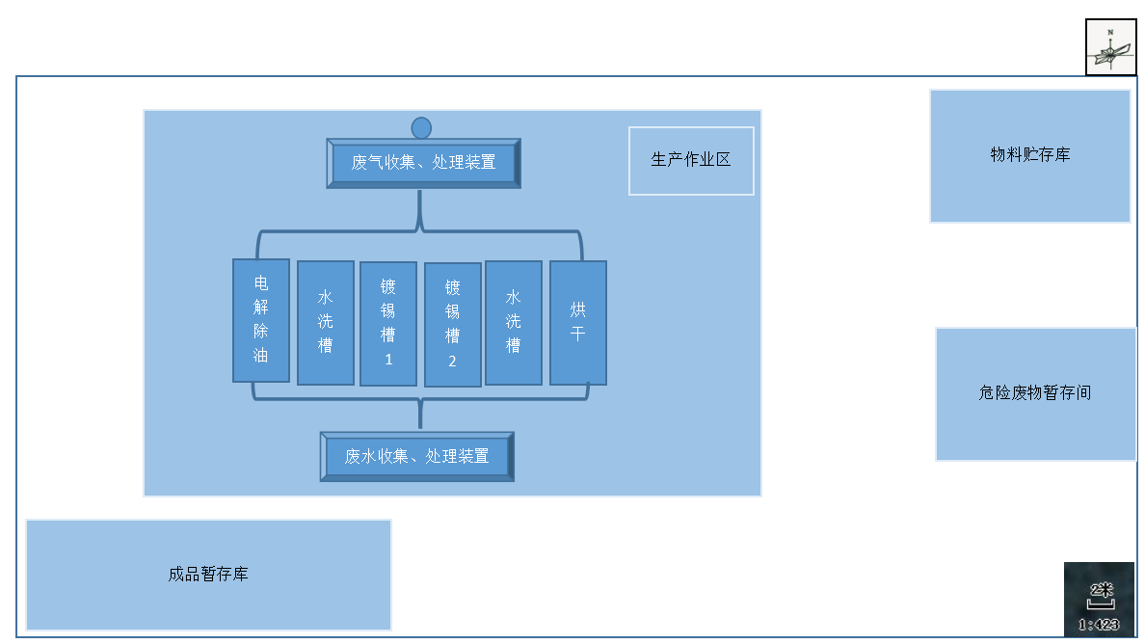
图4-1厂区平面布置图

4.5公用工程

4.5.1给水
本项目位于本溪市溪湖区东风街道办事处新合村，本溪佰汇铜业有限公司现有标准化厂房内，本项目用水主要为生活用水和生产用水，用水来自市政给排水管道。

4.5.2排水
项目所在本溪佰汇铜业有限公司厂区采取“雨污分流”，雨水经雨水管网排放。生产废水经处理后循环使用不外排，生活污水依托厂区现有化粪池，经化粪池处理后用于农肥，不外排。

4.5.3供电和供热
电力由项目所在区域电网提供，生产中供热采用电加热方式。

4.5.4储运
本项目实施后，厂外运输中，原材料及配套件等由供应商送至，成品则自备运输设备。项目车间内设置原料存放处、成品存放处、化学品暂放处和危险废物暂时存放处。危险废物收集后贮存于车间危险废物暂时存放处，定期交资质单位处置。

4.6工作制度
本项目年工作日为300天，主要生产岗位实行“一班制”，每班8小时。
项目建成投入运行后，定员10人。

5工程分析

5.1施工期工程分析

5.1.1施工期工艺流程
本项目利用本溪佰汇铜业有限公司厂区内现有标准化厂房，施工过程主要为设备安装，具体工艺流程如下图所示。
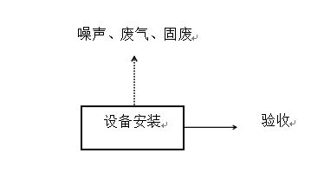
图5-1施工期工艺流程图

5.1.2施工期主要污染工序
本项目施工期间，施工机械设备运转以及施工人员的活动会对周围的水、噪声、大气等环境造成暂时性的影响，但这种影响会随着施工的结束而终止。

5.1.2.1废气
施工期空气污染源主要有两种，即扬尘源和机动车尾气污染源。
（1）扬尘
施工期场地内扬尘主要由以下因素产生：干燥有风天气，运输车辆在施工场地内的道路和裸露施工面行使。
（2）汽车尾气
机动车尾气污染源主要有施工机械和运输车辆等，主要污染物是NOx、CO、HC等。建设项目施工中主要使用燃柴油施工机械、重型运输汽车。类比同类企业，预测本项目日耗柴油量为30kg，汽车尾气主要污染物排放负荷预测结果见下表。
表5-1污染物负荷预测结果
污染物 | NOx | CO | HC
排放量（kg/d） | 1.08 | 0.75 | 0.24

5.1.2.2废水
施工废水主要来自于施工废水和施工人员产生的生活污水。
（1）施工废水
施工废水主要由运输车辆、施工机械冲洗以及机械修配等产生，产生量约为1m³/d，主要含有砂土、悬浮物、石油类等污染物。
施工期设置简易沉淀池，施工废水经简单沉淀处理后全部回用于工程建设，禁止随意排放。
（2）施工人员生活污水
施工期生活污水主要污染物为COD、NH₃-N、SS。施工工期约为1月，施工高峰期作业人员约为10人，生活用水量按50L/人•d计，则生活用水量为0.5m³/d，排放系数按0.8计，则施工期生活污水的日排放量为0.4m³/d，总排放量为12m³，主要污染物为COD、SS、NH₃-N。施工期生活污水依托厂区现有生活设施，排入厂区旱厕，定期清掏.
表5-2施工期生活污水污染负荷预测表
污染物 | 废水量 | COD | SS | NH₃-N
生活污水浓度（mg/l） | - | 300 | 250 | 20
排放量（m³/d） | 0.5 | 1.5×10⁻⁵ | 7.5×10⁻³ | 1×10⁻⁶

5.1.2.3噪声
本项目施工期的噪声主要来源于施工机械设备及运输车辆等，涉及到的设备主要包括吊车、自卸汽车、成品运输车辆等。本项目施工机械噪声源大约在80-90 dB（A）之间，如下表所示。
表5-3主要施工机械噪声源强 dB(A)
序号 | 机械、车辆类型 | 距离(m) | 噪声源强
1 | 吊车 | 5 | 90
2 | 汽车 | 5 | 80
3 | 载重卡车 | 5 | 80

5.1.2.4固体废物
本项目施工期间产生的固体废物主要为施工人员产生的生活垃圾。施工高峰期施工人员为10人，每人每天产生生活垃圾0.5kg计，则每日生活垃圾产生量约为5kg，建设总工期（1个月）生活垃圾产生量约150kg。施工人员的生活垃圾由环卫定期清运。施工期环境影响因素见下表。

表5-4施工期环境影响因素汇总
环境因素 | 污染源 | 影响因素及方式
环境空气 | 扬尘 | 施工及运输引起的扬尘
 | 施工机械废气 | 机械燃柴油产生的废气
地表水  环境 | 施工废水 | COD、SS等
 | 生活污水 | COD、SS、氨氮等
声环境 | 施工机械 | 噪声
固废 | 生活垃圾 | 一般生活垃圾

5.2营运期工程分析

5.2.1生产工艺流程
本溪佰汇铜业有限公司环保型铜排表面处理自动生产线项目设置铜排表面处理生产线一条，镀件为铜排，项目工艺流程及产排污节点如下图所示。
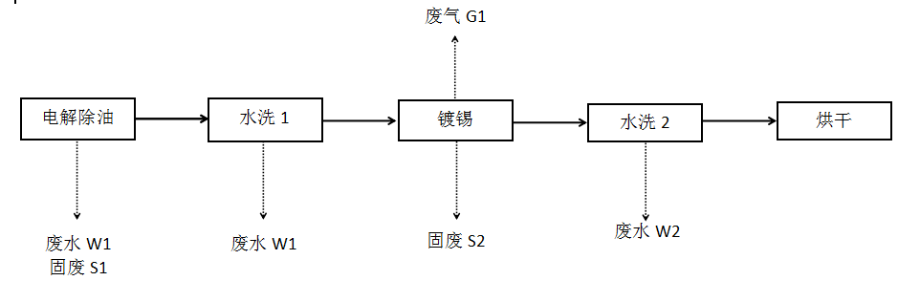
图5-2项目生产工艺及产污节点图
项目工艺流程中主要污染物代号标识如下表所示。
表5-5工艺流程中主要污染物代码标识
代号 | 污染物
G1 | 酸性废气
W1 | 前处理废水
W2 | 含锡废水
S1 | 前处理含碱废渣和污泥
S2 | 含锡滤渣和污泥

5.2.2项目生产工艺流程描述

5.2.2.1脱脂去油
脱脂又称除油，目的是将金属表面的油污去除干净。当金属表面覆着油污时，在电镀时该处就不会发生电化学反应，因此也不会形成镀层，致使整个零件的镀层质量下降。
本项目采取电解除油工艺，脱脂剂主要成分为氢氧化钠和碳酸钠。
电解去油：将金属工件作为一个电极，浸在电解液中，通入直流电时，由于极化作用，金属-溶液界面的界面张力降低，溶液很容易渗透到油膜下的工件表面，发生还原或氧化反应，析出大量的氢气和氧气，析出的气体脱离金属表面浮出，产生强烈的搅拌作用，猛烈地冲击和撕裂油膜，使吸附在工件上的油膜被碎成细小的油珠，迅速与工件脱离，进入溶液后成为乳浊液，从而达到脱脂的目的。要脱脂的工件可以是阴极，也可以是阳极，工件是阴极的叫阴极电解脱脂，工件是阳极的叫阳极电解脱脂。电解脱脂比化学脱脂效率高得多，并且脱脂彻底。

5.2.2.2水洗
通过水洗将附着在工件上残留的酸、碱或镀液等清洗掉，保持工件表面干净。本项目水洗工序采用的水洗工艺有喷淋水洗工艺。

5.2.2.3镀锡
本项目镀锡采用甲基磺酸盐电镀锡工艺，共有两个镀锡槽，镀液主要含有甲基磺酸锡和甲基磺酸，以甲基磺酸锡为镀盐，镀锡阳极为锡块。甲基磺酸电镀体系具有二价锡不易水解、镀液稳定性好、镀层质量高、废水易处理等优点，镀锡液中加入甲基磺酸既可防止甲磺酸锡的水解，又能增加阳极的溶解、镀液的导电性和分散能力。

5.2.2.4烘干
本项目镀件镀锡后经过水洗后需要烘干，烘干拟采用电加热空气吹风的方式。烘干之前采用热水洗的方式对铜排进行预加热，以提高烘干速度。

5.2.2.5槽液维护
本项目镀锡槽使用过程中，槽液中会混进杂质和灰尘，影响镀件的镀层质量，项目你在生产线配置槽液过滤机，生产时在线对槽液进行过滤，滤芯没月更换一次，槽液过滤后，电镀槽槽液循环使用，只补充原料，渡槽底部沉积的电镀污泥一年清除一次。
经与企业核实，本项目生产过程中不涉及退镀工序。

5.2.3项目生产线用水情况
项目生产线用水情况见下表，生产过程中水洗均为自来水（不涉及纯水制备）。

表5-6项目生产线用水情况明细表
序号 | 工序名称 | 用水频率 | 用水量t/a | 耗散量t/a | 废水量t/a | 主要污染因子 | 代号
1 | 电解脱脂 | 2t/3个月 | 8 | 2 | 6 | pH、COD、SS、石油类 | W1
2 | 水洗1 | 2t/d | 600 | 36 | 564
3 | 镀锡 | 4t/a | 4 | 4 | 0 | —— | 槽液过滤去除杂质后循环使用
4 | 水洗2 | 1.5t/d | 450 | 27 | 423 | pH、COD、总锡 | W2
合计 |  |  | 1062 | 69 | 993 | —— | ——

5.2.4元素平衡与水平衡

5.2.4.1锡元素平衡
项目镀锡过程锡元素平衡如下表所示。
表5-7镀锡过程锡元素平衡表（kg/a）
序号 | 入方 |  | 出方
 | 物料名称 | 锡含量 | 产品中 | 挂具损失量 | 镀槽滤渣、电镀污泥和锅炉及废滤芯中 | 废水中
1 | 甲基磺酸锡溶液（50.3%）290 | 145.87 | 182.133 | 1.1151 | 1.4868 | 1.1151
2 | 锡块（99.95%）40 | 39.98
合计 | 185.85 |  | 185.85
锡利用率98%。

5.2.4.2水平衡
本项目用水主要包括生产用水和生活用水，项目水平衡如下图所示。
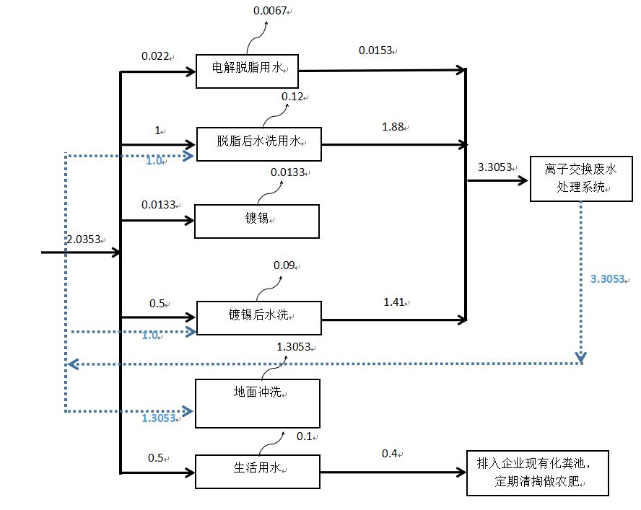
图5-3本项目水平衡图（m3/d）
本项目建成后全厂水平衡如下图所示。
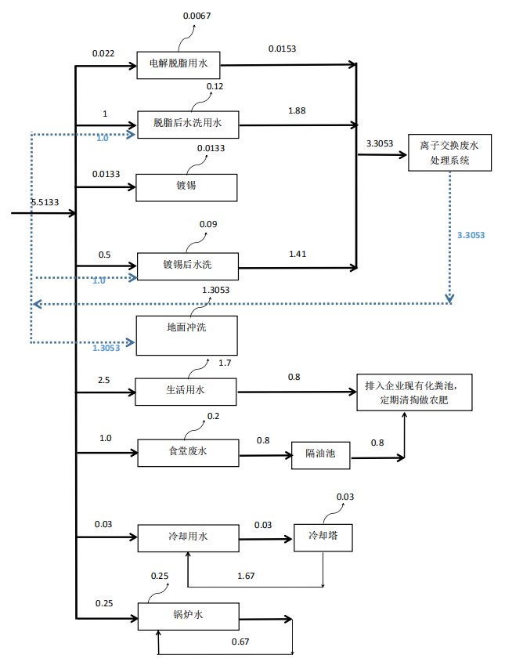
图5-4本项目建成后全厂水平衡图（m³/d）

5.3产排污情况分析

5.3.1废水

5.3.1.1生活废水
本项目投产后共有员工10人，生活用水量按每人每天50L计算，年工作天数300天，废水产生率已0.8计算，则项目建成运营后生活污水产生量约为120m3/a。生活污水主要污染物为SS、COD、BOD5和氨氮。项目产生的生活污水排入企业现有化粪池内，定期清掏，不外排。

5.3.1.2生产废水
本项目投产后产生废水主要包括：前处理废水（电镀生产线前处理脱脂废槽液、脱脂后水洗废水）、含锡废水（镀锡后水洗产生的含锡废水），项目废水产生情况如下表所示。
表5-8项目生产废水产生情况t/a
产生环节 | 废水种类 | 废水量 | 主要污染因子
电解脱脂 | 前处理废水 | 6 | pH、COD、SS、石油类
电解脱脂后水洗 |  | 564
镀锡后水洗 | 含锡废水 | 423 | pH、COD、总锡
项目生产废水污染物产生情况如下表所示。
表5-9生产废水污染物产生情况
废水种类 | 前处理废水 | 含锡废水 | 合计t/a
废水量 | 570t/a | 423t/a | 993
COD | 90mg/L | 90mg/L | 0.089
SS | 100mg/L | / | 0.057
石油类 | 30mg/L | / | 0.017
总锡 | / | 5.0mg/L | 0.0021
本项目产生的废水经废水净化装置处理后，用于水洗以及车间地面冲洗，废水循环使用，不外排。

5.3.2生产废气

5.3.2.1废气种类
本项目设置镀锡生产线1条，项目生产过程中加热均采用电加热，项目运营期间产生的废气为镀锡工序产生的有机酸性废气。

5.3.2.2废气产排情况
酸性废气
①槽液配置过程酸雾挥发量估算
本项目镀锡过程需要用到甲基磺酸，镀锡槽液需要定期补加甲基磺酸。上述过程会有少量酸挥发到空气中形成酸雾。本项目槽液配置和槽液补加甲基磺酸均在镀槽中进行，所用甲基磺酸挥发性较弱，且更换槽液和镀槽补加甲基磺酸所需时间均很短，故槽液配置和槽液补加甲基磺酸过程中酸雾的挥发量很小。针对上述槽液配置过程酸雾的挥发量，本次评价不做估算，要求企业在配置槽液过程中，开启车间废气收集净化设备，对上述过程产生的酸雾进行收集治理，尽可能减少槽液配置过程挥发的酸雾对周围环境的影响。
②电镀生产过程酸雾挥发量估算
本项目电镀生产所用的酸为甲基磺酸。甲基磺酸属于高沸点强酸，高沸点强酸不易挥发。甲基磺酸和常见酸的蒸气压随温度变化的曲线见下图，从图中蒸汽压数据可知甲基磺酸的挥发性类似于硫酸。由于关于甲基磺酸的挥发特性资料较少，本次评价甲基磺酸挥发量按照硫酸的挥发特性进行估算。根据《机械工业采暖通风与空调设计手册》第24章表24-3，“在质量浓度为150g/L到350g/L的硫酸中进行电化学加工，或在浓而冷或在稀而热的硫酸中进行阳极氧化，电抛光、浸蚀、退镍、退银、钛的氢化加工等，硫酸挥发量按照7mg/（s∙m²）进行计算”，“在 t<50℃的硫酸溶液中镀铜、镀锡、镀锌、镀镉，同时酸洗，其酸雾挥发量可以忽略不计”。
本项目用到甲基磺酸的工艺温度均为常温操作（低于50℃），甲基磺酸酸雾挥发量可忽略不计，保守考虑，按1mg/（s∙m²）进行计算。按照项目一年生产 300天，每天8小时计算得到项目电镀生产线甲基磺酸挥发量为7.3kg/a。
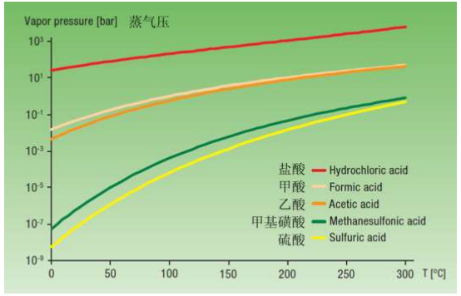
图5-4甲基磺酸和常见酸的蒸气压随温度变化的曲线
3、废气处理措施
酸性废气
本项目酸雾为挥发的甲基磺酸，企业计划采取如下治理措施：
通过槽边吸风装置对酸雾进行收集，收集后的酸雾进入酸雾净化塔吸收净化后通过厂房楼顶的排气筒外排。
企业设置酸性气体收集箱（1200*1200*1200mm）处理生产过程中产生的酸性废气。收集箱内采用吸附滤料为SDG-2型酸气吸附剂，吸附剂外观为白色，柱状，是一种多种成分复合的化学吸附剂。SDG-2型吸附剂是一种比表面积较大的固体颗粒状无机物（该吸附剂为固体，废气治理过程中无废水产生），当被净化气体中的酸气扩散运动到达SDG吸附剂表面吸附力场时，便被固定在其表面上，然后与其中活性成分发生化学反应，生成一种新的中性盐物资而储存于SDG吸附剂结构中，SDG吸附剂对酸气的净化是一个多功能的中和作用。
类比同类型项目，槽边吸风装置的集气效率按照95%计算，根据企业提供的资料，本项目除油、镀锡槽液面设计抽风速度为0.3m/s，类比同类型项目，槽边吸风装置的集气效率按照90%计算，酸雾净化装置的酸雾去除率可达95%以上，本次环评取95%。酸雾净化塔引风机的风量为10000m³/h。
采取了污染防治措施后的废气排放情况如下表所示。

表5-10项目酸雾产排情况（有组织）
污染源 | 污染物名称 | 废气污染物产生情况 |  |  | 拟采取的治理措施 | 废气污染物排放情况 |  | 执行标准 | 排放源参数
 |  | 废气量m3/h | 浓度mg/m3 | 产生量kg  /a |  | 浓度mg/m³ | 排放量  kg/a |  | 高度m | 内径m | 温度℃
电镀车间废气排气筒 | 甲基磺酸 | 10000 | 0.304 | 7.3 | 废气通过槽边抽风收集后进入酸雾喷淋净化塔吸收净化后经位于  厂房楼顶的15m高排气筒高空排放。 | 0.0137 | 0.329（0.000137kg/h） | 120mg/m³  10kg/h | 15 | 0.6 | 20

表5-11项目酸雾产排情况（无组织）
污染源 | 污染物 | 产生情况 |  | 拟采取的污染治理措施 | 排放情况 |  | 面源参数 |  |  | 排放方式 | 评价标准mg/m³
 |  | kg/h | kg/a |  | kg/h | kg/a | 长 | 宽 | 高
电镀车间 | 甲基磺酸 | 0.0003 | 0.73 | 加强车间通风 | 0.0003 | 0.73 | 97 | 40 | 5 | 连续 | 4.0周界外浓度最高点

表5-12项目酸雾产排情况（非正常工况）
污染源 | 污染物名称 | 废气污染物产生情况 |  |  | 非正常工况模式 | 废气污染物排放情况 |  | 排放源参数
 |  | 废气量m3/h | 浓度mg/m3 | 产生量kg  /a |  | 浓度mg/m³ | 排放量  kg/a | 高度m | 内径m | 温度℃
电镀车间废气排气筒 | 甲基磺酸 | 10000 | 0.304 | 7.3 | 废气治理设施去除效率为0 | 10000 | 0.304 | 15 | 0.6 | 20

5.3.3噪声
本项目噪声主要是引风机、水泵等，各噪声设备及源强详见下表。
表5-13项目噪声源强一览表
噪声源 | 数量 | 噪声级 | 降噪方式
引风机 | 1 | 85 | 隔声罩、消声器、车间隔声
水泵 | 3 | 60 | 车间隔声
龙门行车 | 2 | 75 | 车间隔声

5.3.4固体废物
项目运营后产生的固体废物主要有为危险固废和一般固废。

5.3.4.1危险固废
本项目运营期产生的主要危险固废为废槽液（电解脱脂槽）、废吸收剂（废气净化）、电镀滤（废）渣和污泥、废过滤机滤芯（槽液过滤）、废交换树脂（废水净化）。固体废物具体产生情况如下表所示。
表5-14危险废物产排情况一览表
序号 | 固体废物名称 | 固体废物属性 | 产生量 | 处置去向
1 | 废槽液 | HW17 346-063-17 | 2t/a | 危废间分区暂存后交由资质单位处置
2 | 废吸收剂 | HW17 346-063-17 | 0.1t/a
3 | 电镀滤（废）渣和污泥 | HW17 346-063-17 | 0.74kg/a
4 | 废过滤机滤芯 | HW17 346-099-17 | 0.7468kg/a
5 | 废交换树脂 | HW13 900-015-13 | 0.4t/a

5.3.4.2生活垃圾
本项目一般固废主要为员工生活垃圾。项目共有员工10人，按每人每天产生0.5kg生活垃圾、年工作天数300天计算，项目年生活垃圾产生量为1.5t。项目生活垃圾由统一收集后交环卫部门处理。

5.4项目污染物排放量统计汇总
本项目运营后污染物排放量统计汇总如下表所示。

表5-15项目污染物产生和排放情况一览表
污染物名称 |  |  | 单位 | 产生量 | 排放量 | 处理消减量
有组织排放废气 |  | 甲基磺酸雾 | kg/a | 7.3 | 0.329 | 6.971
无组织废气 |  | 甲基磺酸雾 | kg/a | 0.73 | 0.73 | 0
废水 |  | 废水量 | t/a | 993 | 0 | 993
固废 | 危险废物 | 废槽液 | t/a | 2 | 0 | 2
 |  | 废吸收剂 | t/a | 0.1 | 0 | 0.1
 |  | 电镀滤（废）渣和污泥 | kg/a | 0.74 | 0 | 0.74
 |  | 废过滤机滤芯 | kg/a | 0.7468 | 0 | 0.7468
 |  | 废交换树脂 | t/a | 0.4 | 0 | 0.4
 | 生活垃圾 |  | t/a | 1.5 | 0 | 1.5

5.5污染物排放“三本账”情况
表5-16改扩建项目实施前后污染物排放“三本账”情况表
类型  内容 |  | 现有工程 | 技改工程 | 以新带老  削减量 | 总体工程 | 增减情况  (+、-)
废水 | COD_{Cr}(t/a) | 0 | 0 | 0 | 0 | 0
 | 氨氮(t/a) | 0 | 0 | 0 | 0 | 0
废气 | SO₂(kg/a) | 0.00174 | 0 | 0 | 0.00174 | 0
 | NO_{X}(kg/a) | 56.13 | 0 | 0 | 56.13 | 0
 | 食堂油烟(kg/a) | 0.00585 | 0 | 0 | 0.00585 | 0
 | 甲基磺酸kg/a  （非甲烷总烃） | 0 | 1.059 | 0 | 1.059 | +1.059
固体废物 | 生活垃圾(t/a) | 5.985 | 1.5 | 0 | 7.485 | +1.5
 | 工频炉炉渣（t/a） | 1.2 | 0 | 0 | 1.2 | 0
 | 溢料（t/a） | 30 | 0 | 0 | 30 | 0
 | 铜削（t/a） | 3 | 0 | 0 | 3 | 0
 | 废槽液 | 0 | 2 | 0 | 2 | +2
 | 废吸收剂 | 0 | 0.1 | 0 | 0.1 | +0.1
 | 电镀滤（废）渣和污泥 | 0 | 0.74 | 0 | 0.74 | +0.74
 | 废过滤机滤芯 | 0 | 0.7468 | 0 | 0.7468 | +0.7468
 | 废交换树脂 | 0 | 0.4 | 0 | 0.4 | +0.4

6环境现状调查与评价

6.1区域环境概况

6.1.1区域地理位置
本溪市位于辽宁省东南部，地处东经123°34′～125°46′，北纬40°49′～41°35′之间，下辖平山、明山、溪湖、南芬四区及本溪满族自治县、桓仁满族自治县两县。全境总面积8411.32km2，呈哑铃型分布，北靠沈阳、抚顺，南接丹东，西邻辽阳、鞍山，东傍吉林通化。
溪湖区位于本溪市西北部、辽东半岛腹地，东临明山区，西毗辽阳市南街平山区，北靠沈阳市、抚顺市，中心位置位于北纬41°19′37.38″，东经123°45′42.45″；总面积138平方公里。
本项目选址位于本溪市溪湖区东风街道办事处新合村，本溪佰汇铜业有限公司现有标准化厂房内，地理坐标：东经123.707356010，北纬41.308844249。

6.1.2自然环境概述

6.1.2.1地形地貌
区内分为两个工程地质区。沙河两侧为堆积河谷平原区，以亚粘土和中密沙砾为主，地耐力在15吨左右。其余地带为构造侵蚀中低山脉为主的工程地质区，以风化岩层和亚粘土为主，地耐力在25吨以上。高新区地震为六度设防。
溪湖区土壤属辽宁东部山地棕色森林土和暖棕色森林土，在山间谷地还分布有少量的草甸土壤，主要岩性为砂砾卵石和沙土掺碎石，厚度约5-10m。本地区地层属古生界下寒武系毛庄组，两翼依次为碱厂组页岩、砂岩，周围为太古界鞍山群麻岩、变粒岩及混合花岗岩。地表为第四纪坡洪积亚粘土，覆盖厚度为2-3m。土壤呈中性或微酸性反应，pH值为5.0～7.0，土壤盐基饱和度变化较大。草甸土主要分布于河流平原山间沟谷与低阶地，草甸土所处地形平坦，地下水位约1～2m，多为淡水，矿化度<0.5克/升。

6.1.2.2水文特征
（1）地表水
溪湖区有3条较大河流，均属太子河水系，其中北沙河全长16.6公里，系太子河右岸最大支河，发源于抚顺市海浪乡，流经张其寨、歪头山进入沈阳市境内。新兴河10公里，火连寨河14.6公里。
地下水属类孔隙含水岩系，主要分布在太子河及沟谷附近，由冲积、冲洪积的第四系地层组成，富水性不等，其中一级阶地的河滩为强富水性地段，单井涌水可达1000－2000t/d。
（2）地质
矿区位于中朝准地台、胶辽台隆、太子河—浑江台陷、辽阳—本溪凹陷，田师付—南甸断裂带西侧。
地层：矿区内大面积出露的灰岩为奥陶系下统冶里组和亮甲山组地层。冶里组（O1y）：底部为白云岩及白云质灰岩，下部为竹叶状灰岩夹薄层灰岩、白云质灰岩，上部为薄层灰岩、竹叶状夹黄绿色页岩，顶部为白色、灰白色结晶灰岩（既为本矿矿体）与下伏张夏组呈平行不整合接触，厚度159m。
亮甲山组（O1L）：底部是含燧石结核灰岩、花纹灰岩夹结晶石灰岩，下部为竹叶状灰岩、中厚层灰岩，上部为灰白色灰岩含燧石结核夹少许白云质灰岩，连续沉积在冶里组之上，厚度156m。
（3）土壤
土壤类型为棕壤土及各种石质土、草甸土，棕壤土又称棕色森林土，棕壤土主要分布在中山、低山、丘陵和漫岗地形部分，海拔高程在300—1000公尺以下。土壤呈中性或微酸性反应，pH值为5.0～7.0，土壤盐基饱和度变化较大。
草甸土主要分布于河流平原山间沟谷与低阶地，草甸土所处地形平坦，地下水位约1～2m，多为淡水，矿化度<0.5克/升。

6.1.2.3气候特征
本溪溪湖区属温带湿润季风气候区，年平均气温7.8ºC（33年均温），最高气温37.8ºC，最低气温-33.6ºC。一月份平均气温-11.4ºC，七月份平均气温24.3ºC。全年无霜期平均为156天，冰冻期5个月左右，土壤平均冻结深度为1.2m。年平均降雨量793.7mm，多集中在7、8月两个月，年平均蒸发量为1600mm，该地区全年主导风向为东南风，年平均风速为2.7m/s，最大风速为12.6m/s。

6.2评价区环境质量现状

6.2.1环境空气质量现状调查与评价

6.2.1.1空气质量达标区判定
按照《环境影响评价技术导则·大气环境》（HJ2.2-2018）6.2.1.1的规定：项目所在区域达标判定，优先采用国家或地方生态环境主管部门公开发布的评价基准年环境质量公告或环境质量报告中的数据或结论。本次评价项目所在区达标判断依据为2018年本溪市空气质量统计数据，具体见下表。
表6-1区域空气质量现状评价表
污染物 | 年评价指标 | 现状浓度(μg/m³) | 标准值(μg/m³) | 占标率/% | 达标情况
SO₂ | 年平均质量浓度 | 21 | 60 | 35 | 达标
 | 第98百分位数日平均质量浓度 | 52 | 150 | 34.67 | 达标
NO₂ | 年平均质量浓度 | 31 | 40 | 77.5 | 达标
 | 第98百分位数日平均质量浓度 | 56 | 80 | 70 | 达标
PM₁₀ | 年平均质量浓度 | 65 | 70 | 92.86 | 达标
 | 第95百分位数日平均质量浓度 | 120 | 150 | 80 | 达标
PM_{2.5} | 年平均质量浓度 | 34 | 35 | 97.14 | 达标
 | 第95百分位数日平均质量浓度 | 70 | 75 | 93.33 | 达标
CO | 第95百分位数日平均质量浓度 | 2200 | 4000 | 55 | 达标
O₃ | 第90百分位数日平均质量浓度 | 137 | 160 | 85.63 | 达标
2018年，本溪市城区环境空气中各污染物浓度均满足国家《环境空气质量标准》（GB3095-2012）及修改单中二级标准，所以项目所在区域属于达标区。

6.2.1.2特征污染物区域环境质量现状评价
本项目生产过程中产生的甲基磺酸废气以TVOCs计，特征污染物区域环境质量现状委托沈阳市中正检测技术有限公司进行现场监测，监测时间为2020.5.13~5.19。
（1）监测项目
TVOCs。
（2）监测频率
连续7天监测，每天监测4次（时间为09:00、10：00、11:00）。
（3）监测及评价结果
表6-1监测结果
检测项目 | 采样日期 | 检测结果 |  |  |  |  |  | 单位
 |  | 厂址 |  |  | 厂址下风向1000m
 |  | 第一次 | 第二次 | 第三次 | 第一次 | 第二次 | 第三次
TVOC | 2020年05月13日 | 0.34 | 0.36 | 0.33 | 0.31 | 0.32 | 0.30 | mg/m³
 | 2020年05月14日 | 0.38 | 0.39 | 0.35 | 0.33 | 0.34 | 0.32 | mg/m³
 | 2020年05月15日 | 0.39 | 0.39 | 0.37 | 0.36 | 0.37 | 0.33 | mg/m³
 | 2020年05月16日 | 0.36 | 0.37 | 0.35 | 0.34 | 0.35 | 0.31 | mg/m³
 | 2020年05月17日 | 0.35 | 0.36 | 0.34 | 0.33 | 0.34 | 0.30 | mg/m³
 | 2020年05月18日 | 0.36 | 0.38 | 0.35 | 0.34 | 0.35 | 0.31 | mg/m³
 | 2020年05月19日 | 0.37 | 0.39 | 0.36 | 0.32 | 0.34 | 0.30 | mg/m³
根据以上监测结果可知，各监测点位TVOCs的8小最大浓度值均符合《环境影响评价技术导则大气环境》（HJ2.2-2018）附录D（参照总挥发性有机物）参考限值0.6mg/m³（8h最大浓度）。

6.2.2地表水环境质量现状
本项目所在区域水体的太子河执行《地表水环境质量标准》（GB3838-2002）中Ⅳ类标准，地表水环境质量引用《2018年本溪市环境质量简报》中兴安断面相关资料。兴安断面位于太子河入辽阳境之前，为控制断面，控制太子河流出本溪城区的水质状况，水质评价执行国家《地表水环境质量标准》（GB 3838-2002）Ⅳ类标准。2018年兴安断面各项指标年均值达标，水质为Ⅳ类，与去年相比有所好转。
全部24项地表水环境质量标准基本项目中，挥发酚、总汞、总铅、总铜、总锌、硒、总砷、总镉、六价铬、阴离子表面活性剂等10项全年基本未检出。
由此可知本项目所在区域地表水满足《地表水环境质量标准》（GB3838-2002）中Ⅳ类标准。

6.2.3地下水环境质量现状
本项目地下水环境质量现状委托辽宁嘉良检测技术工程有限公司进行现场监测。监测点位和监测因子及监测频次如下表所示。

表5.2-7 地下水质量监测概况
检测类别 | 检测点位 | 检测项目 | 检测频次
地下水 | 厂区地下水井，  厂区上游地下水井（新兴村），  厂区下游地下水井（新合村）； | pH、氨氮、硝酸盐、亚硝酸盐、挥发性酚类、氰化物、砷、汞、铬（六价）、总硬度、铅、氟、镉、铁、锰、溶解性总固体、高锰酸盐指数、硫酸盐、氯化物、总大肠菌群、细菌总数、K+、Na+、Ca2+、Mg2+、碱度、Cl-、SO42-、水位 | 检测1次
 | 厂区下游地下水井4#、厂区下游地下水井5#、厂区下游地下水井6# | 水位 | 检测1次
监测及评价结果如下。
表6-3地下水水位监测结果表
检测类别 | 采样日期 | 采样点位 | 采样信息 | 水井深度
地下水 | 2020.5.19 | 厂区地下水井1# | 清澈、透明 | 70m
 |  | 厂区上游地下水井2# | 清澈、透明 | 80m
 |  | 厂区下游地下水井3# | 清澈、透明 | 15m
 |  | 厂区下游地下水井4# | 清澈、透明 | 20m
 |  | 厂区下游地下水井5# | 清澈、透明 | 30m
 |  | 厂区下游地下水井6# | 清澈、透明 | 20m

表6-4地下水水质监测及评价结果
采样日期 | 检测项目 | 检测点位及检测结果 |  |  | 标准限值
 |  | 厂区  地下水井 | 厂区  上游地下水井  （新兴村） | 厂区  下游地下水井  （新合村）
04.03 | pH（无量纲） | 7.34 | 7.18 | 7.15 | 6.5～8.5
 | 氨氮mg/L | 0.431 | 0.448 | 0.426 | 0.5
 | 挥发性酚类mg/L | ND | ND | ND | 0.002
 | 氰化物mg/L | ND | ND | ND | 0.05
 | 砷μg/L | ND | ND | ND | 0.05
 | 汞mg/L | 0.00004 | 0.00004 | 0.00004 | 0.001
 | 铬（六价）mg/L | ND | ND | ND | 0.05
 | 总硬度mg/L | 422 | 249 | 442 | 450
 | 铅mg/L | ND | ND | ND | 0.05
 | 镉mg/L | ND | ND | ND | 0.01
 | 铁mg/L | ND | ND | 0.05 | 0.3
 | 锰mg/L | 0.01 | 0.01 | 0.08 | 0.1
 | 溶解性总固体mg/L | 780 | 435 | 632 | 1000
 | 耗氧量mg/L | 1.2 | 1.7 | 2.6 | 3.0
 | 总大肠菌群MPN/100mL | ND | ND | ND | 3.0
 | 细菌总数CFU/mL | ND | 16 | 16 | 100
 | 硫酸盐mg/L | 199 | 100 | 183 | 250
 | 硝酸盐mg/L | 19.5 | 12.5 | 16.2 | 20
 | 氯化物mg/L | 59.6 | 27.7 | 162 | 250
 | 氟mg/L | 0.079 | 0.260 | 0.396 | 1
 | 亚硝酸盐mg/L | ND | ND | ND | 0.02
5.19 | K⁺ | 15.3 | 0.745 | 10.2 | /
 | Na⁺ | 36.2 | 27.8 | 30.3 | 200
 | Ca²⁺ | 111 | 171 | 55.8 | /
 | Mg²⁺ | 25.0 | 24.0 | 11.0 | /
 | 碱度（CO3²⁻） | 0 | 0 | 0 | /
 | 碱度（HCO3-） | 4.21 | 4.42 | 4.41 | /
 | SO₄²⁻ | 133 | 177 | 69.2 | 250
 | Cl- | 41.1 | 51.2 | 30.2 | 250
备注：“ND”代表未检出。
注：钾、钙、镁、碱度不参与水质评价
由上表可知，本项目地下水监测点位各因子均满足地下水质量标准执行《地下水质量标准》（GB/T 14848-2017）中III类标准限值要求。

6.2.4声环境质量现状
受建设单位委托，辽宁嘉良检测技术工程有限公司对项目厂界声环境质量进行了现状监测，监测时间为2020年4月3日至4月4日。
共设4个监测点位，分别为东、南、西、北厂界，监测频率为连续2天，昼夜各1次。监测结果如下表所示。
表6-5声环境监测及评价结果 单位：dB(A)
检测点位 | 检测日期及检测结果（dB）
 | 2020.04.03 |  | 2020.04.04
 | 昼间Leq | 夜间Leq | 昼间Leq | 夜间Leq
厂界东侧1m处▲1 | 51.0 | 41.9 | 51.8 | 40.4
厂界南侧1m处▲2 | 52.6 | 42.3 | 52.5 | 43.7
厂界西侧1m处▲3 | 49.4 | 43.1 | 51.8 | 43.3
厂界北侧1m处▲4 | 51.3 | 42.2 | 51.2 | 41.3
备注：检测点位示意图
由监测结果可知，项目厂界四周声环境质量满足《声环境质量标准》(GB3096-2008)中2类标准要求。

6.2.5土壤环境质量现状监测与评估
受建设单位委托，辽宁嘉良检测技术工程有限公司对项目场地的土壤环境质量进行了现状监测。
监测点位因子及频次如下表所示。
表6-6土壤监测点位表
检测类别 | 检测点位 | 检测项目 | 检测频次
土壤 | 厂区内1#点位（柱状样及表层样）、厂区内北2#点位（柱状样）、厂区内南3#点位（柱状样），新合村1#、2#点位（表层样） | 砷、镉、铬（六价）、铜、铅、汞、镍、四氯化碳、氯仿、氯甲烷、1,1-二氯乙烷、1,2-二氯乙烷、1,1-二氯乙烯、顺-1,2-二氯乙烯、反-1,2-二氯乙烯、二氯甲烷、1,2-二氯丙烷、1,1,1,2-四氯乙烷、1,1,2,2-四氯乙烷、四氯乙烯、1,1,1-三氯乙烷、1,1,2-三氯乙烷、三氯乙烯、1,2,3-三氯丙烷、氯乙烯、苯、氯苯、1,2-二氯苯、1,4-二氯苯、乙苯、苯乙烯、甲苯、间二甲苯+对二甲苯、邻二甲苯、硝基苯、苯胺、2-氯酚、苯并[a]蒽、苯并[a]芘、苯并[b]荧蒽、苯并[k]荧蒽、䓛、二苯并[a、h]蒽、茚并[1,2,3-cd]芘、萘 | 检测1次
本项目主要土壤污染因子为甲基磺酸，对照《土壤环境质量 建设用地土壤污染风险管控标准（试行）(GB36600—2018)》，该特征因子不属于建设用地土壤污染风险筛选值和管制值中其他项目中所列污染物，因此，土壤环境质量现状监测基本项目。
监测及评价结果如下表所示。

表6-7厂区内土地监测及评价结果 单位：mg/kg
检测  项目 | 采样时间、采样点位及检测结果 |  |  |  |  |  |  |  |  |  |  |  | 标准限值mg/kg
 | 2020.04.03
 | 厂区内  1#点位  （0.5m） | 厂区内  1#点位  （1.5m） | 厂区内  1#点位  （3m） | 厂区内  1#点位  （表层样） | 厂区内北  2#点位  （0.5m） | 厂区内北  2#点位  （1.5m） | 厂区内北  2#点位  （3m） | 厂区内南  3#点位  （0.5m） | 厂区内南  3#点位  （1.5m） | 厂区内南  3#点位  （3m） | 新合村  1#点位  （表层样） | 新合村  2#点位  （表层样）
汞(mg/kg) | 0.210 | 0.191 | 0.186 | 0.213 | 0.206 | 0.187 | 0.190 | 0.203 | 0.198 | 0.127 | 0.221 | 0.209 | 38
砷(mg/kg) | 5.68 | 2.96 | 3.00 | 3.65 | 4.39 | 3.08 | 2.91 | 3.81 | 2.64 | 2.88 | 4.47 | 2.74 | 60
铬（六价）(mg/kg) | ND | 2 | 2 | ND | ND | ND | 2 | ND | ND | ND | ND | ND | 5.7
镉(mg/kg) | 3.79 | 6.06 | 4.07 | 6.30 | 4.22 | 5.83 | 6.05 | 6.06 | 4.07 | 6.53 | 4.07 | 6.53 | 65
铜(mg/kg) | 72 | 71 | 70 | 76 | 41 | 71 | 71 | 34 | 69 | 70 | 63 | 102 | 18000
铅(mg/kg) | 50 | 73 | 71 | 50 | 34 | 69 | 70 | 31 | 76 | 77 | 67 | 74 | 800
镍(mg/kg) | 35 | 10 | 10 | 33 | 30 | 10 | 12 | 26 | 11 | 11 | 33 | 33 | 900
萘(mg/kg) | ND | ND | ND | ND | ND | ND | ND | ND | ND | ND | ND | ND | 70
苯并[a]蒽(mg/kg) | ND | ND | ND | ND | ND | ND | ND | ND | ND | ND | ND | ND | 1.5
䓛(mg/kg) | ND | ND | ND | ND | ND | ND | ND | ND | ND | ND | ND | ND | 1293
苯并[b]荧蒽(mg/kg) | ND | ND | ND | ND | ND | ND | ND | ND | ND | ND | ND | ND | 15
苯并[k]荧蒽(mg/kg) | ND | ND | ND | ND | ND | ND | ND | ND | ND | ND | ND | ND | 151
苯并[a]芘(mg/kg) | ND | ND | ND | ND | ND | ND | ND | ND | ND | ND | ND | ND | 1.5
茚并[1,2,3-cd]芘(mg/kg) | ND | ND | ND | ND | ND | ND | ND | ND | ND | ND | ND | ND | 15
二苯并[a、h]蒽(mg/kg) | ND | ND | ND | ND | ND | ND | ND | ND | ND | ND | ND | ND | 1.5
苯胺(mg/kg) | ND | ND | ND | ND | ND | ND | ND | ND | ND | ND | ND | ND | 260
硝基苯(mg/kg) | ND | ND | ND | ND | ND | ND | ND | ND | ND | ND | ND | ND | 76
2-氯酚(mg/kg) | ND | ND | ND | ND | ND | ND | ND | ND | ND | ND | ND | ND | 2256
四氯化碳(mg/kg) | ND | ND | ND | ND | ND | ND | ND | ND | ND | ND | 0.0025 | 0.0017 | 2.8
氯仿(mg/kg) | ND | ND | ND | ND | ND | ND | ND | ND | ND | ND | 0.0011 | ND | 0.9
氯甲烷(mg/kg) | 0.0056 | ND | ND | 0.0047 | 0.0035 | ND | ND | 0.0024 | ND | ND | 0.004 | 0.0015 | 37
1,1-二氯乙烷(μg/kg) | ND | ND | ND | ND | ND | ND | ND | ND | ND | ND | ND | ND | 9
1,2-二氯乙烷(μg/kg) | ND | ND | ND | ND | ND | ND | ND | ND | ND | ND | 1.3 | 1.8 | 5
1,1-二氯乙烯(μg/kg) | ND | ND | ND | ND | ND | ND | ND | ND | ND | ND | ND | ND | 66
顺-1,2-二氯乙烯(μg/kg) | ND | ND | ND | ND | ND | ND | ND | ND | ND | ND | ND | ND | 596
反-1,2-二氯乙烯(μg/kg) | ND | ND | ND | ND | ND | ND | ND | ND | ND | ND | ND | ND | 54
二氯甲烷(μg/kg) | ND | ND | ND | ND | ND | ND | ND | ND | ND | ND | ND | ND | 616
1,2-二氯丙烷(μg/kg) | ND | ND | ND | ND | ND | ND | ND | ND | ND | ND | 1.2 | ND | 5
1,1,1,2-四氯乙烷(μg/kg) | ND | ND | ND | ND | ND | ND | ND | ND | ND | ND | ND | ND | 10
1,1,2,2-四氯乙烷(μg/kg) | ND | ND | ND | ND | ND | ND | ND | ND | ND | ND | 1.7 | ND | 6.8
四氯乙烯(μg/kg) | ND | ND | ND | ND | ND | ND | ND | ND | ND | ND | 5.7 | 2.6 | 53
1,1,1-三氯乙烷(μg/kg) | ND | ND | ND | ND | ND | ND | ND | ND | ND | ND | ND | ND | 840
1,1,2-三氯乙烷(mg/kg) | ND | ND | ND | ND | ND | ND | ND | ND | ND | ND | 0.003 | 0.0019 | 2.8
三氯乙烯(μg/kg) | ND | ND | ND | ND | ND | ND | ND | ND | ND | ND | ND | ND | 2.8
1,2,3-三氯丙烷(μg/kg) | 0.0078 | ND | ND | 0.0072 | 0.0064 | ND | ND | 0.0053 | ND | ND | 0.00247 | 0.00158 | 0.5
氯乙烯(mg/kg) | 0.0015 | ND | ND | ND | 0.001 | ND | ND | ND | ND | ND | 0.0021 | 0.0014 | 0.43
苯(μg/kg) | ND | ND | ND | ND | ND | ND | ND | ND | ND | ND | ND | ND | 4
氯苯(μg/kg) | ND | ND | ND | ND | ND | ND | ND | ND | ND | ND | ND | ND | 270
1,2-二氯苯(μg/kg) | ND | ND | ND | ND | ND | ND | ND | ND | ND | ND | ND | ND | 560
1,4-二氯苯(μg/kg) | ND | ND | ND | ND | ND | ND | ND | ND | ND | ND | ND | ND | 20
乙苯(μg/kg) | ND | ND | ND | ND | ND | ND | ND | ND | ND | ND | ND | ND | 28
苯乙烯(μg/kg) | ND | ND | ND | ND | ND | ND | ND | ND | ND | ND | ND | ND | 1290
甲苯(μg/kg) | ND | ND | ND | ND | ND | ND | ND | ND | ND | ND | ND | ND | 1200
间二甲苯+对二甲苯(μg/kg) | ND | ND | ND | ND | ND | ND | ND | ND | ND | ND | ND | ND | 570
邻二甲苯(μg/kg) | ND | ND | ND | ND | ND | ND | ND | ND | ND | ND | ND | ND | 640
备注：“ND”代表未检出

由监测结果可以知，监测点位土壤环境质量满足《土壤环境质量 建设用地土壤污染风险管控标准（试行）》（GB36600-2018）中第二类用地筛选值标准要求。

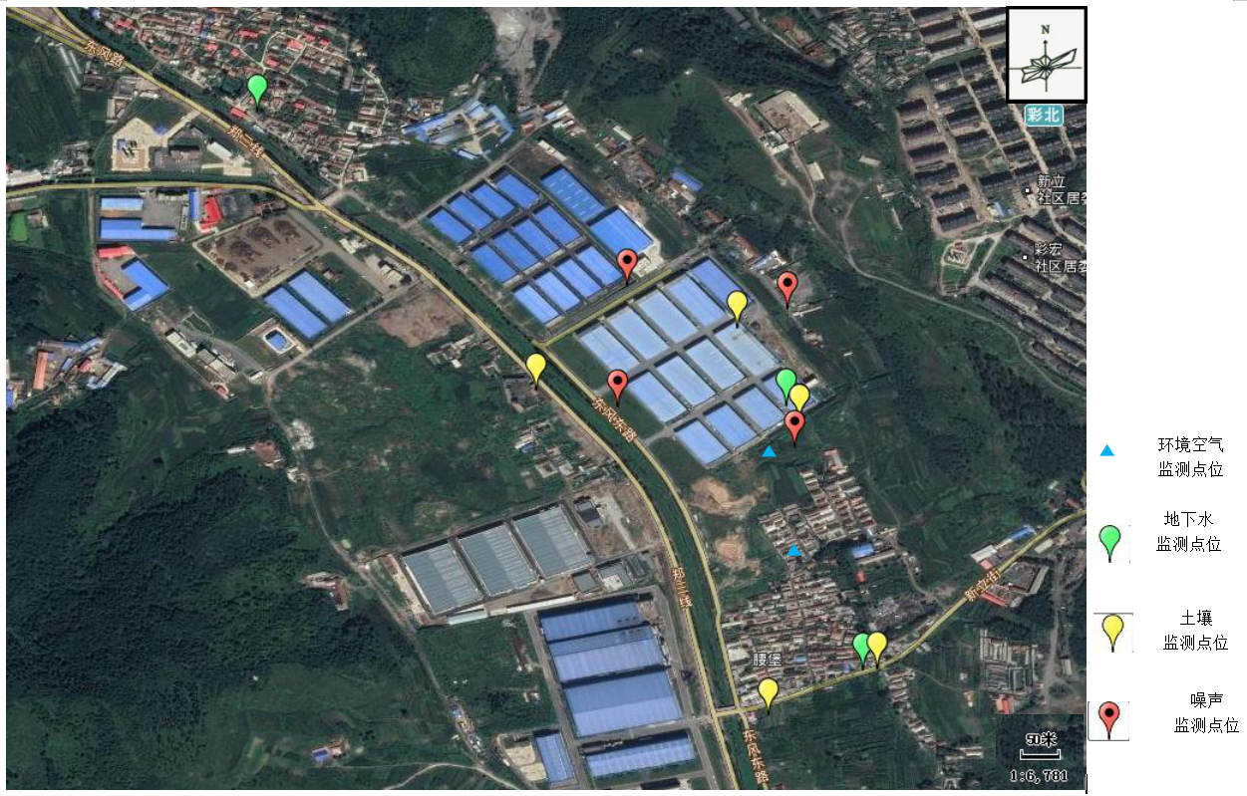
图6-1监测点位图

7环境影响预测与评价

7.1施工期环境影响分析

7.1.1施工期环境空气影响分析
施工期空气污染源主要为扬尘源和机动车尾气污染源。

7.1.1.1扬尘影响分析
在整个施工期，产生扬尘的作业主要为物料运输、装卸等过程，如遇干旱无雨季节，加上大风，施工扬尘将更为严重，其扬尘量的大小与施工现场条件、管理水平、机械化程度及施工季节及天气等诸多因素有关，是一个复杂、较难定量的问题。经类比分析，建筑施工扬尘影响严重，但影响范围有限。国内外的研究成果也表明，地面堆场和道路扬尘由于排放高度有限，一般最大影响范围在下风向100～200m以内区域。本项目距离敏感目标较远，因此施工期扬尘对周围环境敏感目标的影响较小。
据有关调查显示，施工工地的扬尘主要是由运输车辆的行驶产生，约占扬尘总量的60%，在完全干燥情况下，可按下列经验公式计算：
式中：Q——汽车行驶的扬尘，kg/km·辆；
V——汽车速度，km/h；
W——汽车载重量，t；
P——道路表面粉尘量，kg/m²。
下表为一辆载重5吨的卡车，通过一段长度为500m的路面时，不同路面清洁程度，不同行驶速度情况下产生的扬尘量。由此可见，在同样路面清洁情况下，车速越快，扬尘量越大；而在同样车速情况下，路面清洁度越差，则扬尘量越大。
表7-1不同车速和地面清洁程度时的汽车扬尘 kg/辆·km
P（kg/m²）  车速（km/h） | 0.1 | 0.2 | 0.3 | 0.4 | 0.5 | 1.0
5 | 0.0283 | 0.0476 | 0.0646 | 0.0801 | 0.0947 | 0.1593
10 | 0.0566 | 0.0953 | 0.1291 | 0.1602 | 0.1894 | 0.3186
15 | 0.0850 | 0.1429 | 0.1937 | 0.2403 | 0.2841 | 0.4778
20 | 0.1133 | 0.1905 | 0.2583 | 0.3204 | 0.3788 | 0.6371
如果在施工期间对车辆行驶的路面实施洒水抑尘，每天洒水4～5次，可使扬尘减少70%左右。下表为施工场地洒水抑尘的试验结果，结果表明实施每天洒水4～5次进行抑尘，可有效地控制施工扬尘，可将TSP污染距离缩小到20～50m范围。
表7-2施工场地洒水抑尘试验结果
距离（m） |  | 5 | 20 | 50 | 100
TSP平均浓度  （mg/m³） | 不洒水 | 10.14 | 2.89 | 1.15 | 0.86
 | 洒 水 | 2.01 | 1.40 | 0.67 | 0.60
因此，限速行驶及保持路面清洁，同时适当洒水是减少汽车扬尘的有效手段。
建设单位必须严格执行环评要求，采取抑制扬尘措施，如施工场地洒水抑尘、配置工地细目滞尘防护网，采用商品混凝土，做到施工现场及场外道路泥土及时清理，减少二次扬尘。这些措施将降低扬尘量50～70％，可有效减少施工扬尘对环境的影响。

7.1.1.2尾气影响分析
施工期尾气污染源主要是各种施工车辆。本项目利用厂区现有厂房，主要施工作业为厂房内设备安装，主要污染源是设备运输车，主要污染物是NO_{x}、CO、HC等。
施工期尾气污染与交通道路尾气污染虽然有所差异，但总体相似。项目施工期进出施工现场的车流量相对很少，因此尾气的排放量对建设地区周边的环境空气质量影响很小。为使施工期间对周围空气环境的影响降到最低程度，应采取以下防治措施：
（1）施工工地周围应当设置连续、密闭的围挡，其高度不得低于2.5米。加强施工管理，施工作业点采取封闭施工。
（2）施工工地地面、车行道路应当进行硬化等降尘处理，
（3）土方工程等施工时，应当采取洒水等抑尘措施；
（4）建筑垃圾、工程渣土等在48小时内未能清运的，应当在施工工地内设置临时堆放场并采取围挡、遮盖等防尘措施；
（5）运输车辆在除泥、冲洗干净后方可驶出作业场所，不得使用空气压缩机等易产生扬尘的设备清理车辆、设备和物料的尘埃，车辆进出工地应低速行驶，运输筑材料和建筑垃圾的车辆要遮盖苫布，尽量减少车辆在密集居民区的行驶，以减少二次扬尘对行人、居住区的影响。
（6）需使用混凝土的，应当使用预拌混凝土或者进行密闭搅拌并采取相应的扬尘防治措施，严禁现场露天搅拌；
（7）如施工工地闲置3个月以上，应当对其裸露泥地进行临时绿化或者铺装；
（8）对工程材料、砂石、土方等易产生扬尘的物料应当密闭处理。在工地内堆放，应采取覆盖防尘网或者防尘布，定期采取喷洒粉尘抑制剂、洒水等措施；
（9）在建筑物、构筑物上运送散装物料、建筑垃圾和渣土的。
总之，要文明施工和加强管理，从源头减少扬尘产生。采取以上措施后，扬尘可得到有效控制，对外界的影响可大大减少。
施工机械尾气污染控制主要可通过加强设备维护和车辆管理、控制车辆和机械非使用时间的运行、减少车辆空档等候和减速状态下的运行、提高其利用效率等，以达到减少尾气污染物排放的目的。
综合以上分析，本项目施工扬尘主要影响范围在施工现场内，同时对厂区内亦会产生轻微的影响；对施工现场外的大气环境质量及其它环境空气敏感目标基本没有影响。施工扬尘、汽车尾气对大气环境质量的这些不利影响是偶然的、短暂的、局部的，也是施工中不可避免的，其将随施工的结束而消失。经类比推定，施工期施工扬尘等污染物排放满足《施工及堆料场地扬尘排放标准》（DB21/2642-2016）中城镇建成区浓度限值0.8mg/m³，可达标排放。

7.1.2施工期水环境影响分析
施工期产生废水主要为施工废水和施工人员的生活污水。施工期设置简易沉淀池，施工废水经沉淀处理后回用；施工生活污水排环保旱厕，定期清掏，项目施工期废水对地表水影响较小。

7.1.3施工期声环境影响分析
施工噪声源主要为施工场地的施工机械运行及施工作业产生的噪声，以及车辆运输产生的噪声。根据同类施工阶段的类比调查，噪声源的强度大约在80-95dB（A）之间。类比有关建筑工地施工机械噪声监测数值，主要施工设备噪声及其噪声声级随距离的衰减情况见下表。

表7-3施工期主要噪声源及距离衰减声级 dB(A)
距离  噪声源 | 5m | 20m | 30m | 40m | 60m | 80m | 100m | 150m | 200m | 声源特征
运输车辆 | 84 | 72 | 69 | 66 | 62.58 | 60 | 58 | 54.5 | 52 | 不稳态源
吊车 | 87 | 75 | 72 | 69 | 65.5 | 63 | 61 | 57.5 | 55 | 不稳态源

施工噪声评价标准执行《建筑施工场界环境噪声排放标准》（GB12523-2011）中规定的噪声限值，昼、夜间分别为70dB(A)和55dB(A)。由上表可知，昼间施工产生噪声级在施工点30m以内吊车超标，40m处均可达到标准值，运输车辆在施工点30m以内可达到标准。经现场调查，本项目距离敏感目标较远，因此工程施工对周边声环境质量影响较小。
施工单位须认真落实本环评提出的噪声防治措施，严格按照GB12523-2011《建筑施工场界环境噪声排放标准》的要求进行施工，最大限度的降低噪声对周围声环境的影响，并需采取以下措施：
（1）合理安排施工作业时间，夜间22时-次日6时之间严禁施工，合理安排施工计划，尽可能避免大量高噪声设备同时施工；
（2）要选用较先进、噪声较小的施工设备，缩短一次开机时间、避免集中作业等，以减少噪声污染，并加强对施工机械的维护保养，做到定期检查、维修；
（3）施工人员在高噪音环境下，每人每天工作时间不超过6h，并配备必要的防护用品。
（4）施工期的工作尽量避开评价区域与办公生活区，并进行一定隔离和防护消声处理。
（5）运输车辆进入施工区附近区域时，要适当降低车速，避免或杜绝鸣笛。

7.1.4 施工期固废影响分析
施工期的固体废物主要为建筑垃圾和生活垃圾。建筑垃圾主要为弃土，集中堆放后运送至政府指定的地点填埋。施工人员生活垃圾由环卫部门统一运走，施工期固废均等到妥善处置，对外环境影响较小。

7.2营运期环境影响分析与评价

7.2.1环境空气影响预测

7.2.1.1污染气象特征分析
污染气象条件选用本溪市气象监测站近年的气象观测资料。大气污染物的输送距离和扩散速度直接受风速的影响，而风向可以决定污染物输送的方向。
本区主导风向为东风，次主导风向为东北风；年平均风速2-3m/s，平均风速以4月最大，月平均风速为3.3-3.6m/s；以8月最小，月平均风速1.5-2.1m/s。全年≥6级风的日数为15-26天；全年≥8级风的日数为1-15天。大风的季分布为春多夏少。本溪市风玫瑰图如下图所示。

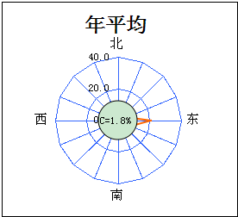

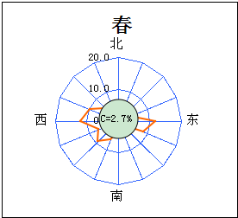

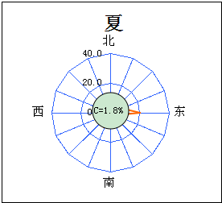
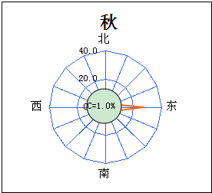
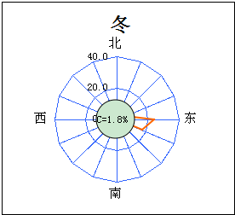
图7-1 本溪市风玫瑰图

7.2.1.2大气环境影响预测
（1）评价等级判定
根据《环境影响评价技术导则HJ2.2－2018》有关规定，大气环境影响评价等级根据污染物的最大地面浓度（Ci）占标率(Pi)及排放特征确定。计算每一种污染物的最大地面浓度占标率Pi（第i个污染物），及第i个污染物的地面浓度达标准限值10%时所对应的最远距离D10%。其中Pi定义为：
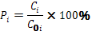
式中：Pi—第i个污染物的最大地面浓度占标率，%；
Ci—采用估算模式计算出的第i个污染物的最大地面浓度，mg/m3；
C0i—第i个污染物的环境空气质量标准，mg/m3。
根据《环境影响评价技术导则 大气环境》（HJ2.2-2018）中有关规定，大气环境影响评价等级判别依据见表7-4。
表7-4大气环境影响评价等级
评价工作等级 | 评评价工作分级判据
一级 | Pmax≥10%
二级 | 1%≤Pmax＜10%
三级 | Pmax＜1%
（2）模式参数
表7-5 估算模式参数表
参数 |  | 取值
城市农村/选项 | 城市/农村 | 城市
 | 人口数(城市人口数) | 18万
最高环境温度 |  | 38.0 °C
最低环境温度 |  | -30.0 °C
土地利用类型 |  | 工业用地
区域湿度条件 |  | 中等湿度
是否考虑地形 | 考虑地形 | 是
 | 地形数据分辨率(m) | 90
是否考虑海岸线熏烟 | 考虑海岸线熏烟 | 否
 | 海岸线距离/km | /
 | 海岸线方向/o | /
（3）废气有组织排放与达标情况
通过槽边吸风装置对酸雾进行收集，收集后的酸雾进入酸雾净化塔吸收净化后通过厂房楼顶的15m排气筒外排。项目产生的废气排放与达标情况分析见表7-6。

表7-6有组织废气排放情况
产污 环节 | 污染物 | 治理 措施 | 排气筒 |  | 排放速率 | 排放 浓度 | 排放标准 | 达标情况
 |  |  | 高度（m） | 数量（个） | kg/h | mg/m³
电镀车间废气排气筒 | 甲基磺酸 | 废气通过槽边抽风收集后进入酸雾喷淋净化塔吸收净化后经位于  厂房楼顶的15m高排气筒高空排放。 | 15 | 1 | 0.000137 | 0.0137 | 120mg/m³  10kg/h | 达标
（4）废气无组织排放与达标情况
本项目无组织废气主要为车间无组织排放的甲基磺酸。评价中将生产车间作为无组织排放的面源，对其进行达标性分析，该面源参数间表7-7。
表7-7项目无组织面源参数表
排放源 | 面源参数(m) |  |  | 年工作时间(h) | 拟采取的污染治理措施 | 污染物 | 排放源强（kg/h）
 | 长 | 宽 | 高
电镀车间 | 97 | 40 | 5 | 2400 | 加强车间通风 | 甲基磺酸 | 0.0003
根据以上要求，本项目大气环境评价等级估算结果如下图所示。
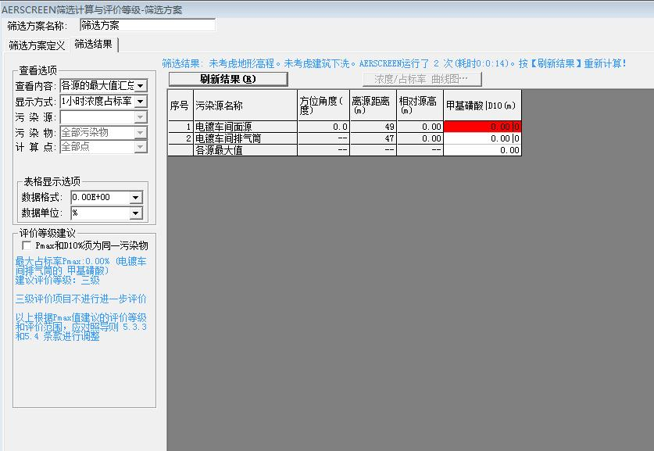
图7-2大气环境影响评价预测软件截图
根据《环境影响评价技术导则-大气环境》(HJ2.2-2018)，环境空气质量评价工作等级确定为三级，不需进行进一步预测评价。
3、非正常排放环境影响评价
非正常排放按照厂区各净化处理设施不能正常运行（净化效率为0），造成污染物未经处理直接排放考虑，其排放源强详见表7-8。
表7-8非正常情况污染源参数调查清单
废气  来源 | 高度（m） | 内径（m） | 风机  风量（m³/h） | 出口温度 | 年排放小时数（h） | 排放工况 | 主要污染物 | 排放  速率（kg/h） | 排放浓度（mg/m³）
电镀车间 | 15 | 0.6 | 10000 | 与环境温度相同 | 300 | 间歇 | 甲基磺酸 | 0.00304 | 0.304

由上表可知，非正常工况下，净化设施净化效率为零时，甲基磺酸废气较正常排放时排放浓度大大增加，项目应严格控制非正常排放情况，加强管理并制定和落实防范措施，尽量减小其发生频次，发生非正常排放时应注意根据当地气象条件加强监控措施，避免造成不良后果。
针对非正常工况，为保证污染防治设施的正常运行，提出如下防控措施：
（1）加强对操作人员的岗位培训，使其熟练掌握废气净化装置的操作规程和技术，发现问题及时维修，确保废气净化效率达设计要求，避免对周围环境造成污染。
（2）对废气收集、处理装置加强维护和管理，保证其正常运行及对有机废气的处理效率。配备自动监控系统和联动装置，真正做到出现非正常排放时可立即停机检修。应杜绝事故情况发生，减少废气中有机废气排放对环境的影响。
（3）加强企业的运行管理，通过规章制度约束工作按操作规程工作。
4、项目大气污染物排放量核算
（1）有组织排放量核算
本项目大气污染物有组织排放量核算见下表。
表7-9本项目大气污染物有组织排放量核算表
序号 | 排放口编号 | 污染物 | 核算排放浓度/（mg/m³） | 核算排放速率（kg/h） | 核算年排放量（kg/a）
1 | 电镀车间排气筒 | 甲基磺酸 | 0.0137 | 0.000137 | 0.329

（2）无组织排放量核算
本项目大气污染物无组织排放量核算见下表。
表7-10本项目大气污染物无组织排放量核算表
序号 | 产污环节 | 污染物 | 主要污染防治措施 | 排放标准 |  | 年排  放量（kg/a）
 |  |  |  | 标准名称 | 浓度限值mg/m³
1 | 电镀车间 | 甲基磺酸 | 加强车间通风 | 《挥发性有机物无组织排放标准》（GB37822-2019） | 20  （监控点处任意一次浓度值） | 0.73
5、建设项目大气环境影响评价自查表

表7-11建设项目大气环境影响评价自查表
工作内容 |  | 自查项目
评价等级与范围 | 评价等级 | 一级□ |  |  |  |  |  | 二级 |  |  |  |  |  | 三级
 | 评价范围 | 边长=50km□ |  |  |  |  |  | 边长5～50km□ |  |  |  |  |  | 边长=5 km
评价因子 | 甲基磺酸排放量 | ≥2000t/a□ |  |  |  |  |  | 500 ~ 2000t/a□ |  |  |  |  |  | ＜500 t/a
 | 评价因子 | 基本污染物（无）  其他污染物（氨、硫化氢） |  |  |  |  |  |  |  |  | 包括二次PM2.5□  不包括二次PM2.5
评价标准 | 评价标准 | 国家标准 |  |  | 地方标准□ |  |  |  |  |  | 附录D |  |  |  |  | 其他标准□
现状评价 | 环境功能区 | 一类区□ |  |  |  |  |  | 二类区 |  |  |  |  |  | 一类区和二类区□
 | 评价基准年 | （2018）年
 | 环境空气质量现状调查数据来源 | 长期例行监测数据□ |  |  |  |  |  | 主管部门发布的数据 |  |  |  |  |  | 现状补充监测
 | 现状评价 | 达标区 |  |  |  |  |  |  |  |  | 不达标区
污染源调查 | 调查内容 | 本项目正常排放源  本项目非正常排放源  现有污染源□ |  |  |  |  | 拟替代的污染源□ |  |  |  | 其他在建、拟建项目污染源□ |  |  |  |  | 区域污染源□
大气环境影响预测与评价 | 预测模型 | AERMOD □ | ADMS  □ |  |  | AUSTAL2000 □ |  |  |  | EDMS/AEDT □ |  |  | CALPUFF □ |  | 网格模型□ |  |  |  | 其他
 | 预测范围 | 边长≥50km□ |  |  |  |  |  | 边长5～50km □ |  |  |  |  |  | 边长= 5 km
 | 预测因子 | 预测因子(甲基磺酸) |  |  |  |  |  |  |  |  |  | 包括二次PM_{2.5} □  不包括二次PM_{2.5}
 | 正常排放短期浓度贡献值 | 𝐶本项目最大占标率≤100% |  |  |  |  |  |  |  |  |  | 𝐶本项目最大占标率＞100% □
 | 正常排放年均浓度贡献值 | 一类区 |  | 𝐶本项目最大占标率≤10%□ |  |  |  |  |  |  |  | 𝐶本项目最大标率＞10% □
 |  | 二类区 |  | 𝐶本项目最大占标率≤30% |  |  |  |  |  |  |  | 𝐶本项目最大标率＞30% □
 | 非正常排放1h浓度贡献值 | 非正常持续时长（300）h |  |  |  |  |  | 𝐶非正常占标率≤100% |  |  |  |  |  | 𝐶非正常占标率＞100%□
 | 保证率日平均浓度和年平均浓度叠加值 | 𝐶叠加达标□ |  |  |  |  |  |  |  |  | 𝐶叠加不达标□
 | 区域环境质量的整体变化情况 | k ≤-20% □ |  |  |  |  |  |  |  |  | k ＞-20% □
环境监测计划 | 污染源监测 | 监测因子：（TVOCs） |  |  |  |  |  |  | 有组织废气监测  无组织废气监测 |  |  |  |  |  |  |  |  | 无监测□
 | 环境质量监测 | 监测因子：（无） |  |  |  |  |  |  | 监测点位数（ ） |  |  |  |  |  |  |  |  | 无监测□
评价结论 | 环境影响 | 可以接受不可以接受□
 | 大气环境防护距离 | 距（）厂界最远（）m
 | 污染源年排放量 | SO₂:（0）t/a |  |  | NOx:（0）t/a |  |  |  |  |  | 颗粒物:（0）t/a |  |  |  |  |  | VOCs:（1.059）t/a
6、大气环境防护距离
依据《环境影响评价技术导则-大气环境》(HJ2.2-2018)要求，本项目为大气环境三级评价，故无需设大气环境防护距离。

7.2.2地表水环境影响预测与评价

7.2.2.1项目废水产生情况
本项目运营期产生的废水主要为生活废水和生产废水。
项目生活污水排入企业现有化粪池后，定期清掏做农肥。生产废水经污水处理设施处理后全部回用不外排。

7.2.2.2废水回用及依托设施可行性分析
（1）生活废水依托现有化粪池可行性分析
本项目投产后共有员工10人，生活用水量按每人每天50L计算，年工作天数300天，废水产生率已0.8计算，则项目建成运营后生活污水产生量约为120m³/a。生活污水主要污染物为SS、COD、BOD5和氨氮。项目产生的生活污水排入企业现有化粪池内，定期清掏，不外排。
本溪佰汇铜业有限公司现有员工46人，生活污水产生量为239.2t/a，企业设置200m³化粪池一座，每半年清掏一次，化粪池内最大污水贮存量为119.6t，剩余80.4m³容积，本项目生活污水产生量为60m³/半年，企业化粪池剩余容积能够满足本项目废水贮存量要求，因此依托原有化粪池可行。
（2）生产废水回用可行性分析
本项目投产后产生废水主要包括：前处理废水（电镀生产线前处理脱脂废槽液、脱脂后水洗废水）、含锡废水（镀锡后水洗产生的含锡废水），项目废水产生情况如下表所示。
表7-12项目生产废水产生情况t/a
产生环节 | 废水种类 | 废水量 | 主要污染因子
电解脱脂 | 前处理废水 | 6 | pH、COD、SS、石油类
电解脱脂后水洗 |  | 564
镀锡后水洗 | 含锡废水 | 423 | pH、COD、总锡
项目生产废水污染物产生情况如下表所示。
表7-13生产废水污染物产生情况
废水种类 | 前处理废水 | 含锡废水 | 合计t/a
废水量 | 570t/a | 423t/a | 993
COD | 90mg/L | 90mg/L | 0.089
SS | 100mg/L | / | 0.057
石油类 | 30mg/L | / | 0.017
总锡 | / | 5.0mg/L | 0.0021
本项目产生的废水经废水净化装置处理后，用于水洗以及车间地面冲洗，废水循环使用，不外排。
本项目设置废水处理设施，设施处理能力为10m³/d，废水净化采用离子交换工艺，离子交换树脂是一种在交联聚合物结构中含有离子交换基团的功能高分子材料，其功能基可与水中的离子起交换反应，废水中的锡、石油类等可采用阳离子交换树脂吸附，净化后废水回用于电镀水洗等工序，废水全部回用，不外排，对项目周围地表水体水环境影响极小。
表7-14 地表水环境影响评价自查表
工作内容 |  | 自查项目
影响识别 | 影响类型 | 水污染影响型☑；水文要素影响型
 | 水环境保护目标 | 应用水水源保护区 ；饮用水取水口 ；涉水的自然保护区 ；重要湿地 ；  重点保护与珍稀水生生物的栖息地 ；重要水生生物的自然产卵地及索耳场、越冬场和洄游通道、天然渔场等水体；涉水的风景名胜区 ；其他
 | 影响途径 | 水污染影响型 |  |  |  |  |  | 水文要素影响型
 |  | 直接排放□；间接排放 ；其他 |  |  |  |  |  | 水温 ；径流 ；水域面积
 | 影响因子 | 持久性污染物 ；有毒有害污染物 ；非持久性污染物☑；pH值 ；热污染 ；富营养化 ；其他 |  |  |  |  |  | 水温 ；水位（水深） ；流速 ；流量 ；其他
评价等级 |  | 水污染影响型 |  |  |  |  |  | 水文要素影响型
 |  | 一级 ；二级□；三级A ；三级B |  |  |  |  |  | 一级 ；二级 ；三级
现状调查 | 区域污染源 | 调查项目 |  |  |  |  |  | 数据来源
 |  | 已建□；在建 ；拟建 ；其他 ； |  |  |  | 拟替代的污染源 |  | 排污许可证 ；环评□；环保验收 ；即有实测 ；现场监测 ；入河排放口数据 ；其他□
 | 受影响水体水环境质量 | 调查时期 |  |  |  |  |  | 数据来源
 |  | 丰水期□；平水期□；枯水期□；冰封期 ；  春季□；夏季□；秋季□；冬季□ |  |  |  |  |  | 生态环境保护主管部门□；补充监测☑；其他
 | 区域水资源开发利用状况 | 未开发 ；开发量40%以下 ；发量40%以上
 | 水文情势调查 | 调查时期 |  |  |  |  |  | 数据来源
 |  | 丰水期 ；平水期 ；枯水期 ；冰封期 ；  春季 ；夏季 ；秋季 ；冬季 |  |  |  |  |  | 水行政主管部门 ；补充监测 ；其他
 | 补充监测 | 监测时期 |  |  |  |  |  | 监测因子 |  |  |  |  | 监测断面或点位
 |  | 丰水期 ；平水期□；枯水期 ；冰封期 ；  春季□；夏季 ；秋季 ；冬季 |  |  |  |  |  | （） |  |  |  |  | 监测断面或点位个数  （）个
现状评价 | 评价范围 | 河流：长度（）km；湖库、河口及近岸海域：面积（ ）km²
 | 评价因子 | （）
 | 评价标准 | 河流、湖库、河口：Ⅰ类 ；Ⅱ类 ；Ⅲ类 ；Ⅳ类□；Ⅴ类 ；  近岸海域：第一类 ；第二类 ；第三类 ；第四类  规划年评价标准（Ⅴ类）
 | 评价时期 | 丰水期 ；平水期□；枯水期 ；冰封期 ；  春季□；夏季 ；秋季 ；冬季
 | 评价结论 | 水环境功能区或水功能区、近岸海域环境功能区水质达标状况：达标 ；不达标□  水环境控制单元或断面水质达标状况 ：达标 ；不达标□  水环境保护目标质量状况 ：达标 ；不达标  对照断面、控制断面等代表性断面的水质状况 ：达标 ；不达标□  底泥污染评价  水资源与开发利用程度及其水文情势评价  水环境质量回顾评价□  流域（区域）水资源（包括水能资源）与开发利用总体状况、生态流量管理要求与现状满足程度、建设项目占用水域空间的水流状况与河湖演变状况 |  |  |  |  |  |  |  |  |  |  |  | 达标区  不达标区□
影响预测 | 预测范围 | 河流：长度（1.2）km；湖库、河口及近岸海域：面积（ ）km²
 | 预测因子 | （COD、BOD₅、氨氮、总氮、总磷）
 | 预测时期 | 丰水期 ；平水期 ；枯水期□；冰封期 ；  春季 ；夏季 ；秋季 ；冬季□  设计水文条件
 | 预测情景 | 建设期 ；生产运行期□；服务期满后  正常工况□；非正常工况□  污染控制可减缓措施方案  区（流）域环境质量改善目标要求情景□
 | 预测方法 | 数值解 ；解析解□；其他  导则推荐模式□；其他
影响评价 | 水污染控制和水环境影响减缓措施有效性评价 | 区（流）域环境质量改善目标□； 替代消减源
 | 水环境影响评价 | 排放口混合区外满足水环境保护要求□  水环境功能区或水功能区、近岸海域环境功能区水质达标  满足水环境保护目标水域水环境质量要求  水环境控制单元或断面水质达标  满足重点水污染物排放总量控制指标要求，重点行业建设项目，主要污染物排放满足等量或减量替代要求  满足区（流）域环境质量改善目标要求□  水文要素影响型建设项目同时应包括水文情势变化评价、主要水文特征值影响评价、生态流量符合性评价  对于新设或调整入河（湖库、近岸海域）排放口的建设项目，应包括排放口设置的环境合理性评价□  满足生态保护红线、水环境质量底线、资源利用上线和环境准入清单管理要求
 | 污染源排放量核算 | 污染物名称 |  |  | 排放量/（t/a） |  |  |  |  | 排放浓度/（mg/L）
 | 替代源排放量情况 | 污染源名称 | 排污许可证编号 |  |  |  | 污染物名称 |  | 排放量 |  |  | 排放浓度/（mg/L）
 |  | （ ） | （ ） |  |  |  | （ ） |  | （ ） |  |  | （ ）
 | 生态流量确定 | 生态流量：一般水期（ ）m³/s；鱼类繁殖期（ ）m³/s；其他（ ）m³/s  生态水位：一般水期（ ）m³/s；鱼类繁殖期（ ）m³/s；其他（ ）m³/s
防治措施 | 环保措施 | 污水处理设施；水文减缓设施 ；生态流量保障设施 ；区域消减依托其他工程措施 ；其他
 | 监测计划 |  |  | 环境质量 |  |  |  |  |  |  | 污染源
 |  | 监测方法 |  | 手动 ；自动 ；无检测□ |  |  |  |  |  |  | 手动；自动□；无检测
 |  | 监测点位 |  | （ ） |  |  |  |  |  |  | （污水处理站总排口）
 |  | 监测因子 |  | （ ） |  |  |  |  |  |  | （流量、水温、pH、COD、BOD、氨氮、总氮、总磷、汞、总镉、六价铬、总砷、总铅、阴离子表面活性剂、粪大肠菌群）
 | 污染物排放清单 | □
评价结论 |  | 可以接受☑；不可以接受 ；
注：“”为勾选项，可√；“（ ）”为内容填写项：“备注”为其他补充内容。

7.2.3地下水环境影响评价

7.2.3.1水文地质条件
项目所在区域上属于辽河流域浑太子水系，项目南侧河流为太子河，厂区距离太子河约3.6km，项目所在区域水系图见图2.1，厂区附近无地表水系。
太子河其上游有二源：北太子河源出新宾县平顶山镇鸿雁沟，南太子河源出本溪县东营坊乡羊湖沟草帽顶子山麓，在南甸子镇马城子村附近汇合后，西流本溪市、辽阳市，至海城县三岔河附近注入浑河，长413km，流域面积13883km²，年平均径流量41.0亿立方米。
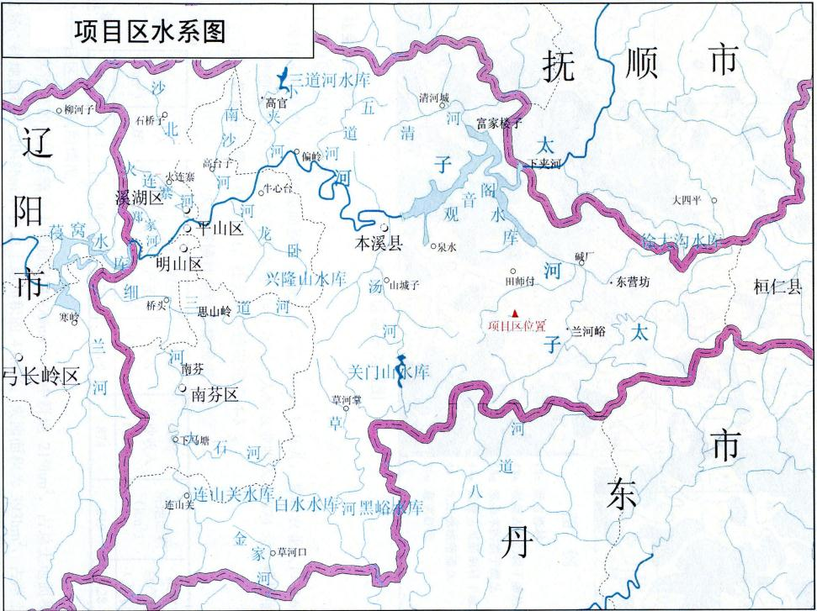
项目所在位置
图7-3项目所在区域地表水系图
1）、含水层分布及富水性
项目所在区域含水层为古生界奥陶系下统冶里组（O₁y）、亮甲山组（O₁l）岩溶裂隙，全区分布，岩溶裂隙发育，富水性较强，富水性变化大，极不均匀，含水性差，矿区周边自然泉水流量为0.05l/s，单井涌水量一般小于100m³/d。
2）、地下水类型与动态特征
项目所在区域地下水类型为裸露型岩溶裂隙水，地下水化学类型为NaHCO3型水，地下水动态变化主要随气象变化周期而变化，年内水位变化多具一峰一谷特征，7～9月份为高水位期，1～4月份为低水位期
3）、地下水开采与补给、径流、排泄条件
项目所在区域地下水主要接受大气降水入渗补给，排泄方式主要是蒸发、侧向排泄。
综上，项目与区域含水层联系不密切，水文地质条件复杂程度为简单。

7.2.3.2地下水环境影响分析
项目建设对地下水的影响主要是以下几个方面：
- 项目建设对地下水补给和地下水水量平衡的影响
项目所在地区域地表水的渗透是地下水补给的重要来源之一，而地表水的补给与地表的渗透性和降雨量等有关。项目建设最直接的影响是场址内地表渗透性的改变。项目建设开发后，场址内的大部分地表会被改造成为不透的硬化地表，使补给地下水的途径受到一定的影响。
项目厂房占地面积4700m2，占地范围内土地会被硬化，即至少有4700m2的面积的土地因为项目建设而使得透水性能下降，即透水和可蓄水的透性地表面积将减少4700m2。由于这些硬化的地表不能再正常地向其所覆盖的地下补给水量，导致区域地下水补给能力下降。根据推荐的硬化地表的径流系数和其它地表的径流系数，两个系数分别为0.8和0.18。由此可以估算项目建设减少的地下水补给量或者是项目场址内水源涵养能力损失量，即：
水源涵养能力损失量＝减少的透水面积×多年平均降雨量×产流率变化
＝4700m²×500mm×(0.8-0.18)＝1457m³/a。
计算所得的是补给的损失，而硬化地面还有一个影响的作用是对地表蒸发的减少，所以实际的水源涵养能力的变化比该计算值要小很多。根据计算结果，可以预见本项目建设对于区域的地下水资源的影响是很小的。
地下水在土壤中形成一个系统，在饱水带具有较好的连通性，因此，当局部的地下水补给出现变化时，周边的补给会及时补偿，小范围的地表渗透性变化不会对区域地下水水量和地下水平衡产生明显的影响。
（2）项目建设对地下水水质的影响
①污染途径分析
项目场地地下水的补给来源有两部分：一是大气降水补给为主要来源。二是地表水的下渗。项目废水经污水处理设施处理后达标回用，不外排。正常情况下不会对项目所在区域地下水水质产生影响。
由此可见，本项目影响地下水水质的途径主要为大气降水补给和地表废水入渗。污染物主要通过包气带入渗进入地下水。污染物渗入地下水的快慢和入渗量，与包气带介质岩性、厚度和物质成分密切相关。
电镀类项目可能对地下水造成污染的主要途径有几个方面：
一是生产车间，由于车间少量的跑冒滴漏需进行地面冲洗，冲洗水下渗造成的地下水污染；
二是危险固废暂存过程，由于废液容器发生泄漏导致废液下渗造成的地下水污染；
三是污水收集处理过程，由于废水收集处理设施可能产生泄漏从而污水下渗污染地下水。
②地下水污染防治措施
（1）源头控制
为保护地下水环境，企业应该采取措施从源头上控制地下水污染物和污染途径的产生。具体而言，企业应实施清洁生产和循环经济，减少污染物的产生和排放量。在设计、管理、生产工艺、设备和物料输送等过程采取措施防止和减少污染物的产生。生产车间应合理布局，减少污染物的泄漏途径。
（2）项目车间不同区域实施分区防治
本项目生产车间生产区域全部按照重点防渗区进行防渗处理，危险废物暂存区按特殊防渗区进行防渗处理。车间地面采用抗渗钢筋混凝土浇筑地面底板，地面上采用三布五油工艺进行防渗和防腐，然后在上面铺设花岗岩瓷砖，瓷砖之间的缝隙用环氧树脂填充，车间内侧从地面约高1m的墙体表面也做防渗防腐处理。车间地面和车间内侧从地面约高1m的墙体表面防渗系数不大于10⁻¹⁰cm/s，防渗层厚度不小于2mm。车间废水收集池采用相应强度的抗渗钢筋混凝土浇筑，内衬环氧树脂玻璃钢进行防腐和防渗处理，防渗系数不大于10⁻¹²cm/s，防渗层厚度不小于2mm。电镀生产废水均采用PVC等防腐性塑料管道收集至废水处理站相关处理单元。
（3）运行期管理
企业应严格管理，加强巡检，定期对设备和管线进行检修维护，一旦发现泄漏应该及时处理，将污染物泄漏的环境风险事故降到最低；企业应制定并落实相应环境风险事故应急预案，一旦发生环境污染事故，应立即启动相应的风险应急预案。

7.2.4声环境影响预测与评价

7.2.4.1噪声源强
拟建项目主要噪声源强如下表所示。
表7-14项目噪声源强一览表
噪声源 | 数量 | 噪声级 | 降噪方式 | 项目车间距厂界位置（m）
 |  |  |  | 东 | 南 | 西 | 北
引风机 | 1 | 85 | 隔声罩、消声器、车间隔声 | 110 | 108 | 120 | 80
水泵 | 3 | 60 | 车间隔声
龙门行车 | 2 | 75 | 车间隔声
注：噪声级指距离噪声源1m处噪声值。降噪量取10dB（A）

7.2.4.2预测模式
本项目夜间不生产，因此仅作昼间的声环境影响分析。声环境影响预测采用《环境影响评价技术导则 声环境》（HJ2.4-2009）中的工业噪声预测计算模式。声环境影响预测时，一般采用声源的倍频带声功率级，A声功率级或靠近声源某一位置的倍频带声压级，A声级来预测计算距声源不同距离的声级。
（1）室内声源等效室外声源声功率级计算
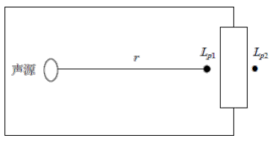
图7-5室内声源等效为室外声源图例
声源位于室内，室内声源可采用等效室外声源声功率级法进行计算。设靠近开口处（或窗户）室内、室外某倍频带的声压级分别为Lp1和Lp2。若声源所在室内声场为近似扩散声场，则可按下公式计算某一室内声源靠近围护结构处产生的倍频带声压级：
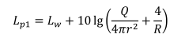
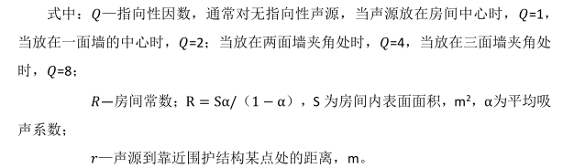
各声源在预测点产生的合成声级采用以下计算公式：
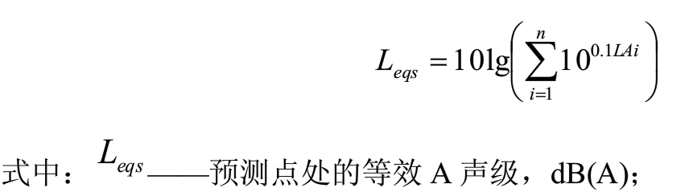
③预测点的预测等效声级（Leq）计算公式：
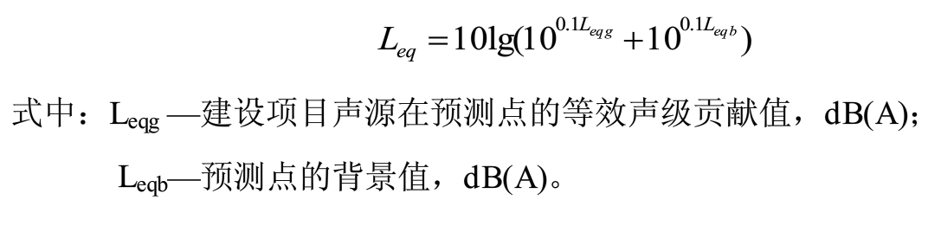
（1）噪声防治
①机泵、风机选用低噪声设备。
②在风机的进出口处安装消声器或消声弯头，以减少风机噪音传出室外。
③设备与管道连接处采取隔震措施。在风机的进出口采用150mm的夹不锈钢丝石棉帆布软接连接，水泵进出水管上采用可曲挠接头（避震喉），使设备震动与管道隔离。
④设备安装采取减震，隔震措施。设备均采用减震台座，通过弹簧减震器或橡胶减震垫减震和降低噪音。
⑤邻近室内环境要求较高的设备机房采用隔声门窗，机房内贴消声材料。冷却塔出口冲上。
⑥强化工作人员规范操作控制，保证在厂界处的噪声强度能满足标准要求。
（2）预测模式
本项目运营期噪声源主要为各类机泵、风机运行时产生的噪声，营运期声源均位于封闭建筑物内，且距离较近，源强为70~85dB。根据导则中有关规定，工业设备噪声源都按点声源处理。项目采取低噪设备、风机加装消声器、基础减震措施后，降噪量取15dB，最终声源源强为72dB。
采用噪声数学模式，计算预测敏感点噪声级，其预测模式如下：
Lp=Lp_{o}-20lg（r/r₀）-ΔL
式中: Lp—距声源r（m）处声压级，dB(A)；
Lp_{o}—距声源r₀（m）处的声压级，dB(A)；
r—距声源的距离，m；
r₀—距声源1 m；
ΔL—各种衰减量（除发散衰减外），dB(A)。室外无阻挡、阻碍设施，噪声源ΔL取零。
噪声值的叠加公式为：

7.2.4.3预测结果
本项目噪声主要是生产时废气引风机、水泵、行车等运行时发出的噪音，采取治理措施和厂房隔声后可以使得噪声值减少约 10dB(A)。项目运行期只在白天生产，夜间不进行生产。因此只对拟建项目昼间噪声排放情况进行预测。预测拟建项目运行时昼间噪声排放预测结果见下表。根据预测结果，拟建项目正常运营时，项目厂界噪声贡献值和预测值均能够达到《工业企业厂界环境噪声排放标准》（GB12348-2008）2类标准要求，厂界环境噪声能做到达标排放。项目运行后对项目所在区域的声环境现状影响很小，项目位于工业区，周围无居民集中区、学校等声环境敏感点，不会出现噪声扰民现象。
表7-15建设项目噪声排放预测结果dB（A）
预测点 | 背景值 | 贡献值 | 预测值 | 标准要求 | 达标分析
厂界东 | 51 | 53 | 55 | 《工业企业厂界噪声排放标准》（GB12348-2008）2类标准要求 | 达标
厂界南 | 48 | 41.3 | 49.3 |  | 达标
厂界西 | 42 | 34.6 | 43.3 |  | 达标
厂界北 | 50 | 33 | 50.6 |  | 达标
对照《环境影响评价技术导则 声环境》（HJ2.4-2009）：“二级评价要求：根据评价需要绘制等声级线图”，本项目为扩建项目，位于原有厂区内，根据环评期间对现有厂界四周声环境质量现状监测，厂界噪声满足《声环境质量标准》(GB3096-2008)中2类标准要求，声环境质量较好。同时项目位于辽宁（本溪湖）再生资源产业园园区内，产噪设备均远离厂界布设，项目对周围声环境影响较小，因此无需绘制等声级线图。

7.2.5固体废物环境影响分析
（1）一般固废处置措施
本项目产生的生活垃圾在车间收集后由环卫部门统一处理，集中送生活垃圾填埋场进行卫生填埋。
- 危险固废处置措施
本项目运营期产生的主要危险固废为废槽液（电解脱脂槽）、废吸收剂（废气净化）、电镀滤（废）渣和污泥、废过滤机滤芯（槽液过滤）、废交换树脂（废水净化）。固体废物具体产生情况如下表所示。
表7-16固体废物产排情况一览表
序号 | 固体废物名称 | 固体废物属性 | 产生量 | 处置去向
1 | 废槽液 | HW17 346-063-17 | 2t/a | 危废间分区暂存后交由资质单位处置
2 | 废吸收剂 | HW17 346-063-17 | 0.1t/a
3 | 电镀滤（废）渣和污泥 | HW17 346-063-17 | 0.74kg/a
4 | 废过滤机滤芯 | HW17 346-099-17 | 0.7468kg/a
5 | 废交换树脂 | HW13 900-015-13 | 0.4t/a
本项目产生的固废均有合理的处置方案，只要做好车间临时固废库的二次污染防治工作，严格按《危险废物转移联单管理办法》中有关的规定转移产生的危险废物，并采取密闭防渗运输车辆运输，固废对周边环境和运输沿途影响较小。

7.2.6土壤环境影响分析
根据《环境影响评价技术导则土壤环境（试行）》（HJ64-2018），本项目土壤评价工作等级为二级，评价范围为厂界外0.2km范围内。
（1）情景设置
本项目属于污染影响类项目，营运期土壤环境影响类型为地面漫流及垂直入渗，本项目土壤环境影响源及影响因子识别表见下表。
表7-17污染影响型建设项目土壤环境影响源及影响因子识别表
污染源 | 工艺流程/节点 | 污染途径 | 全部污染物  指标 | 特征  因子 | 备注
电镀车间 | 甲基磺酸电镀锡 | 地面漫流 | COD、石油类、总锡、pH | / | /
 |  | 垂直入渗 | COD、石油类、总锡、pH | / | /

（2）影响预测
根据《环境影响评价技术导则土壤环境（试行）》（HJ64-2018），评价工作等级为三级的建设项目，可采用定性描述或类比分析法进行预测。本项目对土壤的影响主要为未经处理的废水垂直或溢流入渗对土壤影响，主要污染因子为COD、石油类、总锡、pH等。项目建设完成后，除绿化面积外全部进行地面硬化，且对生产车间进行重点防渗处理，不会对土壤环境不会产生明显影响。
（3）环境保护措施
建设单位应采取以下污染防治措施：①加强环保管理，落实废水处理构筑防渗，提高防渗等级。②项目污泥暂存区进行防渗处理，固废分类收集，各镀槽、污水处理设施设置围堰，做好防渗、防漏、防雨淋、防晒，避免固废中的有毒物质渗入土壤，设置的固废堆场要符合规范要求，渗滤液要收集，防止其泄漏。③其他一般场所地面进行硬化等措施，并且要做好厂区的绿化工作，可减少土壤污染。
表7-18土壤环境影响评价自查表
工作内容 |  | 完成情况 |  |  |  |  |  | 备注
影响识别 | 影响类型 | 污染影响型☑；生态影响型；两种兼有
 | 土地利用类型 | 建设用地☑；农用地；未利用地
 | 占地规模 | （ 0.47 ）hm²
 | 敏感目标信息 | 敏感目标（ 0 ）、方位（ 0 ）、距离（ 0 ） |  |  |  |  |  | 无
 | 影响途径 | 大气沉降；地面漫流☑；垂直入渗☑；地下水位；其他（ ）
 | 全部污染物 | COD、pH、总锡、石油类
 | 特征因子 | 无
 | 所属土壤环境影响评价项目类别 | Ⅰ类；Ⅱ类□；Ⅲ类；Ⅳ类
 | 敏感程度 | 敏感；较敏感；不敏感☑
评价工作等级 |  | 一级；二级；三级□
现状调查内容 | 资料收集 | a）；b）；c）☑；d）
 | 理化特性
 | 现状监测点位 |  | 占地范围内 |  | 占地范围外 |  | 深度
 |  | 表层样点数 | 1 |  | 2 |  | 0
 |  | 柱状样点数 | 3 |  | 0 |  | 0
 | 现状监测因子 | GB36600建设用地45项基本项
现状评价 | 评价因子
 | 评价标准 | GB15618；GB36600☑；表D.1；表D.2；其他（ ）
 | 现状评价结论 | 占地范围内各监测因符合GB36600
影响预测 | 预测因子
 | 预测方法 | 附录E；附录F；其他（ ）
 | 预测分析内容 | 影响范围（ ）  影响程度（ ）
 | 预测结论 | 达标结论：a）；b）；c）  不达标结论：a）；b）
防治措施 | 防控措施 | 土壤环境质量现状保障；源头控制☑；过程防控；其他（ ）
 | 跟踪监测 | 监测点数 |  | 监测指标 |  | 监测频次
 | 信息公开指标
评价结论 |  | 影响较小，可以接受
注1：“□”为勾选项，可√；“（ ）”为内容填写项；“备注”为其他补充内容。
注2：需要分别开展土壤环境影响评级工作的，分别填写自查表。

8环境风险分析
环境风险评价的目的是分析和预测项目存在的潜在危险、有害因素，项目建设和运行期 间可能发生的突发性事件或事故，引起有毒有害和易燃易爆等物质泄漏及所造成的人身安全 与环境影响和损害程度，提出合理可行的防范、应急与减缓措施，以使建设项目事故率、损失和环境影响达到可接受水平。

8.1评价依据
本项目生产过程中涉及的环境风险物质主要为甲基磺酸，该物质毒性如下表所示。
表8-1环境风险物质毒性表
序号 | 物质名称 | LD50mg/kg | 对应GB30000.18类别 | LC50mg/L | 对应GB30000.28类别 | 日常最大贮存量t
1 | 甲基磺酸 | 200 | 类别3 | 300 | —— | 1

根据《建设项目环境风险评价导则》（HJ169-2018），本项目生产过程中使用的甲基磺酸不属于导则附录B中环境风险物质，甲基磺酸属于《化学品类和标签规范第18部分:急性毒性》中类别3物质，根据附录B.2属于健康危险急性毒性物质，其临界量及最大贮存量如下表所示。
表8-2环境风险物质临界量及最大贮存量表
风险物质名称 | CAS号 | 厂区最大贮存量 | 附录B.2推荐临界储量 | Q值计算
甲基磺酸 | 75-75-2 | 0.4t | 50t | 0.004
合计 | / | / | / | 0.004
本项目危险物质Q=0.004＜1。
根据《建设项目环境风险评价技术导则》(HJ169-2018)要求，本项目风险潜势为Ⅰ，按照环境风险评价工作等级划分表判定本项目评价等级为简单分析。

8.2环境敏感目标概况
建设项目周围主要环境敏感目标为周围居民区，各敏感目标与本项目的位置关系见前文项目周边敏感目标位置关系图。

8.3环境风险识别
本项目车间设置有危险化学品暂时存放处，项目生产所需要的化学品由企业定期外购，存放于车间化学品暂时存放处。项目生产废水经处理后全部回用，不外排。本项目车间设置有应急事故储罐，可以满足车间槽液泄漏或废水处理设施发生故障时车间废水应急储存需要。因此，本项目的风险因数在于生产过程中，本次环评将针对车间内生产过程的化学品使用情况进行环境风险评价。环境风险评价应把事故引起厂（场）界外人群的伤害、环境质量的恶化及对生态系统影响的预测和防护作为评价工作重点。环境风险评价的关注点是事故对厂（场）界外环境的影响。因此本次评价的重点是分析生产过程中有毒有害物质的泄漏对厂界外的环境影响。

8.3.1物质风险性识别
本项目涉及的环境风险物质主要为生产过程中使用的原辅材料甲基磺酸。根据《建设项目环境风险评价导则》（HJ169-2018），本项目生产过程中使用的甲基磺酸不属于导则附录B中环境风险物质，甲基磺酸属于《化学品类和标签规范第18部分:急性毒性》中类别3物质。

8.3.1.1理化性质
甲基磺酸理化性质如下表所示。
表8-3甲基磺酸理化性质表
中文名称 | 甲基磺酸
别名 | 甲烷磺酸、甲磺酸
分子式 | CH₃SO₃H | 外观与形状 | 无色液体或固体
分子量 | 96.10 | 蒸汽压 | 0.001hPa（23℃
熔点 | 熔点：19℃/纯  沸点：168℃/纯 | 溶解性 | 溶于水、乙醇、乙醚，不溶于苯、甲苯。对沸水、热碱不分解
密度 | 相对密度（水=1）  1.48；蒸汽密度（空气=1）3.3 | 稳定性 | 稳定
危险标记 | 20(酸性腐蚀品) | 主要用途 | 用于电镀、清洗行业，还可以用作医药和农药的原料，也可以用作脱水剂、涂料固化促进剂、纤维处理剂、溶剂、浣化、酯化和聚合反应催化剂

8.3.1.2对环境影响
（1）健康危害
本品对粘膜、上呼吸道、眼和皮肤有强烈的刺激性。吸入后，可因喉及支气管的痉挛、炎症、水肿，化学性肺炎或肺水肿而致死。接触后出现烧灼感、咳嗽、喘息、喉炎、气短、头痛、恶心和呕吐，可致灼伤。
（2）毒理学资料及环境行为
急性毒性：LD₅₀ 200mg/kg（大鼠经口）
危险特性：本品遇明火、高热可燃，具吸水性、脱水性、强还原性、腐蚀性、强刺激性，可致人体灼伤。
受热燃烧（分解）产物：甲醛和二氧化硫烟雾。
（3）应急处理处置方法
一、泄漏应急处理
迅速撤离泄漏污染区人员至安全区，并进行隔离，严格限制出入。切断火源。建议应急处理人员戴自给正压式呼吸器，穿防酸碱工作服。尽可能切断泄漏源。若是液体，防止流入下水道、排洪沟等限制性空间。小量泄漏：用砂土、干燥石灰或苏打灰混合。也可以用大量水冲洗，碱中和、稀释后放入废水系统。大量泄漏：构筑围堤或挖坑收容。用泵转移至槽车或专用收集器内，回收或运至废物处理场所处置。若是固体，用砂土、干燥石灰或苏打灰混合。小心扫起，若大量泄漏，收集回收或运至废物处理场所处置。
二、防护措施
呼吸系统防护：可能接触其粉尘时，必须佩戴防尘面具（全面罩）；可能接触其蒸气时，应该佩戴自吸过滤式防毒面具（全面罩）。
眼睛防护：戴化学安全防护眼镜。
防护服：穿橡胶耐酸碱服。
手防护：戴橡胶耐酸碱手套。
其它：工作后，淋浴更衣。单独存放被毒物污染的衣服，洗后再用。保持良好的卫生习惯。
三、急救措施
皮肤接触：立即脱去污染的衣着，用大量流动清水冲洗至少15分钟。就医。
眼睛接触：立即提起眼睑，用大量流动清水或生理盐水彻底冲洗至少15分
钟。就医。
吸入：迅速脱离现场至空气新鲜处。保持呼吸道通畅。如呼吸困难，给输氧。
如呼吸停止，立即进行人工呼吸。就医。
食入：用水漱口，给饮牛奶或蛋清。就医。
灭火方法：消防人员必须佩戴过滤式防毒面具（全面罩）或隔离式呼吸器、穿全身防火防毒服，在上风向灭火。尽可能将容器从火场移至空旷处。喷水保持火场容器冷却，直至灭火结束。处在火场中的容器若已变色或从安全泄压装置中产生声音，必须马上撤离。灭火剂：雾状水、泡沫、干粉、二氧化碳、砂土。

8.3.2工艺系统危险性识别

8.3.2.1工艺系统危险性
本项目为铜件表面镀锡，采用甲基磺酸盐电镀锡工艺，生产过程为常压操作，可能发生风险物质泄漏的分布如下表所示。
表8-4厂区环境风险物质泄漏因素分布表
序号 | 危险因素 | 场所、部位 | 引起物质
1 | 危险品泄漏 | 生产车间作业区 | 甲基磺酸
 |  | 车间内物料贮存间 | 甲基磺酸

8.3.2.2运输过程潜在风险识别
物料采用公路运输，存在一定输送风险（泄漏等）。
本项目物料主要为桶装、袋装两种包装方式，不涉及储罐等贮存装置，桶装、袋装原料搬运不当导致破损泄漏，引发中毒及环境污染事件。

8.3.2.3贮存过程潜在风险识别
甲基磺酸等液体原料为桶装贮存在生产车间内设置的物料贮存间。在贮存过程中出现事故主要为包装桶经撞击等破损造成泄漏事故。

8.3.2.4毒害物质扩散途径风险识别
本项目生产过程中可能发生的事故主要为物料容器破损导致的风险物质泄漏，本项目装置区物料在线量较储存区小很多，一旦发生事故，储运单元对环境的影响较小。同时，本项目主要风险物质为甲基磺酸，为高沸点物质，挥发性较低，通过功能单元风险识别和类比调查分析得知，本项目甲基磺酸物料泄漏，泄漏物经过土壤下渗到地表水，对土壤及地下水环境产生影响。

8.3.2.5事故引发的伴生/次生污染分析
本项目环境风险物质甲基磺酸不属于易燃易爆物质，火灾爆炸风险性较低，主要风险为泄漏，物质发生泄漏，处置过程中会产生大量洗消废水，含有大量有机物料，如处理不当易对周围土壤、地下水产生影响。

8.4源项分析

8.4.1最大可信事故判定
根据《建设项目环境风险评价技术导则》（HJ/T169-2018）的定义，最大可信事故是指在所有预测的概率不为0的事故中，对环境（或健康）危害最严重的重大事故。而重大事故是指导致有毒有害物质泄漏的火灾、爆炸和有毒有害物泄漏事故，给公众带来严重危害，对环境造成严重污染。最大可信事件不考虑自然灾害如地震、洪水、台风等所引起的事故风险。
根据本项目物料的危险性及储存数量分析，确定甲基磺酸泄漏为本项目最大环境危险源。

8.4.2最大可信事故概率
危险源发生事故均属于不可预见性，引发事故的因素较多且由于污染物排放的差异，对风险事故概率及事故危害的量化难度较大。
根据《环境风险评价实用技术和方法》(胡二邦主编)中统计数据，目前国内化工装置典型事故风险概率在1×10⁻⁵次/年左右，类比国内其他同类装置的运行情况，本项目发生风险事故的原因和概率应与国内现有装置接近；因此本次风险评价确定本项目风险事故概率为1×10⁻⁵次/年。

8.4.3最大可信事故原项分析
本项目物料泄漏主要为贮存桶破损导致。假定单个桶发生泄漏后，操作人员在30min内使泄漏得到制止。
液体泄漏量计算模型采用流体力学的柏努利（Bernoulli）方程计算。
式中：QL——液体泄漏速度，kg/s；
Cd——液体泄漏系数，取值0.65（裂口形状圆形）；
A——泄漏口面积，m²；假设为圆形，直径100mm（大型事故典型值）；
ρ——甲基磺酸密度，kg/m3，取值1.48；
P——甲基磺酸桶内压力，取值1.01×10⁵Pa；
P₀——环境压力，1.01×10⁵Pa；
g——重力加速度，取值9.8m/s；
h——泄漏口上液位高度，取值0.5m。
由上式计算可得：桶装物料的泄漏速率为0.3kg/s，最大泄漏量为10kg（为单桶最大贮存量），持续时间为33.3s。
本项目环境风险物质为甲基磺酸，该物质不属于易燃易爆物质，火灾爆炸风险较低，且甲基磺酸为高沸点物质，挥发性较低，泄漏主要风险为对区域地下水、土壤造成污染。
企业厂区内排水实行“雨污分流”制，企业生产废水及生活污水均不外排，企业雨排系统设有1个排水口，排水口设有切换阀门；切换阀门能够将雨排系统中的初期污染雨水及事故污染雨水截流至污水系统；雨排系统中的污水能够自流至污水系统，不需要设置机泵。
建设单位拟在厂区标高较低处修建事故水收集池，以收集事故排污水和初期雨水。事故发生时，建设单位应在第一时间切断清水管网，并严格按照三级防控系统处理废水，确保事故排污水在处理达标前不出厂。

8.4环境风险分析
本项目生产过程可能发生的环境风险事故主要为镀槽破裂和废水集排设施破损
本项目生产过程中如果发生镀槽破裂或者废水集排设施破损，将会发生泄漏事故。泄漏的槽液和废水如果不能得到及时处理或者处理不当，槽液和废水中的重金属锡将会对项目周围地表水、地下水环境和土壤环境造成污染。泄漏等事故产生的短时超量污染物特别是含锡金属污染物的排放对项目周围地表水、地下水环境和土壤环境要素的影响；

8.5环境风险管理及应急处置措施

8.5.1环境风险管理措施
项目一旦出现环境风险事故，将会对一定范围内的人员和环境产生较为严重的影响。在生产中安全管理问题是十分重要的。
（1）强化管理是防范风险事故最有效途径。从发生事故原因来看，事故的发生多为违反操作规程，疏于管理所致。因此本项目建设及生产运行过程中，必须加强对全体职工的安全和技术的定期培训，在项目进行的各个环节均采取有效的安全监控措施，使出现事故的概率降至最低。
（2）本项目应建全一套事故风险应急管理组织机构，制定安全规程、事故防范措施及应急预案。管理人员应职责、权限分明，清楚生产工艺技术和事故风险发生后果，具备解除事故和减缓事故的能力。
（3）定期对项目的生产、环保等设备装置进行维护保养。生产过程中发现不安全因素应及时处理。各项应急处理器材与设施应按要求定期更新，应急设备应处于完好正常状态。
（4）若发生突发事故，应视具体情况及时向环保、公安、消防等部门报告或报警，请有关部门（消防队，急救中心，环保监测站等）前来救援、救护和监测。事故如可能波及周围环境时，应及时通知影响区域的群众撤离到安全地带或采取有效的保护措施，使事故的危害和影响降到最低限度。
（5）事故处置结束后，要对事故的原因进行总结分析，并对今后杜绝此类事故提出切实可行的措施和方法。

8.5.2事故应急处置措施

8.5.2.1物料泄漏应急处置措施
一旦发生物料泄漏特别是有毒有害液体物料泄漏，必须采取及时的应急处理措施。根据本项目特点，泄漏物料主要为酸碱性腐蚀液体，具体应急处置时应注意并做好以下事项：
1、泄漏处理注意事项：
（1）一但发现物料泄漏，应立即向车间负责人汇报，并根据泄漏事故的具体情况决定采取的治理措施；
（2）若发生比较大的泄漏事故，应立即停止生产，切断车间电源，并疏散车间人员，同时隔离泄漏污染区，设置标示牌和警戒线，并向企业管理部门和政府相关职能部门报告；
（3）应急处理时严禁单独行动，要有监护人；
（4）应从上风处接近现场，严禁盲目进入；
（5）处置时应穿戴专业防护装备，不可盲目处置；
（6）必要时应请专业机构和人员对事故进行处置。
2、泄漏事故控制
泄漏事故控制一般分为泄漏源控制和泄漏物处置两部分。首先，可通过控制化学品的溢出或泄漏来消除化学品的进一步扩散；然后，在泄漏被控制后，要及时将现场泄漏物进行覆盖、收容、稀释、处理使泄漏物得到安全可靠的处置，防止二次事故的发生，具体方法为：
企业应在电镀生产线周围设置围堰或导流沟，用以收集事故状态下的泄漏槽液。本项目计划在生产线周围设置导流沟和相应的泄漏液体集排设施，以确保发生槽体泄漏时泄漏液体能进入车间应急事故池。当镀槽等生产装置容器发生破损泄漏，应立即停止生产作业，关闭进料阀门等设施，并将槽内物料转移至旁边相同工艺的槽内或者备用槽内，然后对破损镀槽进行修补或更换。
当发生管路系统泄漏时，应关闭阀门或系统，切断泄漏源，对管路破损处进行修理或更换失效损坏的部件。泄漏物料收容处置的原则主要为：对于大量液体泄漏，可选择用隔膜泵将泄漏出的物料抽入容器内或备用槽内；当泄漏量小时，可用沙子、吸附材料、中和材料等吸收中和，或者用固化法处理泄漏物。泄漏的物料应按危险废物的处置要求进行处置。剩余的少量物料用水冲洗，冲洗水收集后排入应急废水储罐。
根据前述风险事故预测评价结果，物料泄漏事故时，挥发废气污染物对车间及车间外的人群健康均不会产明显不利影响，因此，不涉及到附近人群的紧急疏散问题，但当发生大量泄漏时，为安全起见，应将车间人员进行疏散。

8.5.2.2工艺废气处理装置事故应急措施
本项目酸雾主要来自于电镀生产过程中，当工艺废气处理设备发生故障时，应立即停止生产，并对工艺废气处理设备进行抢修。本项目工艺废气处理设备不能正常运转时不应进行生产。

8.5.2.3其他环境风险防范和应急措施
本项目生产车间危险化学品暂时存放处和废物暂时储存处地面及裙脚应按照重点防渗区进行防渗处理，危险化学品暂时存放处和废物暂时储存处周围应设置围堰或导流沟，以应对泄漏事故发生。此外，为尽可能避免和减少环境风险事故所引起的次生环境问题，本项目车间应尽可能减少化学品的储存量，生产过程产生的危险固废收集后应及时交资质单位处置。
本项目厂区对事故排水采取三级防控措施：
（1）一级防控：在物料贮存库、生产作业区周围建围堰、围堤作为一级预防与控制体系，防止污染雨水和轻微事故泄漏造成的环境污染。围堰、围堤的建设严格执行《储罐区防火堤设计规范》（GB50351-2014）中相关规定。
（2）二级防控：如围堰容积不够等原因控制失败，技术关闭厂区污水阀门、雨水阀门。确保不污染地表水体。
（3）三级防控：企业设置事故缓冲池。
本项目实施后三级防控系统将纳入公司三级废水防控体系中，一旦发生事故，立即启动废水三级防控措施。首先利用装置区、罐区围堰在一定程度上使污染雨水进入生产废水系统，不进入雨水系统；一旦消防废水、污染雨水进入了雨水系统，则关闭雨水口外排阀门，打开进入事故池阀门，使事故污水进入事故池存储，整个事故废水采用自流方案。待事故处理后将储存的事故废水限流排入污水处理厂，达标后排放。杜绝本项目事故废水直接进入地表水体。

8.6事故应急预案

8.6.1应急预案基本要求
风险事故应急预案的基本要求包括：科学性、实用性和权威性。风险事故的应急救援工作是一项科学性很强的工作，必须开展科学分析和论证，制定严密、统一、完整的应急预案；应急预案应符合项目的客观情况，具有实用、简单、易掌握等特性，便于实施；对事故处置过程中职责、权限、任务、工作标准、奖励与处罚等做出明确规定，使之成为企业的一项制度，确保其权威性。

8.6.2风险事故处置措施
为了有效地处理风险事故，应有切实可行的处置措施。项目风险事故应急措施包括设备器材、事故现场指挥、救护及通讯等系统的建立、现场应急措施方案、事故危害监测队伍、现场撤离和善后措施方案等。
（1）设立报警、通讯系统以及事故处置领导体系。
（2）制定有效处理事故的应急行动方案，并得到有关部门的认可，能与有关部门有效配合。
（3）明确职责，并落实到单位和有关人员。
（4）制定控制和减少事故影响范围、程度以及补救行动的实施计划。
（5）对事故现场管理以及事故处置全过程的监督，应由富有事故处置经验的人员或有关部门工作人员承担。
（6）为提高事故处置队伍的协同救援水平和实战能力，检验救援体系的应急综合运作状态，提高其实战水平，应进行应急救援演练。应急预案主要内容如下表所示。
表8-5应急预案主要内容
序号 | 项目 | 内容及要求
1 | 应急计划区 | 危险目标、装置区、贮罐区、环境保护目标
2 | 应急组织机构、人员 | 工厂、地区应急组织机构、人员
3 | 预案分级影响条件 | 规定预案的级别和分级影响程序
4 | 应急救援保障 | 应急设施，设备与器材等
5 | 报警、通讯联络方式 | 规定应急状态下的报警通讯方式、通知方式和交通保障、管制
6 | 应急环境监测、抢救、救援及控制措施 | 由专业队伍负责对事故现场进行侦察监测，对事故性  质、参数后果进行评估，为指挥部门提供决策依据。
7 | 应急监测、防护措施、清除泄漏措施和器材 | 事故现场、邻近区域、控制防火区域、控制清除污染措施及相设施。
8 | 人员紧急撤离、疏散，应急剂量控制、撤离组织计划 | 事故现场、工厂邻近区、受事故影响的区域人员及公众对毒物应急剂量控制规定，撤离组织计划及救护，医疗救护与公众健康。
9 | 事故应急救援关闭程序与恢复措施 | 规定应急状态终止程序  事故现场善后处理，恢复措施  邻近区域解除事故警戒及善后恢复措施
10 | 应急培训计划 | 应急计划制定后，平时安排人员培训与演练
11 | 公众教育和信息 | 对工厂邻近地区开展公众教育，培训和发布有关信息

8.7分析结论
综上所述，本项目的环境风险值水平与同行业比较是可以接受的。在各环境风险防范措施落实到位的情况下，将可大大降低本项目的环境风险，最大程度减少对环境可能造成的危害。

表8-6建设项目环境风险简单分析内容表
建设项目名称 | 本溪佰汇铜业有限公司环保型铜排表面处理自动生产线项目
建设地点 | （辽宁）省 | （本溪）市 | （溪湖）区 | （/）县 | （辽宁（本溪湖）再生资源产业园区）园区
地理坐标 | 经度 | 123.707420540 |  | 纬度 | 41.308865707
主要危险物质及分布 | 本项目涉及的环境风险物质主要为生产过程中使用的原辅材料甲基磺酸，风险物质主要分布在生产车间。
环境影响途径及危害后果（大气、地表水、  地下水等） | （1）泄漏等事故产生的短时超量污染物特别是含锡金属污染物的排放对项目周围地表水、地下水环境和土壤环境要素的影响；  （2）泄漏等事故和设备故障产生的废气对项目周围环境空气和人群健康的影响。
风险防范措施要求 | 设备定期检修，关键设备一用一备，定期巡查、巡查、调节、保养、维修，及时发现有可能引起的事故异常运行苗头，消除事故隐患。  加强职工培训，规范操作，建立完善的应急制度，定期开展应急事故培训。

9污染防治对策与措施

9.1施工期污染防治措施分析

9.1.1大气污染防治措施
（1）加强施工现场的管理，运送建筑材料时不得超载，并应采取遮盖、密闭措施，以防泥土洒落，以减少起尘量；应统一存放容易飞散的物料时，并采取盖棚等防风遮挡措施。
（2）采取洒水湿法抑尘；对施工场地内松散、干涸的表土，也应经常洒水防止粉尘。
（3）运送易产生扬尘物质的车辆应实行密闭运输，避免在运输过程中发生遗撒或泄漏。出入施工工地的车辆，驶离工地前应清洗车轮及车身。
（4）施工期间应加强管理，贯彻边施工、边防护的原则，施工现场要设置围栏，以减少施工扬尘的扩散，减轻对周围环境的影响；施工现场只存放回填的土方量，弃土要及时清运。晴天干燥季节对存土、铲土运输，要常洒水，以保持表 面湿润，减少扬尘产生量。

9.1.2噪声污染防治措施
（1）施工单位应注意施工机械保养和维护，维持施工机械低声级水平，为在较高声源附近工作时间较长的工人发放防声耳塞，并按《工业企业噪声控制设计规范》（GBJ87-85）中的有关规定，合理安排工作人员作业时间或进行工作轮换。对位置相对固定的机械设备，尽量在工棚内操作；不能进入棚内的，可采用围档之类的单面声屏障。噪声大的施工机械在夜间（22:00~8:00）停止施工。
（2）运输建筑材料的车辆，要做好车辆的维修保养工作，使车辆的噪声级维持在最低水平。加强运输车辆的管理，按规定组织车辆运输，合理规定运输通道。经过居民区时，车辆应限速行驶，减少鸣笛。
（3）据同类施工场地监测，昼间施工产生的噪声在距施工场地40m处和夜间施工产生的噪声距施工场地300m处均符合标准限值。因此，必须加强管理和调度，提高工效，合理安排施工，尽量不在夜间进行高噪声设备的施工作业，混凝土需要进行连续作业时应先做好人员、设备、场地、材料的准备工作，将搅拌 机运行时间压缩到最低限度。

9.1.3水污染防治措施
（1）施工人员的生活污水不得随地倾倒，以防流入取水地点。
（2）各类施工材料应有防雨遮雨设施，工程废料要及时运走。
（3）施工工地应采用围堰、挡网等措施，防止暴雨时造成水土流失影响周边水环境的水质。
（4）在工程竣工以后，施工单位应立即拆除各种临时施工设施，并负责将工地剩余的建筑垃圾、工程渣土处理干净。

9.1.4固体废物防治措施
（1）根据施工产生的施工垃圾和渣土的量，设置容量足够的、有围栏和覆盖设施的堆放场地，分类管理，可利用的渣土尽量在场址内周转，就地利用，以防污染水体和影响周围环境。
（2）生活垃圾与建筑垃圾分开堆放，及时清理，以免污染周围的环境。生活垃圾收集后，应及时由环卫部门分类进行处理。
（3）对于可回收的施工垃圾，如：废旧钢材、木材、塑料等要分门别类的进行分捡，以便回收利用；对于不能回收的施工垃圾则放入垃圾站并及时清运。
（4）车辆运输散体物和废弃物时，必须密封、包扎、覆盖，不得沿途撒漏；运载土方的车辆必须在规定得时间内，按指定路段行驶。

9.2营运期废气污染防治措施

9.2.1有组织排放废气
项目运行期产生的废气主要为酸性废气。酸性废气主要产生于镀锡生产过程，项目主要大气污染物是甲基磺酸。本项目废气污染的防治措施如下：
项目生产线酸性废气由槽边抽风收集后，企业设置酸性气体收集箱（1200*1200*1200mm）处理生产过程中产生的酸性废气。收集箱内采用吸附滤料为SDG-2型酸气吸附剂，吸附剂外观为白色，柱状，是一种多种成分复合的化学吸附剂。SDG-2型吸附剂是一种比表面积较大的固体颗粒状无机物（该吸附剂为固体，废气治理过程中无废水产生），当被净化气体中的酸气扩散运动到达SDG吸附剂表面吸附力场时，便被固定在其表面上，然后与其中活性成分发生化学反应，生成一种新的中性盐物资而储存于SDG吸附剂结构中，SDG吸附剂对酸气的净化是一个多功能的中和作用。
进入废气处理装置进行处理，净化后废气引入车间排气筒高空排放，排气筒位于车间所在楼楼顶，高度为15m，直径0.6m。项目废气处理工艺流程如下图所示。
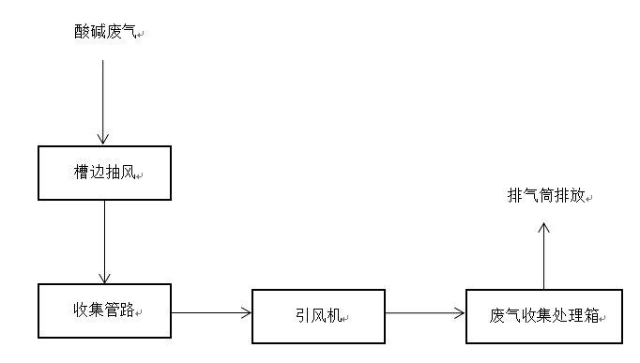
图9-1废气处理工艺流程图

9.2.2无组织排放废气
针对生产过程中无组织排放产生的废气，项目计划采取在车间加强通风，及时将酸性废气等无组织废气排出车间。在不进行生产时，对除油槽、镀锡槽进行加盖封闭，尽可能减少槽液中环境有害物质的挥发量。通过采取上述措施，确保废气污染物厂界浓度满足《挥发性有机物无组织排放标准》（GB37822-2019）标准中企业厂区内VOCs无组织排放限值要求。
综上所述，本项目采取废气治理措施后能够使得大气污染物达标排放，所采用的废气治理措施均是常见和成熟的电镀废气治理工艺，废气治理措施具有经济、技术可行性。

9.3废水防治措施

9.3.1生活污水治理措施
本项目投产后共有员工10人，生活用水量按每人每天50L计算，年工作天数300天，废水产生率已0.8计算，则项目建成运营后生活污水产生量约为120m3/a。生活污水主要污染物为SS、COD、BOD₅和氨氮。项目产生的生活污水排入企业现有化粪池内，定期清掏，不外排。
本溪佰汇铜业有限公司现有员工46人，生活污水产生量为239.2t/a，企业设置200m³化粪池一座，每半年清掏一次，化粪池内最大污水贮存量为119.6t，剩余80.4m³容积，本项目生活污水产生量为60m³/半年，企业化粪池剩余容积能够满足本项目废水贮存量要求，因此依托原有化粪池可行。

9.3.2生产废水治理措施
本项目投产后产生废水主要包括：前处理废水（电镀生产线前处理脱脂废槽液、脱脂后水洗废水）、含锡废水（镀锡后水洗产生的含锡废水），项目废水产生情况如下表所示。
表9-1项目生产废水产生情况t/a
产生环节 | 废水种类 | 废水量 | 主要污染因子
电解脱脂 | 前处理废水 | 6 | pH、COD、SS、石油类
电解脱脂后水洗 |  | 564
镀锡后水洗 | 含锡废水 | 423 | pH、COD、总锡
项目生产废水污染物产生情况如下表所示。
表9-2生产废水污染物产生情况
废水种类 | 前处理废水 | 含锡废水 | 合计t/a
废水量 | 570t/a | 423t/a | 993
COD | 90mg/L | 90mg/L | 0.089
SS | 100mg/L | / | 0.057
石油类 | 15mg/L | / | 0.0085
总锡 | / | 5.0mg/L | 0.0021
本项目设置废水处理设施，设施处理能力为10m³/d，项目日废水产生量约为3.3m³/d，污水处理设施设计能力能够满足日污水处理需要。本项目废水净化采用离子交换工艺，离子交换树脂是一种在交联聚合物结构中含有离子交换基团的功能高分子材料，其功能基可与水中的离子起交换反应，树脂含弱酸性基团，如羧基－COOH，能在水中离解出H+ 而呈酸性。树脂离解后余下的负电基团，如R-COO－(R为碳氢基团)，能与溶液中的其他阳离子吸附结合，从而产生阳离子交换作用。废水中的亚锡离子等可采用阳离子交换树脂吸附，同时企业设置混凝、沉淀装置，去除废水中石油类、SS，净化后废水回用于电镀水洗等工序，废水全部回用，不外排，对项目周围地表水体水环境影响极小。本项目废水处理工艺流程如下图所示。
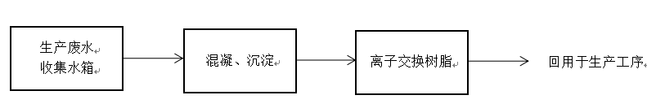
图9-3废水处理工艺流程图
项目各污染治理措施对废水的净化效率及净化后水质如下表所示。
表9-3废水治理设施效率及净化后水质汇总表
污染因子 | 处理前污染因子浓度 | 治理设施处理效率 |  | 处理后污染因子浓度 | 参照《城市污水再生利用 工业用水水质》（GB/T19923-2005）工艺与产品用水
 |  | 混凝、沉淀 | 离子交换
COD | 90mg/L | 40% | / | 54mg/L | 60mg/L
SS | 100mg/L | 60% | / | 40mg/L | /
石油类 | 15mg/L | 90% | 40% | 0.9mg/L | 1mg/L
总锡 | 5.0mg/L | / | 99% | 0.05mg/L | /
根据企业调查，本项目废水净化后水质能够满足企业废水回用标准。

9.4营运期噪声治理措施
本项目噪声污染防治拟采取的措施如下：
（1）合理布局，将高噪声源尽量布置在远离厂界和噪声敏感点的位置。
（2）生产设备尽量选取新型低噪声设备，定期进行维修，防止机械摩擦造成噪声污染。
（3）加强对各类噪声源的控制和管理，对于高噪设备必须进行隔声、减震、消声等降噪措施处理，减少噪声污染。
（4）在厂区周围设置绿化带，利用植物的屏蔽和吸收作用减低噪声污染。
采取上述措施后，项目运行后生产噪声对厂界声环境影响比较有限，经预测项目昼间（夜间不进行生产）厂界噪声预测值全部满足《工业企业厂界环境噪声排放标准》（GB12348-2008）2类标准，不会对项目周围声环境现状造成明显影响，因此本项目噪声治理措施具有可行性。

9.5营运期固体废物处理处置措施
本项目产生的固体废物包括一般固体废物和危险废物。一般固体废物为生活垃圾。危险固废为废槽液（电解脱脂槽）、废吸收剂（废气净化）、电镀滤（废）渣和污泥、废过滤机滤芯（槽液过滤）、废交换树脂（废水净化）。
企业按照《危险废物贮存污染控制标准》（GB18597-2001）（2013 年修改）和《一般工业固体废物贮存、处置场污染控制标准》（GB18599-2001）（2013 年修改）要求在生产车间内设置危险废物暂存间，暂存间为封闭设置，具有三防功能，地面采用混凝土硬化，并铺设有2mm厚的HDPE膜防渗层。对危险废物的收集、运输、处置全过程必须按照《危险废物污染防治技术政策》（原国家环保总局，环发〔2001〕199号）和《危险废物转移联单管理办法》提出的要求进行。综上所述，本项目固体废弃物均有合理的处置方案，对周围环境及人体基本不会产生影响，也不会造成二次污染，固废治理措施具有可行性。

9.6营运期地下水及土壤防治措施
为防止废水渗漏污染土壤和地下水，企业计划在项目车间内的不同区域实施分
区防腐防渗，根据企业的设计方案，整个生产车间地面和车间内侧从地面约高 1m的墙体表面将按照重点污染防治区防腐防渗规范进行施工，生产车间废水分类收集池按照特殊污染防治区进行施工。目前车间防渗工程已经完工。各污染防治区采取的具体防渗措施如下：
1、重点污染防治区
本项目生产车间采用抗渗钢筋混凝土浇制地面底板，地面上采用三布五油工艺
进行防渗和防腐（三布五油：一道环氧树脂→一层玻璃纤维布→一道环氧树脂→一层玻璃纤维布→一道环氧树脂→一层玻璃纤维布→二道环氧树脂），然后在上面铺设花岗岩瓷砖，瓷砖之间的缝隙用环氧树脂填充，车间内侧从地面约高1m的墙体表面也做防渗防腐处理。车间地面和车间内侧从地面约高1m的墙体表面防渗系数不大于10⁻¹⁰ cm/s，防渗层厚度不小于2mm。
- 特殊污染防治区
危险废物暂存区采用五布十油工艺进行防渗和防腐（五布十油：一道环氧树脂→一层玻璃纤维布→二道环氧树脂→一层玻璃纤维布→二道环氧树脂→一层玻璃纤维布→二道环氧树脂→一层玻璃纤维布→二道环氧树脂→一层玻璃纤维布→一道环氧树脂）。池体内部防渗系数不大于10⁻¹²cm/s，防渗层厚度不小于2mm。
项目分区防渗措施如下表所示。
表9-4项目分区防渗措施一览表
防腐防渗区域 | 防渗级别 | 防腐防渗措施 | 防渗系数 | 防渗层厚度
生产车间地面 | 重点污染防治区 | 抗渗钢筋混凝土+三布五油+花岗岩 | 不大于10⁻¹⁰cm/s | 不小于2mm
车间内侧从地面约高1m的墙体表面 |  | 三布五油
危险废物暂存区 | 特殊污染防治区 | 抗渗钢筋混凝土+五布十油 | 不大于10⁻¹²cm/s | 不小于2mm

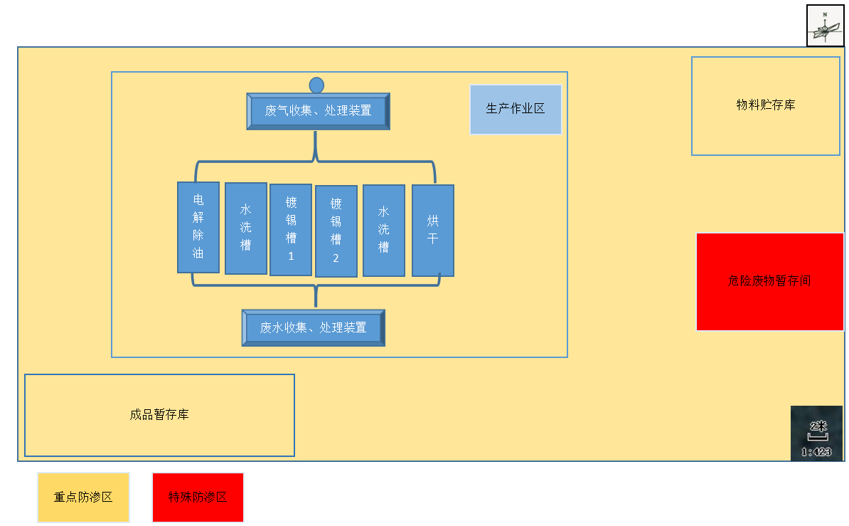
图9-4防渗分区图

10总量控制

10.1总量控制目的及基本原则
实施主要污染物排放总量控制是我国环境保护工作的一项重大举措，是保证实现环境保护目标的客观要求，也是国民经济发展的需要，只有切切实实地把污染物排放总量控制在环境允许的范围之内，才能基本控制环境污染的加剧趋势，确保环境免遭污染。
总量控制原则：我国目前实行的是区域污染物排放总量目标控制，即区域排污量在一定时期内不得突破分配的污染物排放总量。
总量控制目的：通过对本项目污染物排放总量及控制途径分析，最大限度地减少各类污染物进入环境，以确保区域环境质量目标得到实现，达到项目建设的经济效益、环境效益和社会效益的三统一和区域经济的可持续发展。

10.2总量控制因子
根据《关于印发<建设项目主要污染物排放总量指标审核及管理暂行办法>的通知》（环境保护部，环发[2014]197号）以及《辽宁省环境保护厅关于贯彻执行环保部建设项目主要污染物排放总量指标审核及管理暂行办法的通知》（辽宁省环境保护厅，辽环发[2015]17号），结合本项目的特点，本项目排放的大气污染物主要为甲基磺酸，没有SO₂和NO_{X}，本次环评建议对本项目排放的甲基磺酸进行总量考核。结合项目排污特征，确定本项目总量控制因子为：
废气（考核量）：甲基磺酸（以TVOCs计）。
本项目废水经处理后全部回用，因此不核算废水排放总量。

10.3总量控制指标
表10-1总量控制指标建议值 单位：t/a
项目 | 污染物名称 | 总量控制指标建议值
废气 | 甲基磺酸（以TVOCs计） | 1.059kg/a

11环境影响经济损益分析

11.1概述
环境影响经济损益分析主要是评价建设项目实施后对环境造成的损失费用和采用各种环保治理措施带来的社会、经济和环境效益。环境损失费用主要有因污染物排放和污染事故造成对周围生态环境和人体健康影响的损失价值、资源能源的流失价值和维持各种环保治理设施而投入的运行、维修及管理费用等。环境经济收益主要包括实施各种环保措施后，对资源能源的回收与综合利用价值、减轻环境污染所带来的社会效益和环境效益。由于目前对于环境经济损益分析无统一的标准和成熟的方法及有关规范，使该项工作有一定难度。本次评价仅从上述内容中的某些方面作一定程度的描述和分析。

11.2环保投资
本项目总投资330万，环保投资49万，占总投资的14.85%。

11.3经济及社会效益分析
本项目的建设不仅企业能获得较好的经济效益，而且具有直接的社会效益。项目投产后将增加职工10人，能在一定程度上缓解当地的就业压力。

11.4环保效益分析
本项目在环保方面的需增加投入约49万元人民币，占项目总投资的14.85%。根据工程分析，采取环保措施后项目运行期污染物可以达到达标排放的要求。项目环保设施能满足有关污染治理方面的需要，投资合理。具体项目环保投资情况如下表所示。
表11-1项目环保投资情况
类别 |  | 拟采取的环保措施 | 投资费用 | 备注
废气治理 |  | 配套建设酸性废气净化装置，废气经治理后经由15m高排气筒排放。 | 15
废水治理 | 生产废水 | 建设废水混凝沉淀、离子交换净化装置，生产废水经处理后全部回用，不外排。 | 20
 | 生活污水 | 依托厂区现有化肥池，定期清掏做农肥 | 0
噪声 |  | 选用低噪声设备、采取厂房隔声、基础减震 | 1
固废 |  | 固废分类收集、分类处置。车间设置危险固废暂间存储处，危险固废收集后存储于车间危险固废暂存间，定期交由资质单位处置。生活垃圾交由环卫处置。 | 5
风险事故防治 |  | 生产线周围应设置导流沟和相应的泄漏液体集  排设施，以确保发生槽体泄漏时泄漏液体能进入车间应急事故池。车间设置风险应急设备和器材，风险应急设备和器材定期更换。建立详细的环境风险应急预案，并定期演练。 | 3
地下水、土壤 |  | 生产车间地面及车间内侧从地面约高1m的墙体表面按照重点防渗区做防渗处理。车间采取分区防渗措施。定期对废水收集管路、管路阀门进行维护检修。 | 5
合计 |  |  | 49

11.5小结
综上所述，本项目在污染治理和控制方面有较大的投入，通过基础设施建设，并在日常运行的前提下，均可保证各类污染物的达标排放。对预防和杜绝可能产生的潜在事故污染影响也能发挥明显的作用。因此，本项目环保投入比较合理，污染物经过各项设施处理后对周围环境影响比较小。

12环境管理及监测计划
环境管理是项目建设者和企业管理工作的重要组成部分，其主要目的是通过环境管理工作的开展，促进项目业主积极并主动地预防和减缓各类环境问题的产生与发展，促进项目建设生态环境的良性循环。同时要制定出详尽的项目环境管理监控(管)计划并加以全面的实施，避免因管理不善而可能产生的各种环境风险和使得污染源超标排放。为此，在项目建设及投入运营期要贯彻落实国家、地方政府的有关规定及法规，正确处理好项目建设、发展与环境保护的辩证关系，从而真正使项目的建设达到可持续发展的战略目标。
本环境管理和环境监测计划主要是依据本项目环评报告书中各专题提出的主要环境问题及环境保护措施与对策等，提出该项目环境管理及监测计划，供各级环保部门及企业对该项目实施环境管理时参考。

12.1环境管理

12.1.1环境管理内容
项目应设立环境管理机构，并聘请专业人员负责环保设施运行期环境管理，制定实施各项环境管理制度，发现问题及时解决，并上报环保部门。环境管理机构主要职责为：
(1)认真贯彻执行国家、省、市环保主管部门制定的有关环保法规、政策、条例，协调项目运行和环境保护的关系，并结合项目具体情况，制定全厂环境管理条例和章程。
(2)负责全厂的环保计划和规划，负责开展日常环境监测工作；“三废”排放状况的监督及不定期总结上报等工作。
(3)配合上级环保主管部门检查、监督工程配套建设的环保设备等的运行、维修和管理情况，监督本厂各污染物的排放状态。
(4)检查落实安全消防措施，开展环保安全管理教育和培训。
(5)加强环境监测仪器、设备的维护保养，确保监测工作正常运行。
(6)参加本厂环境事件的调查、处理、协调工作。
(7)制定并落实全厂环境风险事故防范措施和事故应急预案。
(8)参加本厂的环境质量评价工作。

12.1.2环境管理制度建立
（1）报告制度
按《建设项目环境保护管理条例》中第二十条和二十三条规定，本次建设项目在正式投产前，应向负责审批的环保部门提交“环境保护设施竣工验收报告”，经验收合格并发给“环境保护设施验收合格证”后，方可正式投入生产。
建设项目建成后，应严格执行月报制度。即每月向当地环保部门报告污染治理设施运行情况、污染物排放情况以及污染事故、污染纠纷等情况。
企业排污发生重大变化、污染治理设施改变或生产运行计划改变等都必须向当地环保部门申报，经审批同意后方可实施。
（2）污染处理设施的管理制度
对污染治理设施和管理必须与生产经营活动一起纳入企业的日常管理中，要建立岗位责任制，制定操作规程，建立管理台帐。
（3）奖惩制度
企业应设置环境保护奖惩制度，对爱护环保设施，节能降耗、改善环境者给予奖励；对不按环保要求管理，造成环保设施损坏、环境污染和资源、能源浪费者予以重罚。

12.2环境监测计划

12.2.1 制定目的及原则
制定环境监测计划的目的是为了监督各项环保措施的落实执行情况，根据监测结果适时调整环境保护行动计划，为环保措施的实施时间和周期提供依据，为项目的后评价提供依据。制定的原则是根据预测的各个时期的主要环境影响及可能超标的工段和超标量而确定。

12.2.2环境监测计划
根据本项目工艺流程和产污情况，环境监测计划具体内容见下表。

表12-1环境监测点位、监测项目及监测频率一览表
类别 | 监测点位 | 监测因子 | 监测频率
噪声 | 厂界四周外1米 | 等效A声级 | 每季度1次
废气 | 项目排气筒  （有组织） | TVOCs | 每半年一次
 | 厂界监控点  （无组织） | TVOCs | 每年一次
废水 | 雨水排放口 | pH、悬浮物 | 雨水排放口有流动水排放时按日监测。若监测一年无异常情况，可放宽至季度开展一次监测
土壤 | 车间附近2个测点 | pH、铬、镍、镉、银、铅、汞、铜、锌 | 每年1次
地下水 | 项目所在地附近地下水井2个测点 | 水位、pH、高锰酸盐指数、氰化物、总铬、六价铬、总铜、总锌、总镍、总铁 | 每年1次
相关监测频次参照《排污单位自行监测技术指南 电镀行业》（HJ985-2018）中相关要求。

12.2.3事故应急监测计划
为及时有效了解项目事故对外环境的影响，便于上级部门的指挥和调度，发生较大污染事件时，应进行应急环境监测，可委托有资质单位进行环境监测，具体事故类型及相应的监测方案如下：
1、泄漏等事故废气排放
在事故发生源的最近厂界上风向设置一个对照监测点，在其下风向厂界布设一个监测点，另外可根据事故发生发展状况和下风向敏感点的分布情况设置若干监测点。监测频率和监测因子视事故的具体情况而定。本项目主要涉及酸性有机废气。
2、废水事故排放
当发生废水事故排放后，应在事故排放点设置监测点位，连续监测二天，每天三次。必要时根据废水事故情况，也可在雨水排口加测一点。

12.3排污口规范化设置
固定噪声源、固体废物贮存和排气筒必须按照国家和辽宁省的有关规定进行建设，应符合“一明显、二合理、三便于”的要求，即环保标志明显，排污口设置合理，便于采集样品、便于监测计量、便于公众参与和监督管理。同时要求按照国家环保总局制定的《环境保护图形标志实施细则（试行）》的规定，设置与排污口相应的图形标志牌。图形符号分为提示图形和警告图形符号两种，分别按GB15562.1-1995、GB15562.2-1995 执行。

12.4“三同时”验收一览表
本项目“三同时”验收内容见下表。
表12-2项目环保措施及“三同时”验收一览表
类别 | 污染源 | 污染物 | 应验收的防治设施 | 执行标准
废气 | 电镀车间 | TVOCs | 配套建设酸性废气净化装置，废气经治理后经由15m高排气筒排放。 | 《大气污染物综合排放标准》（GB16297-1996）
噪声 |  | Leq | 选用低噪声设备、采取厂房隔声、基础减震 | 《工业企业厂界环境噪声排放标准》（GB12348-2008）中2类标准
固体废物 |  | —— | 固废分类收集、分类处置。车间设置危险固废暂时存储处，危险固废收集后存储于车间危险固废暂存间，定期交由资质单位处置。 | 《危险废物贮存污染控制标准》（GB18597-2001）及其修改单
地下水、土壤 |  | —— | 生产车间地面及车间内侧从地面约高1m的墙体表面按照重点防渗区做防渗处理。车间采取分区防渗措施。定期对废水收集管路、管路阀门进行维护检修。 | ——

12.5污染物排放清单
污染物排放清单如下表所示。
表12-3污染物排放清单
污染类别 | 项目 | 拟采取的环保设施 | 污染物 | 排放浓度 | 排放总量 | 排放标准 | 标准来源 | 排污口信息
废气 | 电镀车间废气排气筒 | 设置酸性气体收集箱（1200*1200*1200mm）处理生产过程中产生的酸性废气。收集箱内采用吸附滤料为SDG-2型酸气吸附剂 | 甲基磺酸 | 0.0137mg/m³ | 0.329kg/a（0.000137kg/h） | 120mg/m³  10kg/h | 《大气污染物综合排放标准》（GB16297-1996） | 15m高排气筒
 | 车间无组织废气 | 加强车间通风 | 甲基磺酸 | - | 0.73kg/a | 4.0mg/m³ | 《大气污染物综合排放标准》（GB16297-1996） | -
废水 | 电解脱脂 | 设置废水处理设施，设施处理能力为10m3/d，废水净化采用离子交换工艺 | pH、COD、SS、石油类 | - | 0 | - | - | -
 | 电解脱脂后水洗 |  | pH、COD、SS、石油类 | - | 0 | - | - | -
 | 镀锡后水洗 |  | pH、COD、总锡 | - | 0 | - | - | -
固体废物 | 电镀生产车间 | 危险废物暂存间分类暂存后，交由资质单位统一处理 | 废槽液 | - | 2 | - | - | -
 |  |  | 废吸收剂 | - | 0.1 | -
 |  |  | 电镀滤（废）渣和污泥 | - | 0.74 | -
 |  |  | 废过滤机滤芯 | - | 0.7468 | -
 |  |  | 废交换树脂 | - | 0.4 | -
厂界噪声 | —— | 选用低噪声圣杯，减振、隔声等措施 | 噪声 | 33-53dB（A） | - | 昼间60dB（A）夜间50dB（A） | 《工业企业厂界环境噪声排放标准》（GB12348-2008） | -

13政策规划相容性分析

13.1产业政策符合性分析
本项目属电镀表面处理加工项目，对照《产业结构调整指导目录（2019年本）》可知，本项目不属于鼓励类、限制类和淘汰类范畴，视为允许类，与产业政策相符。本项目电镀生产工艺亦不属于国家工信部颁布的《部分工业行业淘汰落后生产工艺装备和产品指导目录（2010 年本）》中所列的含氰电镀工艺。故本项目的建设符合国家产业政策。

13.2“三线一单”符合性分析
根据《关于以改善环境质量为核心加强环境影响评价管理的通知》（环环评[2016]150号）要求，判定本项目与“三线一单”符合性见表13-1。
表13-1“三线一单”符合性分析表
序号 | 内容 | 要求 | 项目情况 | 符合性
1 | 生态保护红线 | 生态保护红线是生态空间范围内具有特殊重要生态功能必须实行强制性严格保护的区域。在生态保护红线范围内，严控各类开发建设活动，依法不予审批新建工业项目和矿产开发项目的环评文件 | 本项目位于本溪市溪湖区本溪佰汇铜业厂区内，用地为建设用地，不在生态保护红线范围内 | 符合
2 | 环境质量底线 | 环境质量现状超标地区以及未达环境质量目标考核要求的地区上新项目将受到限制；对环境质量现状超标的地区，项目拟采取的措施不能满足区域环境质量改善管理要求的，依法不予审批其环评文件 | 项目所采取污染防治措施合理可行，各污染物达标排放，可保持现有各项环境质量不下降 | 符合
3 | 资源利用上线 | 依据有关资源利用上线要求，即各地区能源、水、土地等资源消耗是不得突破的“天花板” | 项目不使用高能耗能源。本项目不属于高污染、高能耗、高水耗的建设项目，符合资源利用上线的要求。 | 符合
4 | 环境准入负面清单 | 环境准入负面清单是基于生态保护红线、环境质量底线和资源利用上线，以清单方式列出的禁止、限制等差别化环境准入条件和要求。要在规划环评清单式管理试点的基础上，从布局选址、资源利用效率、资源配置方式等方面入手，制定环境准入负面清单，充分发挥负面清单对产业发展和项目准入的指导和约束作用 | 项目不在负面清单范围内；项目符合国家和地方产业政策 | 符合

13.3项目建设与《电镀行业规范条件》相符性分析
项目与《电镀行业规范条件》相符性分析如下表所示。
表13-2电镀行业相符性分析
序号 | 项目 | 《电镀行业规范条件》 | 本项目
1 | 产业布局 | 根据资源、能源状况和市场需求，科学规划行业发展。新、改、扩建项目必须符合国家产业政策，项目选址应符合产业规划、环境保护规划、土地利用规划、环境功能区划以及其他相关规划要求。 | 符合国家和地方产业政策、符合《重金属污染综合防治“十二五”规划》
2 | 工艺和装备 | 生产区域地面防腐、防渗、防积液，生产线有槽间收集遗洒镀液和清洗液装置。生产线配有多级逆流漂洗、喷淋等节水装置及槽液回收装置。根据加工零部件的品种、数量等优先选用高效低耗连续式处理设备，并达到《电镀行业清洁生产评价指标体系》（试行）中二级指标以上水平。 | 本项目生产区域设置设置防腐、防渗。生产线配套建设水洗工序，槽液循环使用不外排。生产设备均选用低耗能设备，达到《电镀行业清洁生产评价指标体系》（试行）中二级指标以上水平。
3 | 资源消耗 | 有重金属和水资源循环利用设施。镀铜、镀镍、镀硬铬以及镀贵金属等生产线配备工艺技术成熟的带出液回收槽等回收设施。水的重复利用率在30%以上。 | 本项目生产废水全部循环使用，不外排。
4 | 环境保护 | 有废气净化装置、废水处理设施，废气和废水的排放符合相关排放标准。危险废物按照《国家危险废物名录》和《危险废物贮存污染控制标准》（GB18597）设置规范的分类收集容器进行分类收集。厂界噪声应符合《工业企业厂界噪声标准》（GB12348）要求。 | 企业配套建设废气、废水处理设施，废气达标排放，废水全部回用不外排。

13.4环境可行性分析
本项目生产中将有废水、废气、噪声、固废等污染物产生和排放。建设项目投入约49万元用于本项目污染物的治理。本项目所采取的措施能有效地控制各类污染物的排放，各污染因子排放浓度均低于有关标准限值，项目各类固体废物均可得到有效处置或利用，实现区域零排放。
环境影响预测结果表明，项目正常生产情况下，本项目废气、废水污染物及噪声达标排放，本项目的建设运营不会改变所在区域的环境功能，评价区水气声等环境质量仍可维持现状功能。

13.5园区准入条件相符性分析
本项目位于本溪佰汇铜业有限公司现有厂区内，厂区位于辽宁（本溪湖）再生资源产业园区内，园区与2012年8月编制《辽宁（本溪湖）再生资源产业园总体规划环境影响报告书》，并于2012年10月24日由辽宁省环境保护厅出具“关于辽宁（本溪湖）再生资源产业园总体规划环境影响报告书的审查意见”（辽环函[2012]435号），园区总规划面积78平方米公里，可建设用地20平方米公里，包括废钢铁加工区、尾矿建材区、冶金渣利用区、煤矸石利用区、粉煤灰利用区、矿冶设备加工修复区、废油处理区和物流园区八个功能区，以再生循环产业和废钢铁产业为重点，积极引进科技含量高、工艺先进的资源再利用项目，以经济繁荣、科技发达、环境优美、产业结构合理为目标。本项目为铜件表面处理项目，项目采用先进工艺，配套建设废气、废水处理装置，废水经处理后全部回用不外排，废气经处理后达标排放，符合园区准入条件。

14结论

14.1工程概述
本溪佰汇铜业有限公司计划投资330万元建设环保型铜排表面处理自动生产线项目，项目位于本溪市溪湖区东风街道办事处新合村，本溪佰汇铜业有限公司现有标准化厂房内，项目劳动定员10人，全年运行300天，白班制，8小时/班。

14.2产业政策相符性
本项目属电镀表面处理加工项目，对照《产业结构调整指导目录（2019年本）》可知，本项目不属于鼓励类、限制类和淘汰类范畴，视为允许类，与产业政策相符。本项目电镀生产工艺亦不属于国家工信部颁布的《部分工业行业淘汰落后生产工艺装备和产品指导目录（2010 年本）》中所列的含氰电镀工艺。故本项目的建设符合国家产业政策。

14.3环境质量现状
（1）环境空气
2018年，本溪市城区环境空气中各污染物浓度均满足国家《环境空气质量标准》（GB3095-2012）及修改单中二级标准，所以项目所在区域属于达标区。
（2）地表水
本项目所在区域水体的太子河执行《地表水环境质量标准》（GB3838-2002）中Ⅳ类标准，地表水环境质量引用《2018年本溪市环境质量简报》中兴安断面相关资料。兴安断面位于太子河入辽阳境之前，为控制断面，控制太子河流出本溪城区的水质状况，水质评价执行国家《地表水环境质量标准》（GB 3838-2002）Ⅳ类标准。2018年兴安断面各项指标年均值达标，水质为Ⅳ类。
（3）地下水
本项目委托辽宁嘉良检测技术工程有限公司对项目所在区域地下水环境质量进行了现状监测，监测结果表明，本项目地下水监测点位各因子均满足地下水质量标准执行《地下水质量标准》（GB/T 14848-2017）中III类标准限值要求。
（4）声环境
本项目委托辽宁嘉良检测技术工程有限公司对项目厂界声环境质量进行了现状监测，监测结果表明，项目厂界四周声环境质量满足《声环境质量标准》(GB3096-2008)中2类标准要求。
（5）土壤环境
本项目委托辽宁嘉良检测技术工程有限公司对项目场地的土壤环境质量进行了现状监测，监测点位土壤环境质量满足《土壤环境质量 建设用地土壤污染风险管控标准（试行）》（GB36600-2018）中第二类用地筛选值标准要求。

14.4营运期环境影响及措施

14.4.1废气
项目运行期产生的废气主要为酸性废气。酸性废气主要产生于镀锡生产过程，项目主要大气污染物是甲基磺酸。企业设置酸性气体收集箱处理生产过程中产生的酸性废气。净化后废气引入车间排气筒高空排放。
针对生产过程中无组织排放产生的废气，项目计划采取在车间加强通风，及时将酸性废气等无组织废气排出车间。通过采取上述措施，确保废气污染物厂界浓度满足《大气污染物综合排放标准》（GB16297-1996）表2中非甲烷总烃监控浓度限值的要求。
综上所述，本项目采取废气治理措施后能够使得大气污染物达标排放，所采用的废气治理措施均是常见和成熟的电镀废气治理工艺，废气治理措施具有经济、技术可行性。

14.4.2废水
本项目投产后产生废水主要包括：前处理废水（电镀生产线前处理脱脂废槽液、脱脂后水洗废水）、含锡废水（镀锡后水洗产生的含锡废水）。
本项目废水净化采用离子交换工艺，净化后废水回用于电镀水洗等工序，废水全部回用，不外排，对项目周围地表水体水环境影响极小。

14.4.3噪声
营运期噪声源主要包括水泵、风机等，采取厂房隔声、设备减震等措施后，项目运行后生产噪声对厂界声环境影响比较有限，经预测项目昼间（夜间不进行生产）厂界噪声预测值全部满足《工业企业厂界环境噪声排放标准》（GB12348-2008）2类标准，不会对项目周围声环境现状造成明显影响，因此本项目噪声治理措施具有可行性。

14.4.4固体废弃物
本项目产生的固体废物包括一般固体废物和危险废物。一般固体废物为生活垃圾。危险固废为废槽液（电解脱脂槽）、废吸收剂（废气净化）、电镀滤（废）渣和污泥、废过滤机滤芯（槽液过滤）、废交换树脂（废水净化）。
企业按照《危险废物贮存污染控制标准》（GB18597-2001）（2013 年修改）和《一般工业固体废物贮存、处置场污染控制标准》（GB18599-2001）（2013 年修改）要求在生产车间内设置危险废物暂存间，暂存间为封闭设置，具有三防功能，地面采用混凝土硬化，并铺设有2mm厚的HDPE膜防渗层。对危险废物的收集、运输、处置全过程必须按照《危险废物污染防治技术政策》（原国家环保总局，环发〔2001〕199号）和《危险废物转移联单管理办法》提出的要求进行。综上所述，本项目固体废弃物均有合理的处置方案，对周围环境及人体基本不会产生影响，也不会造成二次污染，固废治理措施具有可行性。

14.4.5地下水及土壤
为防止废水渗漏污染土壤和地下水，企业计划在项目车间内的不同区域实施分区防腐防渗，根据企业的设计方案，整个生产车间地面和车间内侧从地面约高 1m的墙体表面将按照重点污染防治区防腐防渗规范进行施工，生产车间废水分类收集池按照特殊污染防治区进行施工。经防渗处理后，项目运行对地下水、土壤影响较小。

14.5环境风险分析
本项目车间设置有危险化学品暂时存放处，项目生产所需要的化学品由企业定期外购，存放于车间化学品暂时存放处。项目生产废水经处理后全部回用，不外排。本项目车间设置有应急事故储罐，可以满足车间槽液泄漏或废水处理设施发生故障时车间废水应急储存需要。因此，本项目的风险因数在于生产过程中，本次环评将针对车间内生产过程的化学品使用情况进行环境风险评价。环境风险评价应把事故引起厂（场）界外人群的伤害、环境质量的恶化及对生态系统影响的预测和防护作为评价工作重点。环境风险评价的关注点是事故对厂（场）界外环境的影响。因此本次评价的重点是分析生产过程中有毒有害物质的泄漏对厂界外的环境影响。
本项目的环境风险值水平与同行业比较是可以接受的。在各环境风险防范措施落实到位的情况下，将可大大降低本项目的环境风险，最大程度减少对环境可能造成的危害。

14.6总量控制
根据《关于印发<建设项目主要污染物排放总量指标审核及管理暂行办法>的通知》（环境保护部，环发[2014]197号）以及《辽宁省环境保护厅关于贯彻执行环保部建设项目主要污染物排放总量指标审核及管理暂行办法的通知》（辽宁省环境保护厅，辽环发[2015]17号），结合本项目的特点，本项目排放的大气污染物主要为甲基磺酸，没有SO₂和NO_{X}，本次环评建议对本项目排放的甲基磺酸进行总量考核。结合项目排污特征，确定本项目总量控制因子为：
废气（考核量）：甲基磺酸（以TVOCs计）1.059kg/a。
本项目废水经处理后全部回用，因此不核算废水排放总量。

14.7环保投资
本项目总投资330万，环保投资49万，占总投资的14.85%。

14.8公众参与
本次公众参与在公示网站附加了公众意见表的网络链接，并通过网络平台、所在地公众易于知悉的场所等方式同步公开项目环境信息。其中公众意见表针对与本项目环境影响和环境保护措施有关的建议和意见进行调查，在征求意见期间公众未通过任何形式提出任何意见。项目运行后，要严格做好预防，最大限度的减少对环境带来的影响。

14.9总结论
综上所述，本项目符合国家产业政策、环保政策及有关的法律、法规，企业要严格按照环评要求进行建设，在认真落实环境影响评价报告书中提出的各项污染防治措施的基础上，该项目从环保角度建设可行。

附件1企业投资备案文件
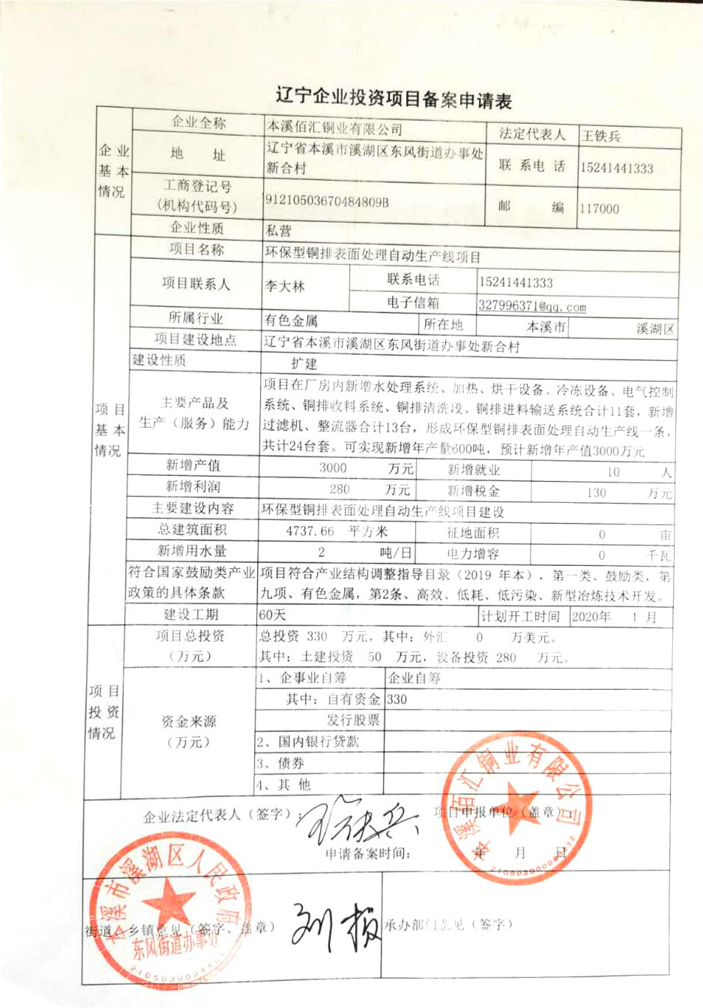

附件2原有项目环评批复文件
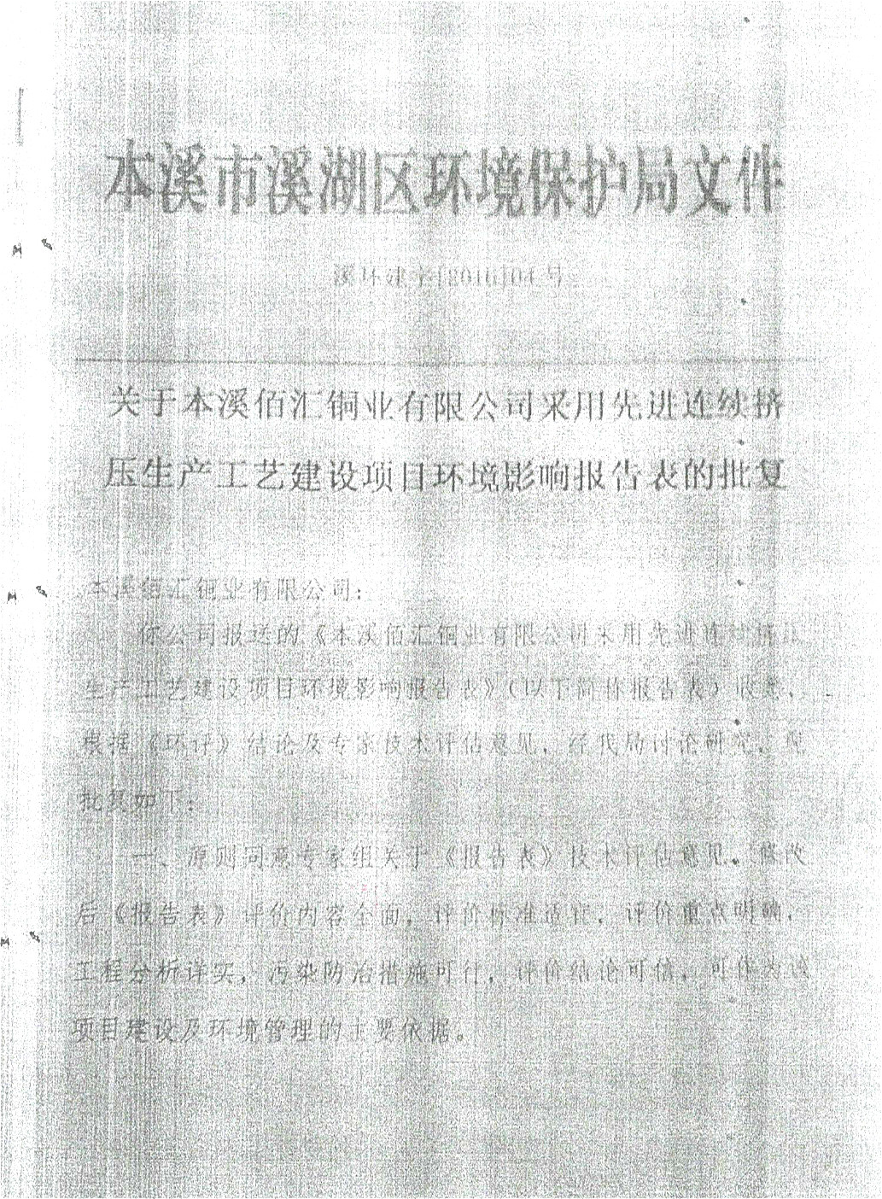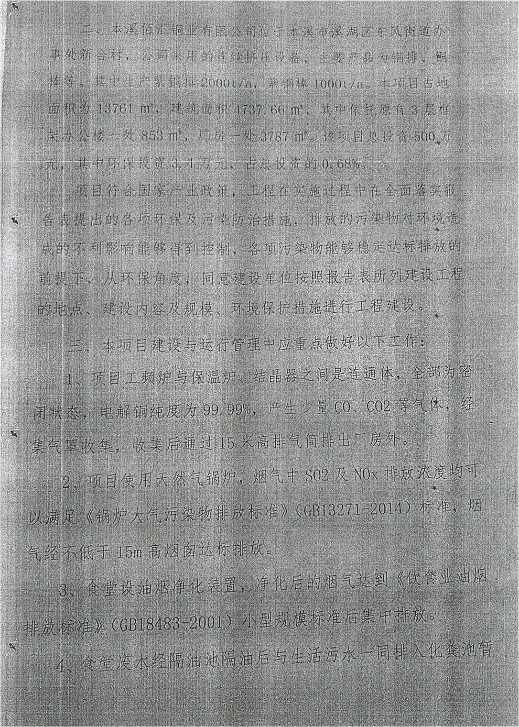
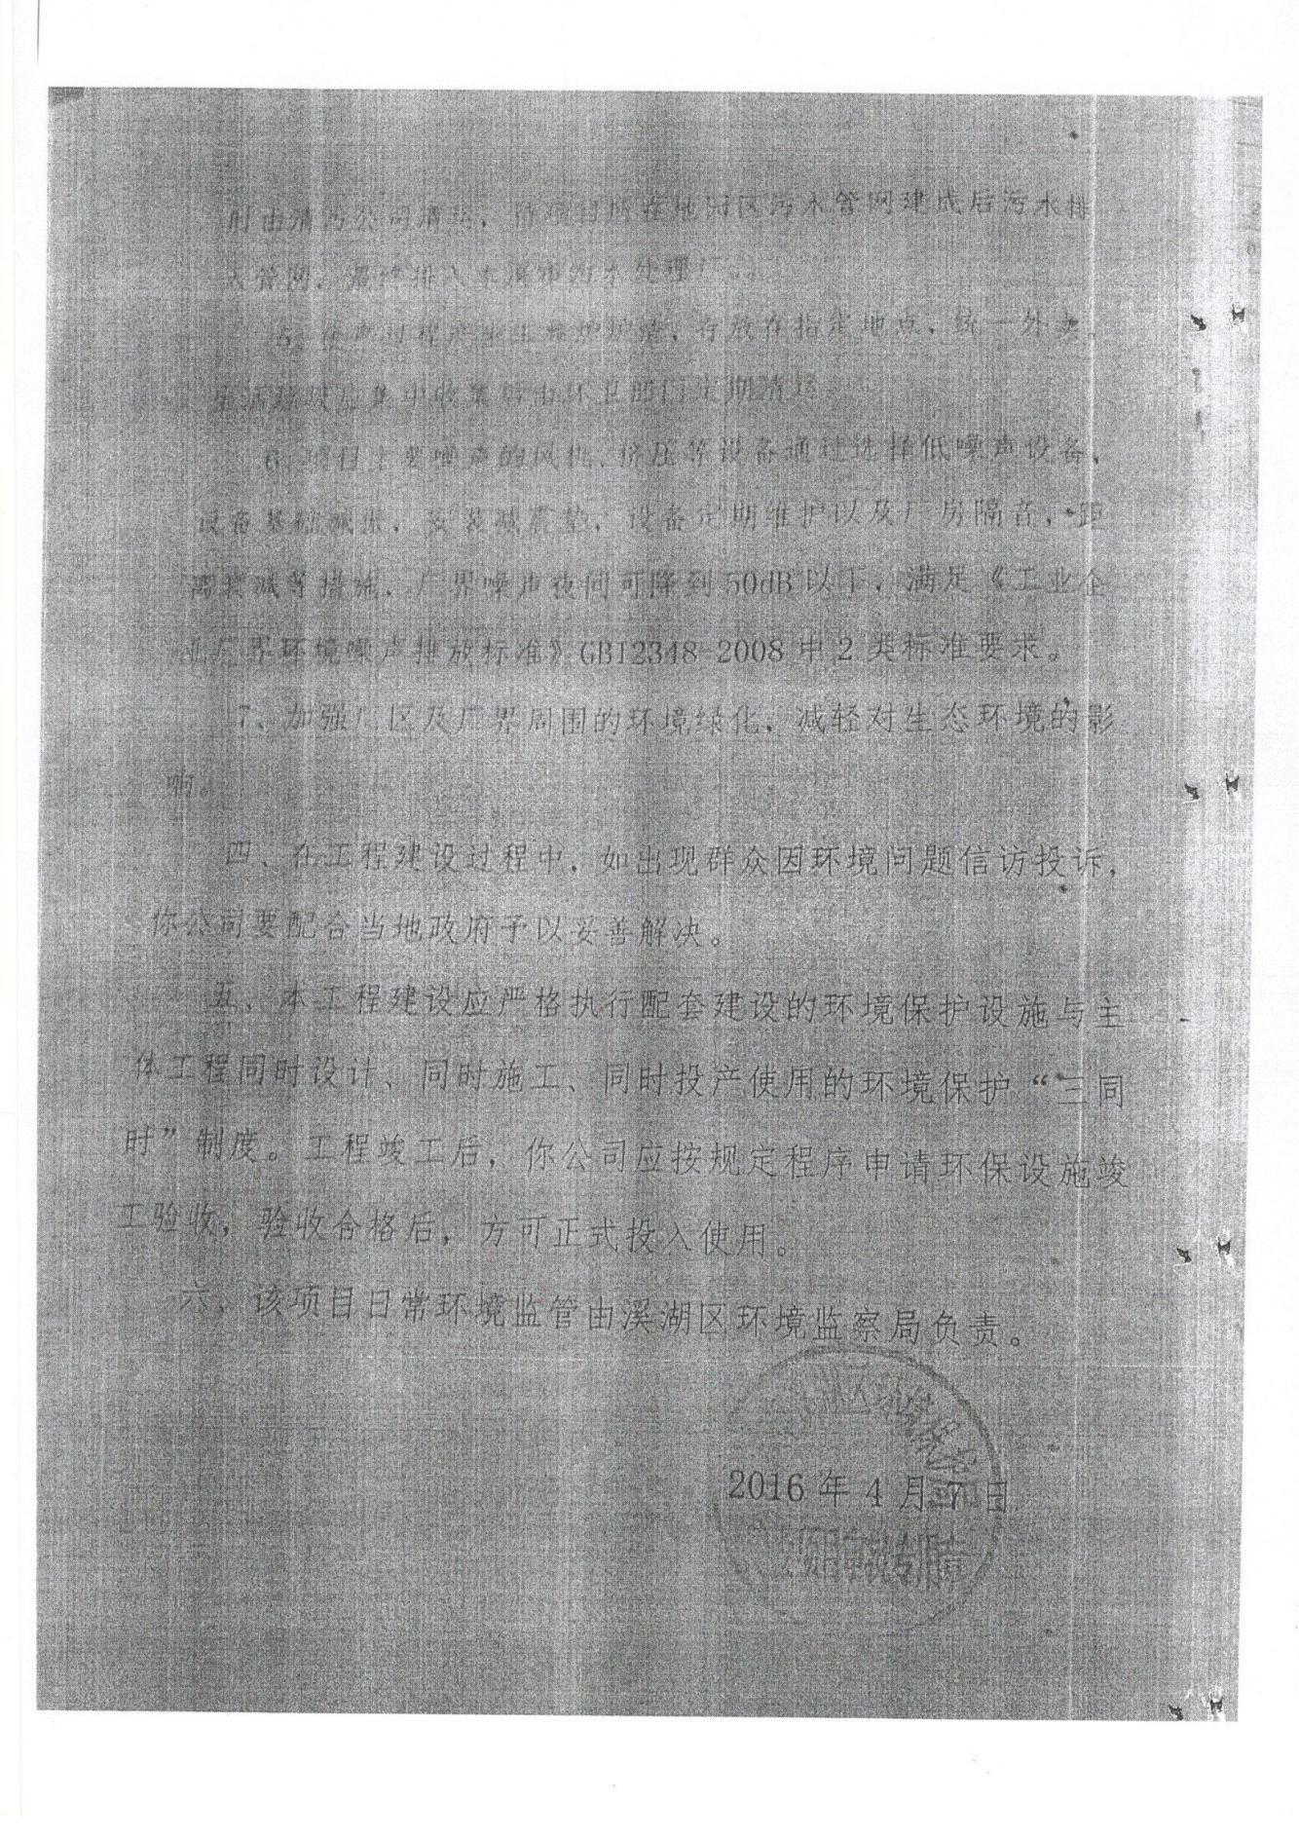

附件3监测报告
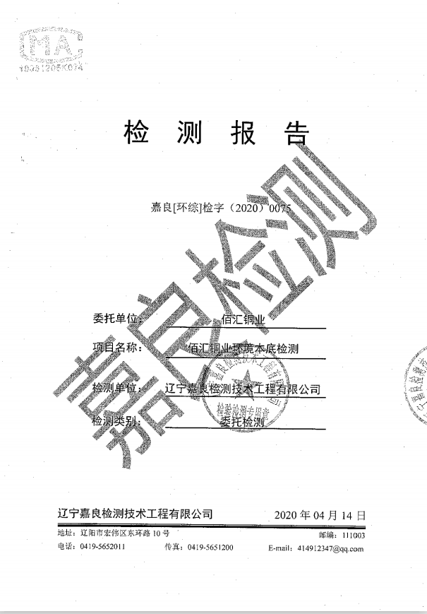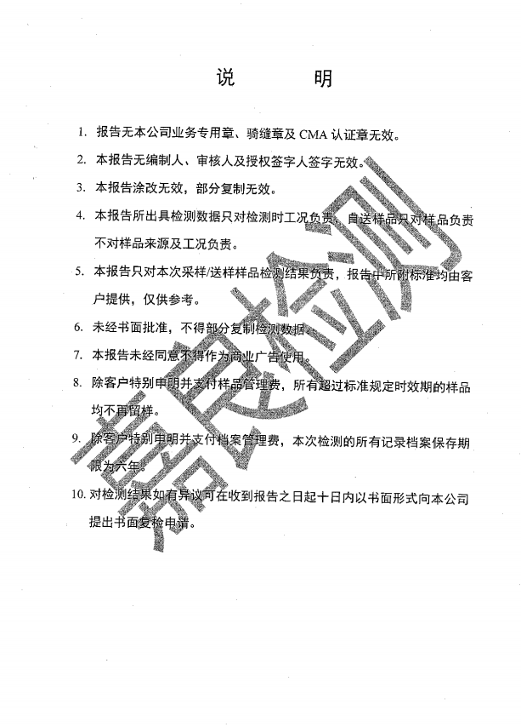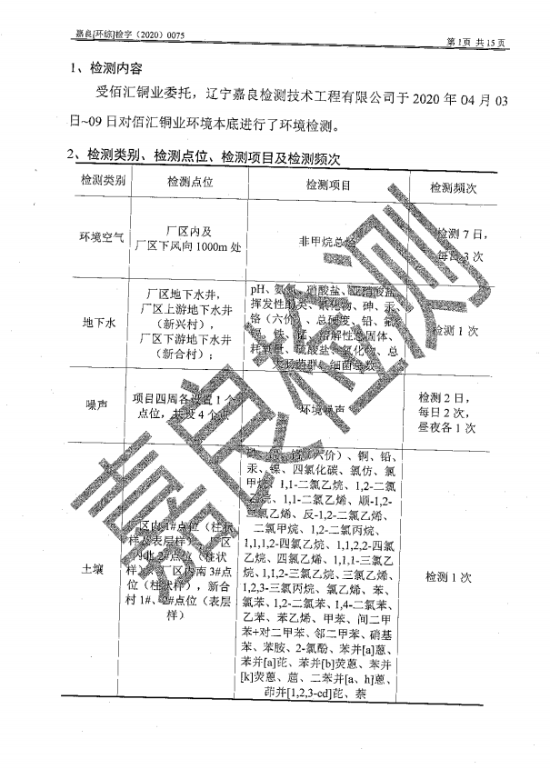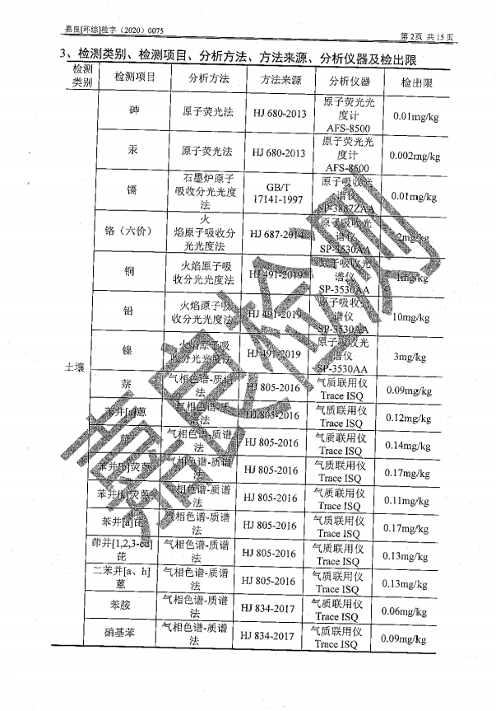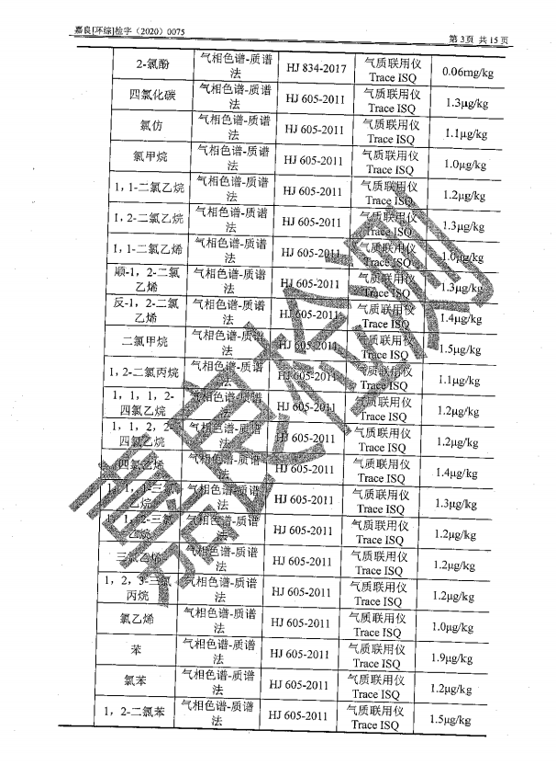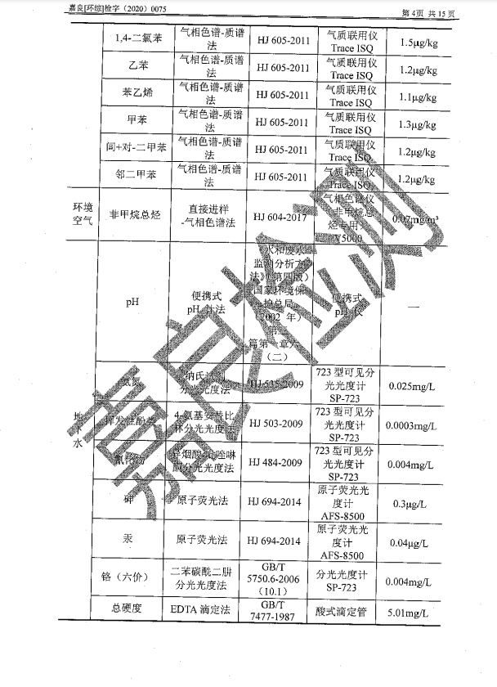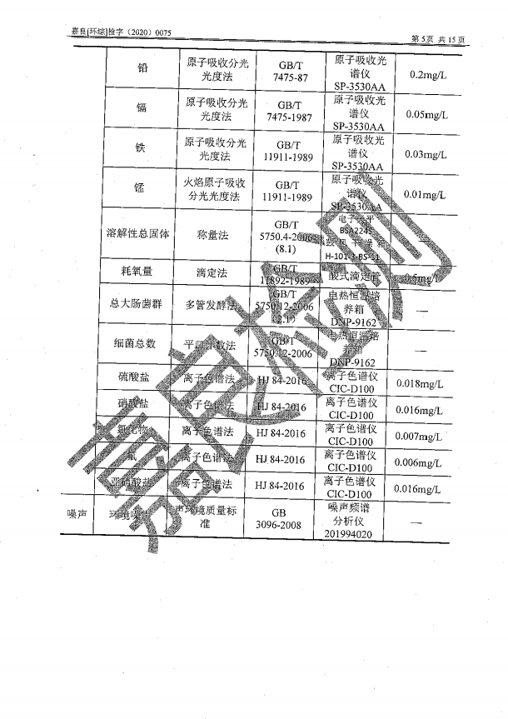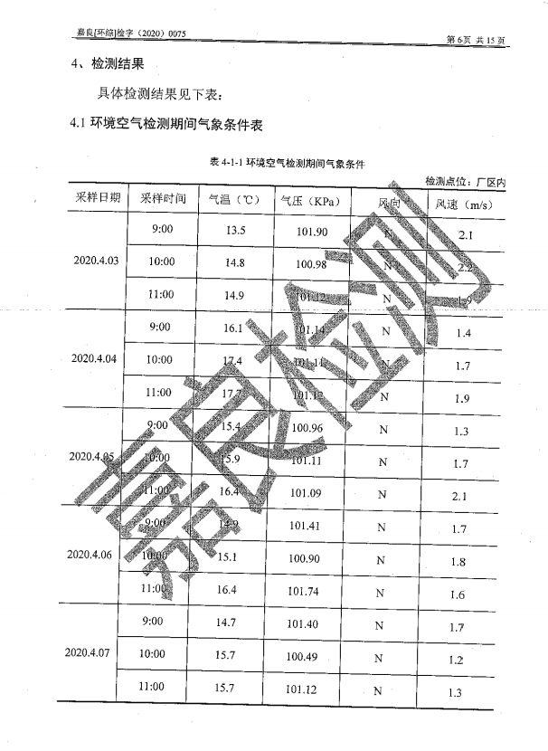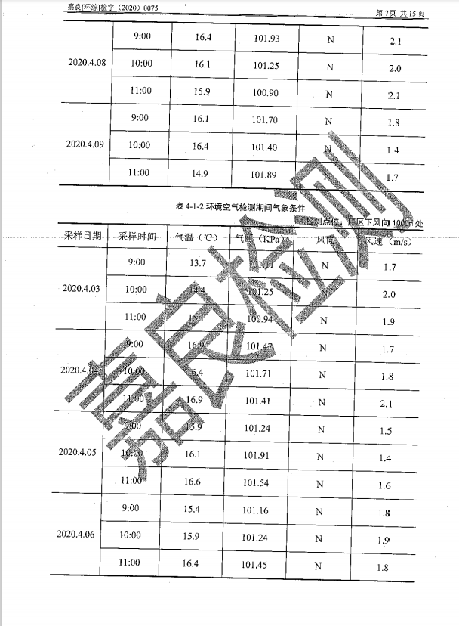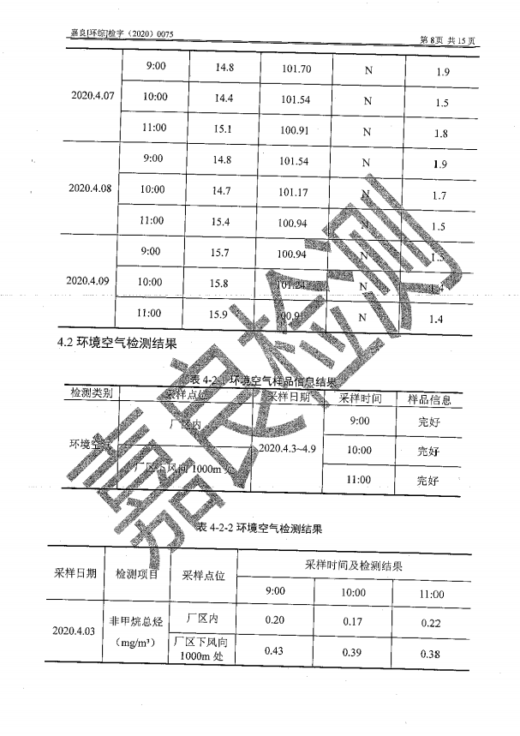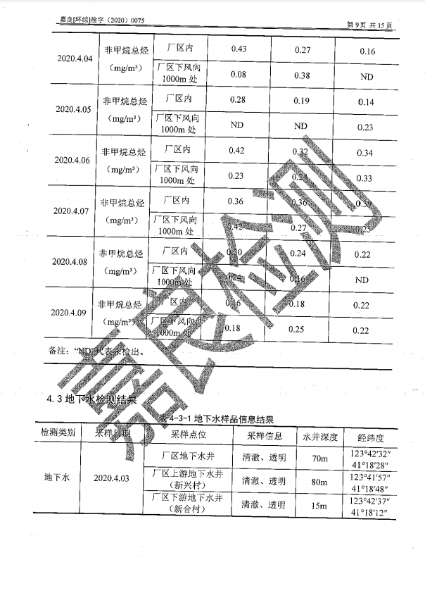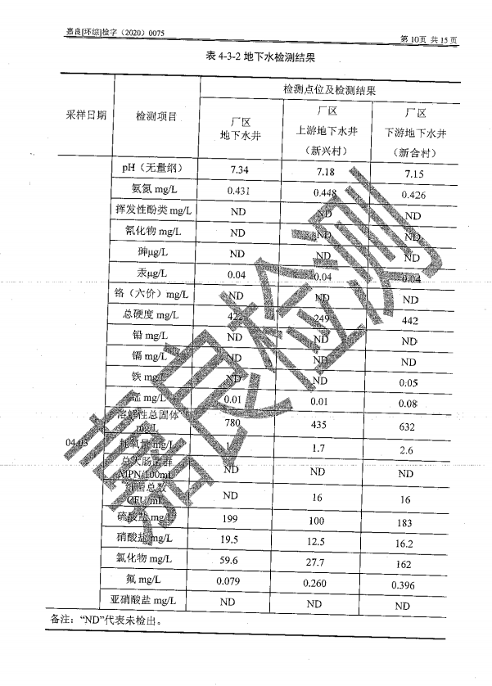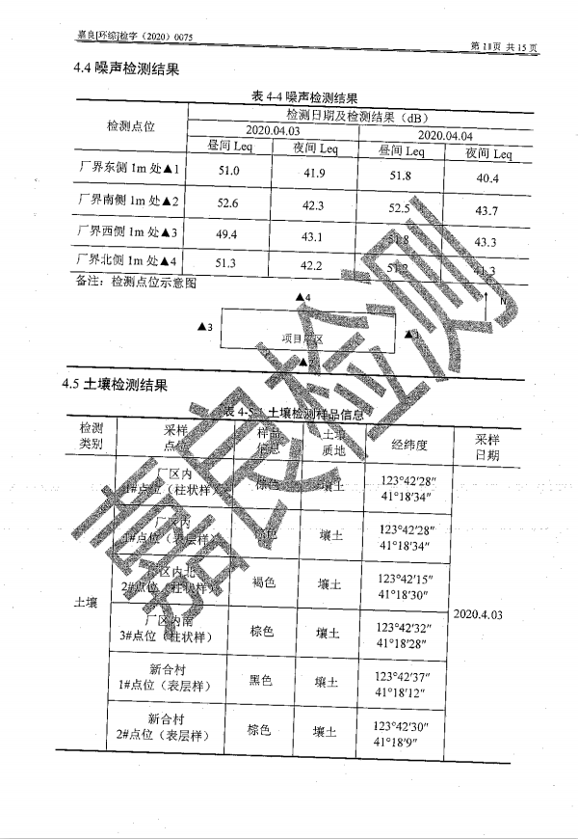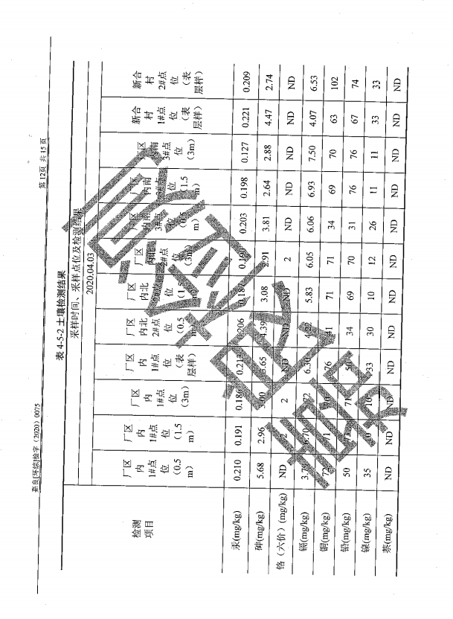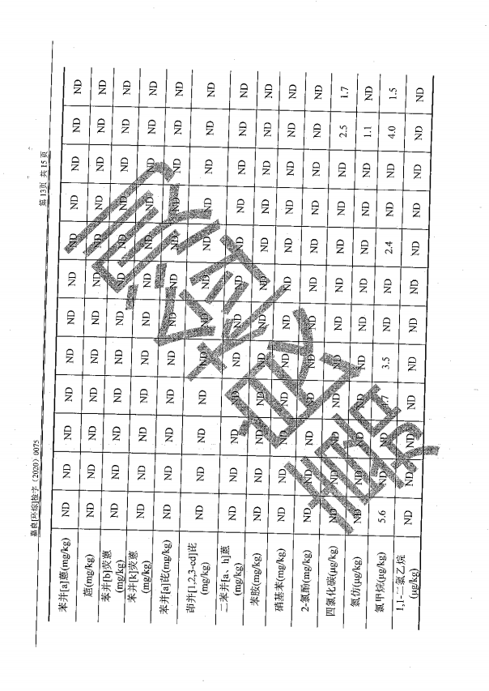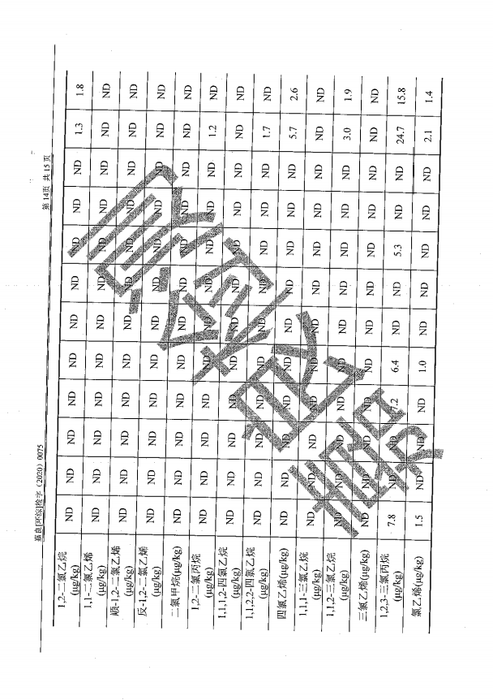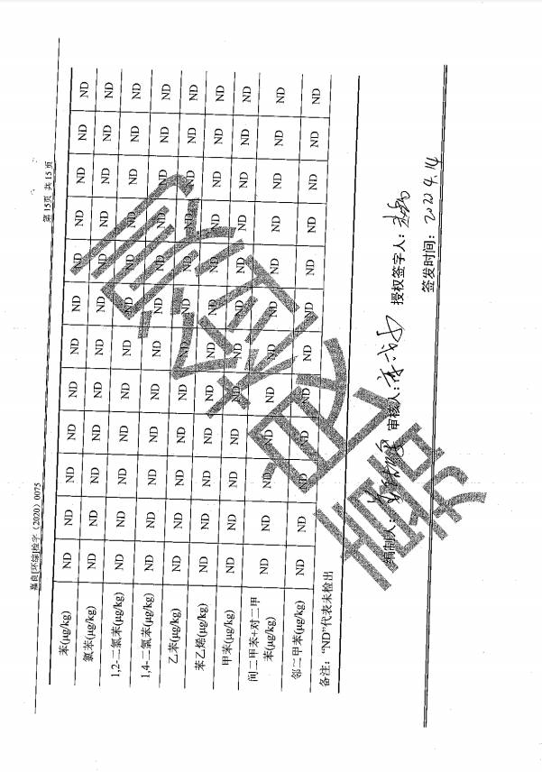

附件4委托书

关于本溪佰汇铜业有限公司环保型铜排表面处理自动生产线项目编制环境影响报告书的委托书

辽宁慧环科技有限公司：
根据《中华人民共和国环境影响评价法》和中华人民共和国国务院令第253号《建设项目环境保护管理条例》的规定，特委托你单位开展《本溪佰汇铜业有限公司环保型铜排表面处理自动生产线项目》环境影响评价工作。
望尽快开展工作。

本溪佰汇铜业有限公司
2020年3月

附件5土地使用性质证明文件
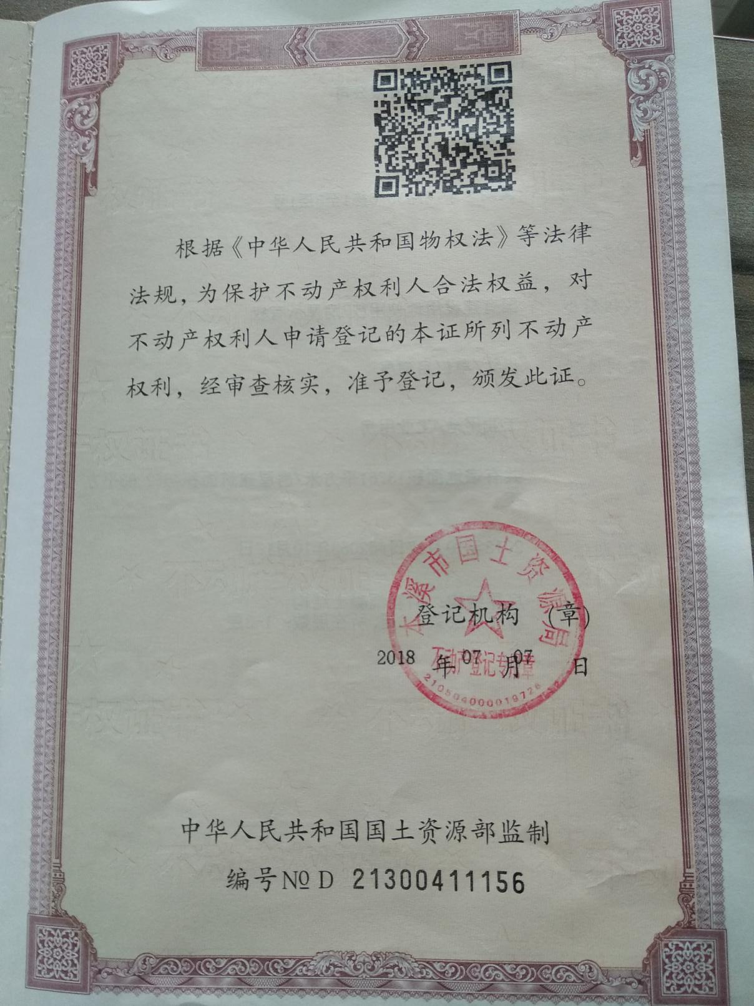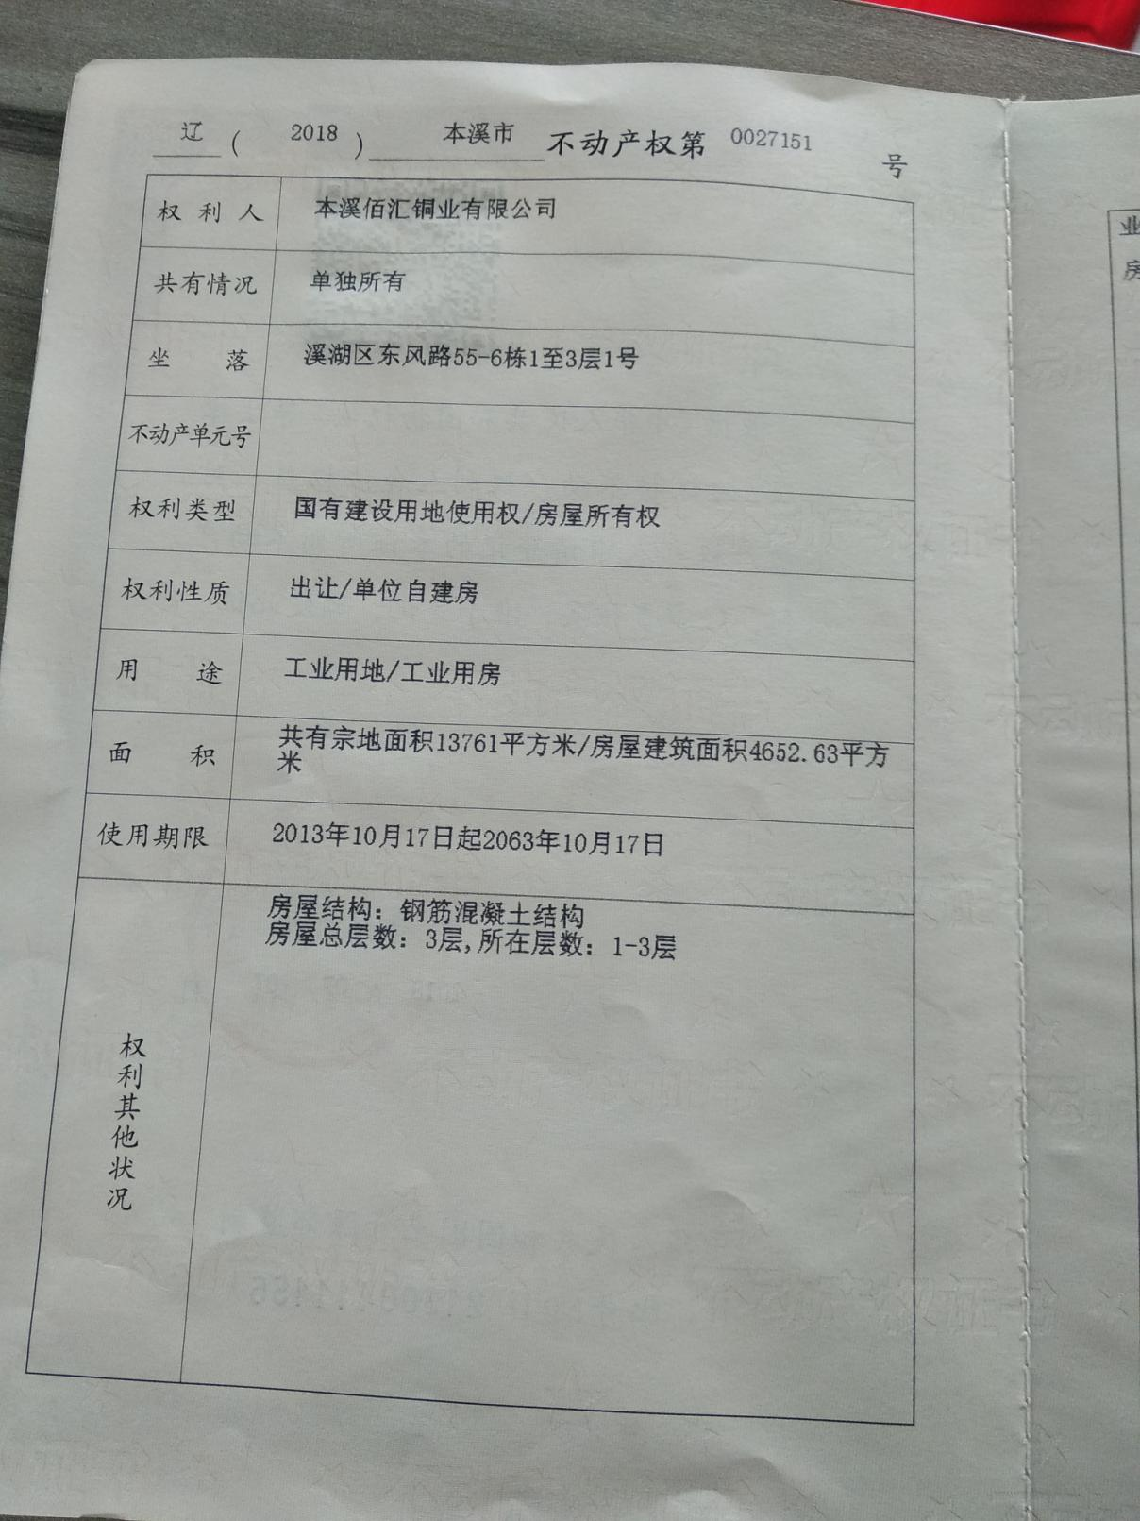

附件6环境空气补充监测报告
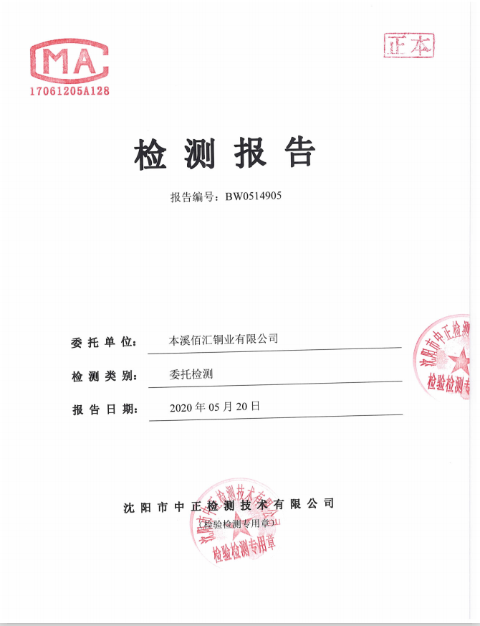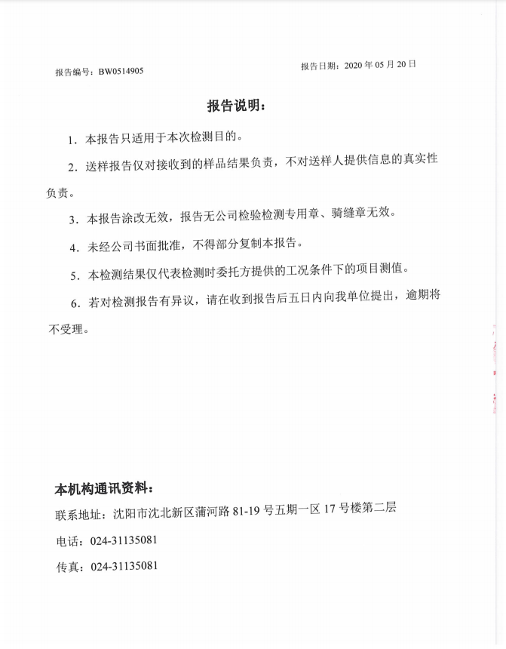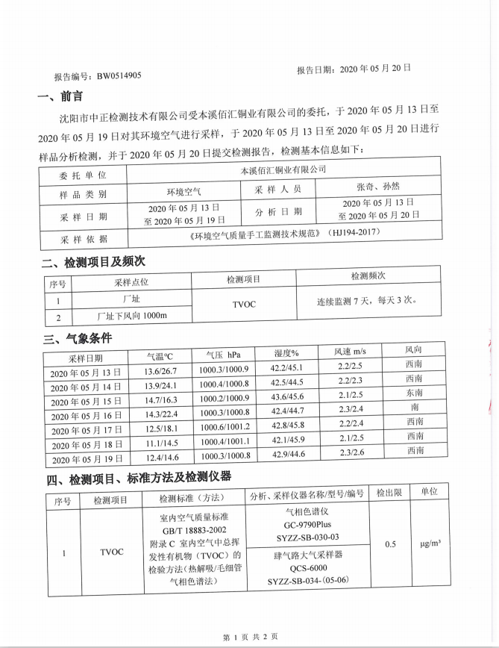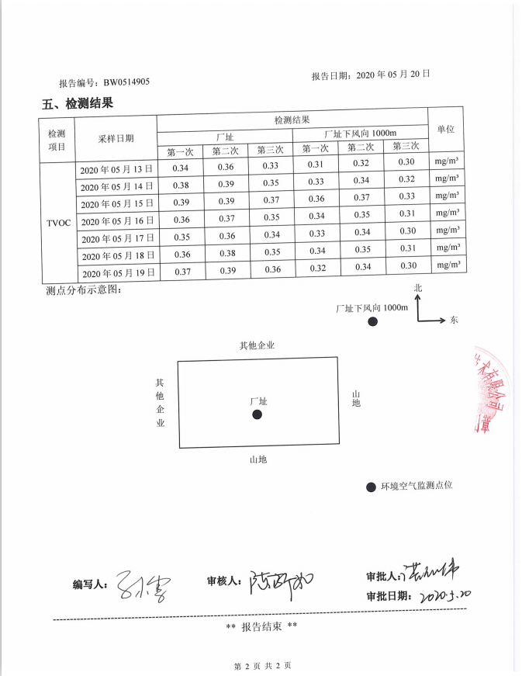

附件7地下水环境质量补充监测
